

РЕСПУБЛИКА КАРЕЛИЯ
СОВЕТ СОРТАВАЛЬСКОГО МУНИЦИПАЛЬНОГО РАЙОНА

РЕШЕНИЕ

от 24 мая 2023 г. № 14

О внесении изменений в правила землепользования и застройки
Хаапалампинского сельского поселения

Рассмотрев проекты изменений в правила землепользования и застройки Хаапалампинского сельского поселения, протокол публичных слушаний от 16.12.2022 г. и заключение о результатах проведения публичных слушаний от 16.12.2022 г., протокол публичных слушаний от 06.02.2023 г. и заключение о результатах проведения публичных слушаний от 06.02.2023 г., протокол публичных слушаний от 14.02.2023 г. и заключение о результатах проведения публичных слушаний от 14.02.2023 г., руководствуясь ст. 31-33 Градостроительного кодекса Российской Федерации, п. 20 ч.1 и ч.4 ст. 14 Федерального Закона от 06.10.2003 г. № 131-ФЗ «Об общих принципах организации местного самоуправления в Российской Федерации», правилами землепользования и застройки Хаапалампинского сельского поселения, утвержденными решением Совета Сортавальского муниципального района № 287 от 08.08.2017 г. (с учетом последующих изменений), и Уставом Сортавальского муниципального района, Совет Сортавальского муниципального района решил:
1. Внести следующие изменения в правила землепользования и застройки Хаапалампинского сельского поселения:
1.1 карту градостроительного зонирования в границах земельного участка с кадастровым номером 10:07:0062202:427 изложить в редакции согласно приложению № 1 к настоящему решению;
1.2 текстовую часть правил землепользования и застройки в границах земельного участка с кадастровым номером 10:07:0062202:427 изложить в редакции согласно приложению № 2 к настоящему решению;
2.1 карту градостроительного зонирования п. Ниэмелянхови изложить в редакции согласно приложению № 3 к настоящему решению;
2.2 карту зон с особыми условиями использования территории п. Ниэмелянхови изложить в редакции согласно приложению № 4 к настоящему решению;
2.3 статью 17 «Рс-1. Зона спортивных сооружений (1 очередь)» главы 1 «Градостроительные регламенты» части 2 «Градостроительные регламенты» тома 2 правил землепользования и застройки п. Ниэмелянхови Хаапалампинского сельского поселения изложить в редакции согласно приложению № 5 к настоящему решению;
3.1 карту градостроительного зонирования на часть территории Хаапалампинского сельского поселения (для части кадастрового квартала 10:07:0042810 в границах населенного пункта «поселок участка № 1 совхоза «Сортавальский»») изложить в редакции согласно приложению № 6 к настоящему решению;
3.2 карту зон с особыми условиями использования на часть территории Хаапалампинского сельского поселения (для части кадастрового квартала 10:07:0042810 в границах населенного пункта «поселок участка № 1 совхоза «Сортавальский»») изложить в редакции согласно приложению № 7 к настоящему решению;
3.3 текстовую часть правил землепользования и застройки на часть территории Хаапалампинского сельского поселения (для части кадастрового квартала 10:07:0042810 в границах населенного пункта «поселок участка № 1 совхоза «Сортавальский»») изложить в редакции согласно приложению № 8 к настоящему решению;
4.1 карту градостроительного зонирования на часть территории н.п. «поселок участка № 1 совхоза «Сортавальский» в границах земельного участка с кадастровым номером 10:07:0041001:80, а также в границах прилегающей к нему территории изложить в редакции согласно приложению № 9 к настоящему решению;
4.2 текстовую часть правил землепользования и застройки на часть территории н.п. «поселок участка № 1 совхоза «Сортавальский» в границах земельного участка с кадастровым номером 10:07:0041001:80, а также в границах прилегающей к нему территории изложить в редакции согласно приложению № 10 к настоящему решению;
5.1 карту градостроительного зонирования на часть территории п. Вуорио (фрагмент) изложить в редакции согласно приложению № 11 к настоящему решению;
5.2 карту зон с особыми условиями использования территории на часть территории п. Вуорио (фрагмент) изложить в редакции согласно приложению № 12 к настоящему решению;
5.3 статью 19. Рпр. Зона природно-рекреационного назначения (существующая) главы 2 «Градостроительные регламенты» части 2 «Градостроительные регламенты» тома 2 правил землепользования и застройки п. Вуорио Хаапалампинского сельского поселения изложить в редакции согласно приложению № 13 к настоящему решению;
6.1 карту градостроительного зонирования для части кадастрового квартала 10:07:0062208 в границах н.п. Реускула изложить в редакции согласно приложению № 14 к настоящему решению;
6.2 карту зон с особыми условиями использования территории для части кадастрового квартала 10:07:0062208 в границах н.п. Реускула изложить в редакции согласно приложению № 15 к настоящему решению;
6.3 текстовую часть правил землепользования и застройки Хаапалампинского сельского поселения для части кадастрового квартала 10:07:0062208 в границах н.п. Реускула изложить в редакции согласно приложению № 16 к настоящему решению;
7.1 карту градостроительного зонирования на часть территории н.п. Реускула в границах земельного участка с кадастровым номером 10:07:0060703:13 изложить в редакции согласно приложению № 17 к настоящему решению;
7.2 текстовую часть правил землепользования и застройки Хаапалампинского сельского поселения на часть территории н.п. Реускула в границах земельного участка с кадастровым номером 10:07:0060703:13 изложить в редакции согласно приложению № 18 к настоящему решению;
8.1 карту градостроительного зонирования п. Ниэмелянхови изложить в редакции согласно приложению № 19 к настоящему решению;
8.2 карту зон с особыми условиями использования территории п. Ниэмелянхови изложить в редакции согласно приложению № 20 к настоящему решению.
9.1 карту градостроительного зонирования на часть территории н.п. «поселок участка № 1 совхоза «Сортавальский» в границах земельных участков с кадастровыми номерами 10:07:0042803:100 и 10:07:0042809:96 изложить в редакции согласно приложению № 21 к настоящему решению;
9.2 карту зон с особыми условиями использования территории на часть территории н.п. «поселок участка № 1 совхоза «Сортавальский» в границах земельных участков с кадастровыми номерами 10:07:0042809:100 и 10:07:0042809:96 изложить в редакции согласно приложению № 22 к настоящему решению;
9.3 текстовую часть правил землепользования и застройки Хаапалампинского сельского поселения на часть территории н.п. «поселок участка № 1 совхоза «Сортавальский» в границах земельных участков с кадастровыми номерами 10:07:0042809:100 и 10:07:0042809:96 изложить в редакции согласно приложению № 23 к настоящему решению.

2. Опубликовать настоящее решение в газете «Ладога-Сортавала» и разместить на официальном сайте администрации Сортавальского муниципального района в сети Интернет (http://рк-сортавала.рф/).

Глава Сортавальского
муниципального района – Председатель Совета
Сортавальского муниципального района Р.Н. Гулевич

Приложение № 1
к решению Совета Сортавальского муниципального района
«О внесении изменения в правила землепользования и застройки
Хаапалампинского сельского поселения»
от 24 мая 2023г. № 14

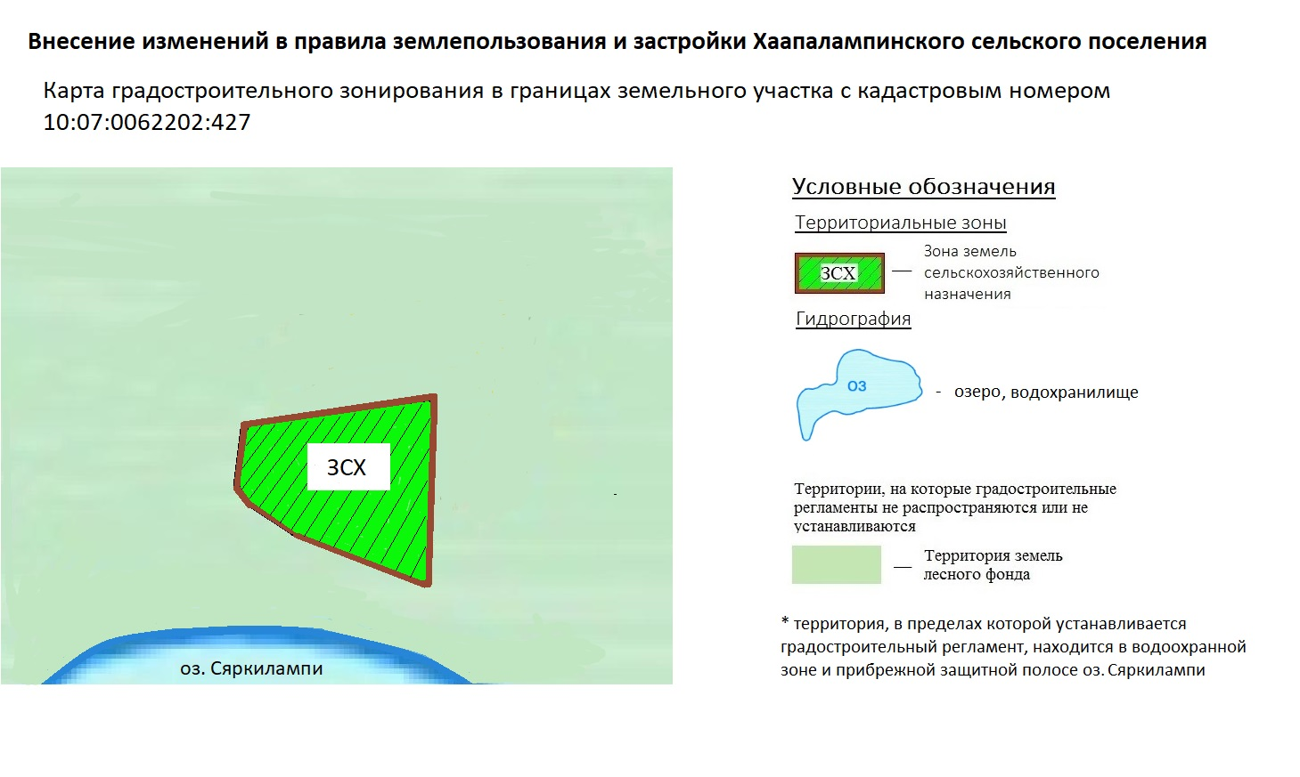

Приложение № 2
к решению Совета Сортавальского муниципального района
«О внесении изменения в правила землепользования и застройки
Хаапалампинского сельского поселения»
от 24 мая 2023г. № 14

Внесение изменений в правила землепользования и застройки Хаапалампинского сельского поселения (утв. решением Совета Сортавальского муниципального района от 08.08.2017 г. № 287)

Правила землепользования и застройки в границах земельного участка с кадастровым номером 10:07:0062202:427

ОГЛАВЛЕНИЕ

Преамбула 3
ЧАСТЬ 1. КАРТА ГРАДОСТРОИТЕЛЬНОГО ЗОНИРОВАНИЯ. 3
Статья 1. Карта градостроительного зонирования 3
Статья 2. Перечень территориальных зон, выделенных на карте градостроительного зонирования 3
ЧАСТЬ 2. ГРАДОСТРОИТЕЛЬНЫЕ РЕГЛАМЕНТЫ 4
ГЛАВА 1. Градостроительные регламенты 4
Статья 3. Общие положения градостроительных регламентов для всех видов территориальных зон 4
Статья 4. Градостроительные регламенты. Зоны сельскохозяйственного использования 8
Статья 5. ЗСХ. Зона земель сельскохозяйственного использования. 8
Статья 6. Использование участков (частей участков), расположенных в зонах с особыми условиями использования территорий, в иных зонах, которые оказывают влияние на использование земельных участков и объектов недвижимости 13
Статья 7. Водоохранная зона и Прибрежная защитная полоса водного объекта 11
ГЛАВА 2. Использование земель общего пользования …………………………………… 13
Статья 8. Береговая полоса водных объектов общего пользования……………………… 13
ГЛАВА 3. Внесение изменений в Правила. Ответственность за нарушение Правил ...16
Статья 9. Внесение изменений в Правила застройки 16
Статья 10. Ответственность за нарушение Правил застройки 16
ГЛАВА 4. Порядок применения Правил. Порядок применения градостроительных регламентов 16
Статья 11. Порядок применения Правил. Порядок применения градостроительных регламентов …………………………16

Преамбула

Правила землепользования и застройки на территорию в границах земельного участка с кадастровым номером 10:07:0062202:427 (далее – Правила застройки, Правила) являются нормативно-правовым актом для данной территории.

ЧАСТЬ 1. КАРТА ГРАДОСТРОИТЕЛЬНОГО ЗОНИРОВАНИЯ.

Статья 1. Карта градостроительного зонирования.
«Карта градостроительного зонирования в границах земельного участка с кадастровым номером 10:07:0062202:427» представляет собой чертеж с отображением границ территориальных зон и зон с особыми условиями использования территории.

Статья 2. Перечень территориальных зон, выделенных на карте градостроительного зонирования

Кодовые названия  территориальных зон | Наименование территориальных зон
 | Зона сельскохозяйственного использования
ЗСХ | З зона земель сельскохозяйственного назначения

ЧАСТЬ 2. ГРАДОСТРОИТЕЛЬНЫЕ РЕГЛАМЕНТЫ

ГЛАВА 1. Градостроительные регламенты

Статья 3. Общие положения градостроительных регламентов для всех видов территориальных зон
1. Виды разрешенного использования земельных участков и объектов капитального строительства (далее - Виды разрешенного использования) установлены согласно Классификатору видов разрешенного использования земельных участков, утвержденному Приказом Федеральной службы государственной регистрации, кадастра и картографии № П/0412 от 10.11.2020 г. «Об утверждении классификатора видов разрешенного использования земельных участков» (далее - Классификатор). Вид использования земельных участков и объектов капитального строительства (далее - ОКС), которые не соответствует Описанию вида разрешенного использования земельного участка, установленному Классификатором (в том числе – исключенные из указанного описания), не являются Видом разрешенного использования независимо от указания на него в приведенных ниже градостроительных регламентах территориальных зон. При дополнении описания вида разрешенного использования земельного участка, установленного Классификатором, новым видом, такой вид является Условно разрешенным Видом разрешенного использования для территориальной зоны, градостроительным регламентом которой разрешено размещение такого участка.
2. Дополнительно к установленным градостроительными регламентами видам разрешенного использования на всей территории Муниципального образования (независимо от наименования вида разрешенного использования земельного участка и установленных территориальных зон) устанавливаются виды разрешенного использования земельных участков, приведенные в нижеследующей Таблице, если федеральным законом не установлено иное. Таблицей устанавливаются основные и условно разрешенные виды разрешенного использования, вспомогательные виды разрешенного использования таких земельных участков настоящими Правилами не предусматриваются. Предельные параметры использования таких земельных участков и размещенных на них ОКС настоящими Правилами не ограничиваются и/или устанавливаются отдельно для каждой территориальной зоны.
Виды разрешенного использования земельных участков и ОКС
*Код и на-  именование | Виды разрешенного использования
 | Основные | Условно разрешенные
Линейные объекты транспортной инфраструктуры
(Сеть улиц и дорог)
Все коды и наименования | Поселковая дорога  Главная улица  Улицы в жилой застройке | Хозяйственный проезд, скотопрогон
Линейные объекты инженерной инфраструктуры
Все коды и наименования | Водоводы, водопроводные сети с диаметром труб до 400 мм (включительно) и сооружения на них | Водоводы, водопроводные сети с диаметром труб свыше 400 мм и сооружения на них
Все коды и наименования | Канализационные сети с диаметром труб до 400 мм (включительно) и сооружения на них, кроме:  - выпусков и ливнеотводов;  - сливных станций;  - снегоплавильных пунктов.  Сети дождевой канализации | Канализационные сети с диаметром труб свыше 400 мм и сооружения на них
Все коды и наименования | Электрические сети напряжением до 10 кВ (в населенных пунктах) и 110 кВ (вне населенных пунктов) включительно, кроме размещения устройств для трансформации электроэнергии (трансформаторных подстанций) | Прочие электрические сети, кроме размещения устройств для трансформации электроэнергии (трансформаторных подстанций)
Все коды и наименования | Распределительные и магистральные тепловые сети подземной прокладки с диаметром труб до 400 мм (включительно), тепловые пункты и иные сооружения на них | Распределительные и магистральные тепловые сети подземной прокладки с диаметром труб свыше 400 мм (включительно), тепловые пункты и иные сооружения на них
Все коды и наименования | Сети газораспределения;  Пункты редуцирования газа (газорегуляторные пункты и установки);  Сети газопотребления. | -
Все коды и наименования | Сети проводного радиовещания и оповещения и сооружения на них;  Системы электросвязи. | -
Все коды и наименования | Наружное освещение | -
Все коды и наименования | Сети связи | -
Объекты мелиорации
Все коды и наименования | - | Мелиоративные системы и сооружения
Антенно-мачтовые сооружения
Все коды и наименования | Антенны телевизионные индивидуальные и коллективные  Антенно-мачтовые сооружения (мачты, башни столбы):  - радиорелейные  - мобильной телефонной связи  Антенны спутниковой связи и иные параболические и аналогичные антенны, диаметром до 2,2 м, включительно. | Антенны спутниковой связи и иные параболические и аналогичные антенны, диаметром более 2,2 м
Защитные сооружения (насаждения)
Все коды и наименования | Защитные насаждения;  Санитарно-защитные зоны (разрывы) от объектов капитального строительства;  Объекты обеспечения пожарной безопасности (гидранты, резервуары, противопожарные водоемы). | Объекты инженерной защиты территории  Объекты для защиты от вредного воздействия ОКС и транспорта.
Информационные и геодезические знаки
Все коды и наименования | Дорожные и уличные знаки и указатели.  Указатели наименований улиц, номеров зданий (участков, квартир), проживающих лиц, размещенных объектов (юридических и физических лиц, в ведении которых они находятся).  Мемориальные знаки (доски).  Навигационные знаки.  Знаки, обозначающие границы зон с особыми условиями использования территории.  Геодезические знаки. | Рекламные носители (в том  числе на специальных конструкциях).
Прочие земельные участки
3.1.1 Предоставление коммунальных услуг | Все виды использования, предусмотренные  Классификатором для таких земельных участков, кроме стоянок, гаражей и мастерских для обслуживания уборочной и аварийной техники, сооружений, необходимых для сбора и плавки снега
9.0. Деятельность по особой охране и изучению природы | Все виды использования, предусмотренные  Классификатором для таких земельных участков | -
9.3. Историко-культурная деятельность |  | -
10.4. Резервные леса |  | -
11.0. Водные объекты |  | -
11.1. Общее пользование водными объектами |  | -
12.0. Земельные участки (территории) общего пользования | Все виды использования, предусмотренные  Классификатором для таких земельных участков. | -
12.1. Ритуальная деятельность | Кладбища и места захоронения, захоронения на (в) которых прекращены (не производятся) | -
*Код и наименование вида разрешенного использования земельного участка согласно Классификатору.
3. Дополнительно к установленным градостроительными регламентами предельным параметрам использования земельных участков и ОКС на всей территории Муниципального образования (независимо от наименования вида разрешенного использования земельного участка и установленных территориальных зон) устанавливаются следующие минимальные отступы зданий, строений, сооружений от границ земельных участков в целях определения мест допустимого размещения указанных объектов, за пределами которых запрещено их строительство. Величины таких отступов приведены в нижеследующей Таблице:

Расстояния от границ земельных участков до объектов капитального строительства в границах таких участков следует принимать не менее приведенных в таблице:

Земельные участки в зависимости от назначения | Расстояния от границ земельных участков до объектов капитального строительства, по периметру таких участков, за исключением стороны, граничащей с проезжей частью (м) |  | Расстояние со стороны проезжей части (м)
Земельные участки в зависимости от назначения | До красной линии | При отсутствии красных линий | На всей территории Поселения
Для сельскохозяйственного использования | 1 | 1 | 1
Ведение садоводства | 3 | 3 | 5
Ведение огородничества | не подлежит установлению
Предоставление коммунальных услуг | не подлежит установлению
Деятельность по особой охране и изучению природы | не подлежит установлению
Историко-культурная деятельность | не подлежит установлению
Земельные участки (территории общего пользования) | не подлежит установлению
Ритуальная деятельность | не подлежит установлению
4. Дополнительно к предельным размерам земельных участков, установленным градостроительными регламентами, на всей территории Муниципального образования (независимо от наименования вида разрешенного использования земельного участка и установленных территориальных зон) устанавливаются предельные размеры земельных участков, определенные в соответствии с федеральным законодательством, законодательством Республики Карелия (в том числе, но не исключительно, техническими регламентами, сводами правил, санитарными правилами), введенными в действие как до, так и после введения в действия Правил.
При установлении указанных размеров как градостроительными регламентами, так и указанными документами принимается следующее:
- в качестве минимального размера земельных участков принимается наибольший из установленных минимальных размеров;
- в качестве максимального размера земельных участков принимается наименьший из установленных максимальных размеров.
Дополнительно к предельным параметрам разрешенного строительства, реконструкции ОКС, установленным градостроительными регламентами, на всей территории Муниципального образования (независимо от наименования вида разрешенного использования земельного участка и установленных территориальных зон) устанавливаются указанные предельные параметры, определенные в соответствии с федеральным законодательством, законодательством Республики Карелия (в том числе, но не исключительно, техническими регламентами, сводами правил, санитарными правилами), введенными в действие как до, так и после введения в действия Правил.
При установлении указанных предельных параметров как градостроительными регламентами, так и указанными документами принимается следующее:
- в качестве минимальных значений указанных предельных параметров принимается наибольшие из установленных минимальных значений;
- в качестве максимальных значений указанных предельных параметров (в том числе этажности и высоты ОКС) принимается наименьшие из установленных максимальных размеров.
Предельная высота ОКС указывается в градостроительных регламентах без учета антенно-мачтовых сооружений, водонапорных башен, опор линий электропередачи, труб, мачт, флагштоков, столбов, молниеотводов и иных подобных сооружений, в том числе устанавливаемых на кровле ОКС.

Статья 4. Градостроительные регламенты. Зоны сельскохозяйственного использования
1. В состав сельскохозяйственных зон включены:
1) зона земель сельскохозяйственного использования.

Статья 5. ЗСХ. Зона земель сельскохозяйственного использования.
Виды разрешенного использования земельных участков и ОКС приведены нижеследующей Таблице:

Виды разрешенного использования земельных участков и ОКС
ЗСХ. Зона земель сельскохозяйственного назначения
Основные виды разрешенного использования | Условно разрешенные виды использования* | Вспомогательные виды использования
- Сельскохозяйственное использование (содержание данного вида разрешенного использования включает в себя содержание видов разрешенного использования с кодами 1.1-1.20, кроме 1.5. Садоводство) | - | - площадки для отдыха;  - зелёные насаждения;  - хозяйственные постройки;  - наземные открытые стоянки автотранспорта;  - пожарные водоёмы;  - малые архитектурные формы, элементы благоустройства, скульптурные композиции;  - объекты транспортной и инженерной инфраструктуры.
- | 1.5. Садоводство
13.1. Ведение огородничества | -
13.2. Ведение садоводства*
*Для земель сельскохозяйственного назначения, не являющихся сельскохозяйственными угодьями.
Сельскохозяйственные угодья - пашни, сенокосы, пастбища, залежи, земли, занятые многолетними насаждениями (садами, виноградниками и другими), - в составе земель сельскохозяйственного назначения имеют приоритет в использовании и подлежат особой охране.
Особо ценные продуктивные сельскохозяйственные угодья, в том числе сельскохозяйственные угодья, кадастровая стоимость которых существенно превышает средний уровень кадастровой стоимости по муниципальному району (городскому округу), могут быть в соответствии с законодательством субъектов Российской Федерации включены в перечень земель, использование которых для других целей не допускается.

Предельные параметры использования земельных участков
ЗСХ. Зона земель сельскохозяйственного использования
*Код и наименование | Предельные (минимальные и  (или) максимальные) размеры  земельных участков
*Код и наименование | Площадь | Максимальный процент застройки, %
Все коды и наименования (Улицы и дороги местного значения) | Не подлежит установлению
- Сельскохозяйственное использование | от 0,15 до 250,0 га | 15
1.1. Растениеводство | от 0,15 до 250,0 га | 15
1.2. Выращивание зерновых и иных сельскохозяйственных структур | от 0,15 до 250,0 га | 5
1.3. Овощеводство | от 0,15 до 250,0 га | 15
1.4. Выращивание тонизирующих, лекарственных, цветочных культур | от 0,15 до 250,0 га | 5
1.5. Садоводство | от 0,04 до 250,0 га | 15
1.6. Выращивание льна и конопли | от 0,15 до 250,0 га | 5
1.7. Животноводство | от 0,05 до 25,0 га | 75
1.8. Скотоводство | от 0,05 до 25,0 га | 75
1.9. Звероводство | от 0,05 до 25,0 га | 75
1.10. Птицеводство | от 0,05 до 25,0 га | 75
1.11. Свиноводство | от 0,05 до 25,0 га | 75
1.12. Пчеловодство | от 0,05 до 25,0 га | 5
1.13. Рыбоводство | от 0,05 до 25,0 га | 75
1.14. Научное обеспечение сельского хозяйства | от 0,05 до 25,0 га | Не подлежит установлению
1.15. Хранение и переработка сельскохозяйственной продукции | от 0,05 до 25,0 га | 75
1.16. Ведение личного подсобного хозяйства на полевых участках | От 0,1 до 2,5 га | Не подлежит установлению
1.17. Питомники | от 0,15 до 250,0 га | 15
1.18. Обеспечение сельскохозяйственного производства | от 0,05 до 25,0 га | 75
1.19. Сенокошение | от 0,15 до 250,0 га | Не подлежит установлению
1.20. Выпас сельскохозяйственных животных | от 0,15 до 250,0 га | Не подлежит установлению
3.1.1. Предоставление коммунальных услуг | Не подлежит установлению
13.1. Ведение огородничества | от 0,01 до 0,15 га | Не подлежит установлению
13.2. Ведение садоводства | от 0,04 до 0,15 га | 40
- Площадь садовых или огородных земельных участков определяется как произведение количества членов садоводческого или огороднического некоммерческого объединения и установленного предельного максимального размера таких земельных участков. Площадь земельных участков, подлежащих отнесению к имуществу общего пользования, определяется в размере двадцати пяти процентов площади садовых или огородных земельных участков. Организация и застройка территории садоводческого или дачного некоммерческого объединения, раздел земельного участка, предоставленного соответствующему объединению, осуществляются на основании проекта планировки территории и проекта межевания территории. Возведение строений и сооружений в садоводческом, огородническом или дачном некоммерческом объединении осуществляется в соответствии с проектом планировки территории и (или) проектом межевания территории, а также градостроительным регламентом.

Предельные параметры использования объектов капитального строительства
ЗСХ. Зона земель сельскохозяйственного назначения
Наименование ОКС | *Код и наименование | Максимальная этажность/высота
Улицы и дороги местного значения | Все коды и наименования, предусмотренные в данной зоне | Не подлежит установлению
ОКС, для которых не указано иное | Все коды и наименования, предусмотренные в данной зоне | Не подлежит установлению
Все виды ОКС | 1.0. Сельскохозяйственное использование | 2 эт./20 м
Жилой дом | 13.2. Ведение садоводства | 3 эт.  От уровня земли до:  - верха плоской кровли – 15 м  - до конька скатной кровли – 18 м
Хозяйственные постройки и гаражи, садовый дом | 13.2. Ведение садоводства | 1 эт.  От уровня земли до:  - верха плоской кровли – 4 м  - до конька скатной кровли – 7 м
Все виды ОКС, кроме стоянок, гаражей и мастерских для обслуживания уборочной и аварийной техники, сооружений, необходимых для сбора и плавки снега | 3.1.1 Предоставление коммунальных услуг | Не подлежит установлению
Иные требования:
Требования к ограждению земельных участков: - характер ограждения земельных участков со стороны улицы (проезда) должен быть прозрачным и выдержан в едином стиле как минимум на протяжении одного квартала с обеих сторон улиц с максимально допустимой высотой ограждений – 1,6 м;
- на границе с соседним земельным участком допускается устанавливать ограждение, которое должно быть сетчатым или решетчатым с целью минимального затенения территории соседнего участка и высотой не более 1,6 м;
- со стороны улицы (проезда) допускается установка сплошного (глухого) ограждения только при условии согласования установки такого ограждения с администрацией муниципального образования;
- иные ограждения, не связанные с жилищным строительством, устанавливаются в соответствии с требованиями к таким ограждениям, определенными нормами действующего законодательства;
В случае, если земельный участок или объект капитального строительства находится в границах зоны с особыми условиями использования территорий, на них устанавливаются ограничения использования в соответствии с законодательством Российской Федерации.

Статья 6. Использование участков (частей участков), расположенных в зонах с особыми условиями использования территорий, в иных зонах, которые оказывают влияние на использование земельных участков и объектов недвижимости
На территории муниципального образования установлены (подлежат установлению) зоны с особыми условиями использования территорий и регламенты их использования, перечень которых приведен в нижеследующей Таблице.
Указанные зоны и регламенты их использования не устанавливаются и не утверждаются настоящими Правилами. Нормативные правовые акты, которыми определены порядок установления зон с особыми условиями использования территорий и сами эти условия приведены в нижеследующей Таблице.
Для объектов производственных комплексов, отдельных зданий и сооружений с технологическими процессами, являющимися источниками воздействия на среду обитания и здоровье человека, в зависимости от мощности, условий эксплуатации, характера и количества выделяемых в окружающую среду загрязняющих веществ, создаваемого шума, вибрации и других вредных физических факторов, а также с учетом предусматриваемых мер по уменьшению неблагоприятного влияния их на среду обитания и здоровье человека в соответствии с санитарной классификацией предприятий, производств и объектов устанавливаются санитарно-защитные зоны, а для линейных объектов – санитарные разрывы.
Регламент использования участков (частей участков), расположенных в санитарно-защитной зоне (санитарном разрыве) определяется следующими законодательным и нормативным актами:
Перечень зон с особыми условиями использования территорий
Наименование зоны | Нормативный правовой акт
Водоохранные зоны | Водный кодекс РФ от 03.06.2006 № 74-ФЗ, ст. 65
Иные зоны, которые оказали влияние на установление функциональных зон и планируемое размещение объектов
Береговые полосы водных объектов общего пользования | Водный кодекс РФ от 03.06.2006 № 74-ФЗ, ст. 6
Прибрежные защитные полосы | Водный кодекс РФ от 03.06.2006 № 74-ФЗ, ст. 65

Законодательные и нормативные акты, определяющие условия и регламенты использования зон с особыми условиями использования территорий:
- Федеральный закон от 30.03.1999 г. № 52-Ф3 «О санитарно-эпидемиологическом благополучии населения»;
- СП 42.13330.2016 «Градостроительство. Планировка и застройка городских и сельских поселений»);
- Местные нормативы градостроительного проектирования Хаапалампинского сельского поселения.

Статья 7. Водоохранная зона и Прибрежная защитная полоса водного объекта.
Водоохранными зонами являются территории, которые примыкают к береговой линии (границам водного объекта) морей, рек, ручьев, каналов, озер, водохранилищ и на которых устанавливается специальный режим осуществления хозяйственной и иной деятельности в целях предотвращения загрязнения, засорения, заиления указанных водных объектов и истощения их вод, а также сохранения среды обитания водных биологических ресурсов и других объектов животного и растительного мира.
В границах водоохранных зон устанавливаются прибрежные защитные полосы, на территориях которых вводятся дополнительные ограничения хозяйственной и иной деятельности.
Ограничения использования земельных участков и объектов капитального строительства на территории водоохранных зон устанавливаются в целях предотвращения загрязнения, засорения, заиления указанных водных объектов и истощения их вод, а также сохранения среды обитания водных биологических ресурсов и других объектов животного растительного мира
Градостроительная и хозяйственная деятельность на территории водоохранных зон и прибрежных защитных полос регламентируется следующими законодательными и нормативным актами:
- Водный кодекс Российской Федерации;
- Федеральный закон от 30.03.1999 г. № 52-Ф3 «О санитарно-эпидемиологическом благополучии населения»;
- Федеральный закон от 10.01.2002 г. № 7-ФЗ «Об охране окружающей среды».
Ширина водоохранной зоны рек или ручьев устанавливается от их истока для рек или ручьев протяженностью:
1) до десяти километров - в размере пятидесяти метров;
2) от десяти до пятидесяти километров - в размере ста метров;
3) от пятидесяти километров и более - в размере двухсот метров.
Для реки, ручья протяженностью менее десяти километров от истока до устья водоохранная зона совпадает с прибрежной защитной полосой. Радиус водоохранной зоны для истоков реки, ручья устанавливается в размере пятидесяти метров.
Ширина прибрежной защитной полосы устанавливается в зависимости от уклона берега водного объекта и составляет тридцать метров для обратного или нулевого уклона, сорок метров для уклона до трех градусов и пятьдесят метров для уклона три и более градуса.
Для расположенных в границах болот проточных и сточных озер и соответствующих водотоков ширина прибрежной защитной полосы устанавливается в размере пятидесяти метров.
Ширина прибрежной защитной полосы реки, озера, водохранилища, имеющих особо ценное рыбохозяйственное значение (места нереста, нагула, зимовки рыб и других водных биологических ресурсов), устанавливается в размере двухсот метров независимо от уклона прилегающих земель.
В границах водоохранных зон запрещаются:
1) использование сточных вод в целях повышения почвенного плодородия;
2) размещение кладбищ, скотомогильников, объектов размещения отходов производства и потребления, химических, взрывчатых, токсичных, отравляющих и ядовитых веществ, пунктов захоронения радиоактивных отходов, а также загрязнение территории загрязняющими веществами, предельно допустимые концентрации которых в водах водных объектов рыбохозяйственного значения не установлены;
3) осуществление авиационных мер по борьбе с вредными организмами;
4) движение и стоянка транспортных средств (кроме специальных транспортных средств), за исключением их движения по дорогам и стоянки на дорогах и в специально оборудованных местах, имеющих твердое покрытие;
5) строительство и реконструкция автозаправочных станций, складов горюче-смазочных материалов (за исключением случаев, если автозаправочные станции, склады горюче-смазочных материалов размещены на территориях портов, инфраструктуры внутренних водных путей, в том числе баз (сооружений) для стоянки маломерных судов, объектов органов федеральной службы безопасности), станций технического обслуживания, используемых для технического осмотра и ремонта транспортных средств, осуществление мойки транспортных средств;
6) хранение пестицидов и агрохимикатов (за исключением хранения агрохимикатов в специализированных хранилищах на территориях морских портов за пределами границ прибрежных защитных полос), применение пестицидов и агрохимикатов;
7) сброс сточных, в том числе дренажных, вод;
8) разведка и добыча общераспространенных полезных ископаемых (за исключением случаев, если разведка и добыча общераспространенных полезных ископаемых осуществляются пользователями недр, осуществляющими разведку и добычу иных видов полезных ископаемых, в границах предоставленных им в соответствии с законодательством Российской Федерации о недрах горных отводов и (или) геологических отводов на основании утвержденного технического проекта в соответствии со статьей 19.1 Закона Российской Федерации от 21 февраля 1992 года N 2395-1 "О недрах").
В границах водоохранных зон допускаются проектирование, строительство, реконструкция, ввод в эксплуатацию, эксплуатация хозяйственных и иных объектов при условии оборудования таких объектов сооружениями, обеспечивающими охрану водных объектов от загрязнения, засорения, заиления и истощения вод в соответствии с водным законодательством и законодательством в области охраны окружающей среды. Выбор типа сооружения, обеспечивающего охрану водного объекта от загрязнения, засорения, заиления и истощения вод, осуществляется с учетом необходимости соблюдения установленных в соответствии с законодательством в области охраны окружающей среды нормативов допустимых сбросов загрязняющих веществ, иных веществ и микроорганизмов. В целях настоящей статьи под сооружениями, обеспечивающими охрану водных объектов от загрязнения, засорения, заиления и истощения вод, понимаются:
1) централизованные системы водоотведения (канализации), централизованные ливневые системы водоотведения;
2) сооружения и системы для отведения (сброса) сточных вод в централизованные системы водоотведения (в том числе дождевых, талых, инфильтрационных, поливомоечных и дренажных вод), если они предназначены для приема таких вод;
3) локальные очистные сооружения для очистки сточных вод (в том числе дождевых, талых, инфильтрационных, поливомоечных и дренажных вод), обеспечивающие их очистку исходя из нормативов, установленных в соответствии с требованиями законодательства в области охраны окружающей среды и настоящего Кодекса;
4) сооружения для сбора отходов производства и потребления, а также сооружения и системы для отведения (сброса) сточных вод (в том числе дождевых, талых, инфильтрационных, поливомоечных и дренажных вод) в приемники, изготовленные из водонепроницаемых материалов;
5) сооружения, обеспечивающие защиту водных объектов и прилегающих к ним территорий от разливов нефти и нефтепродуктов и иного негативного воздействия на окружающую среду.
В отношении территорий ведения гражданами садоводства или огородничества для собственных нужд, размещенных в границах водоохранных зон и не оборудованных сооружениями для очистки сточных вод, до момента их оборудования такими сооружениями и (или) подключения к системам, указанным в п. 1 ч. 16 ст. 65 Водного кодекса Российской Федерации, допускается применение приемников, изготовленных из водонепроницаемых материалов, предотвращающих поступление загрязняющих веществ, иных веществ и микроорганизмов в окружающую среду.
На территориях, расположенных в границах водоохранных зон и занятых защитными лесами, особо защитными участками лесов, наряду с ограничениями, установленными ч. 15 ст. 65 Водного кодекса Российской Федерации, действуют ограничения, предусмотренные установленными лесным законодательством правовым режимом защитных лесов, правовым режимом особо защитных участков лесов.
Строительство, реконструкция и эксплуатация специализированных хранилищ агрохимикатов допускаются при условии оборудования таких хранилищ сооружениями и системами, предотвращающими загрязнение водных объектов.
В границах прибрежных защитных полос наряду с установленными ч. 15 ст. 65 Водного кодекса Российской Федерации ограничениями запрещаются:
1. распашка земель;
2. размещение отвалов размываемых грунтов;
3. выпас сельскохозяйственных животных и организация для них летних лагерей, ванн.
Установление границ водоохранных зон и границ прибрежных защитных полос водных объектов, в том числе обозначение на местности посредством специальных информационных знаков, осуществляется в порядке, установленном Правительством Российской Федерации.

ГЛАВА 2. Использование земель общего пользования
Статья 8. Береговая полоса водных объектов общего пользования
Береговая полоса выделяется вдоль береговой линии водных объектов общего пользования и предназначена для общего пользования. Ширина береговой полосы оз. Сяркилампи составляет 20 метров.
Каждый гражданин вправе беспрепятственно пользоваться (без использования механических транспортных средств) береговой полосой водных объектов общего пользования для передвижения и пребывания около них, в том числе для осуществления любительского и спортивного рыболовства и причаливания плавучих средств.
Запрещается приватизация земельных участков в пределах береговой полосы.

ГЛАВА 3. Внесение изменений в Правила. Ответственность за нарушение Правил

Статья 9. Внесение изменений в Правила застройки
Внесение изменений в Правила застройки производится в соответствии со статьями 31-33 Градостроительного кодекса РФ.

Статья 10. Ответственность за нарушение Правил застройки
Ответственность за нарушение Правил наступает согласно законодательству Российской Федерации и Республики Карелия.

ГЛАВА 4. Порядок применения Правил. Порядок применения градостроительных регламентов

Статья 11. Порядок применения Правил. Порядок применения градостроительных регламентов
Порядок применения правил землепользования и застройки и порядок применения градостроительных регламентов – в соответствии с правилами землепользования и застройки п. Хаапалампи Хаапалампинского сельского поселения Сортавальского муниципального района Республики Карелия (утв. решением Совета Сортавальского муниципального района от 08.08.2017 г. № 287).
Приложение № 3
к решению Совета Сортавальского муниципального района
«О внесении изменения в правила землепользования и застройки
Хаапалампинского сельского поселения»
от 24 мая 2023г. № 14

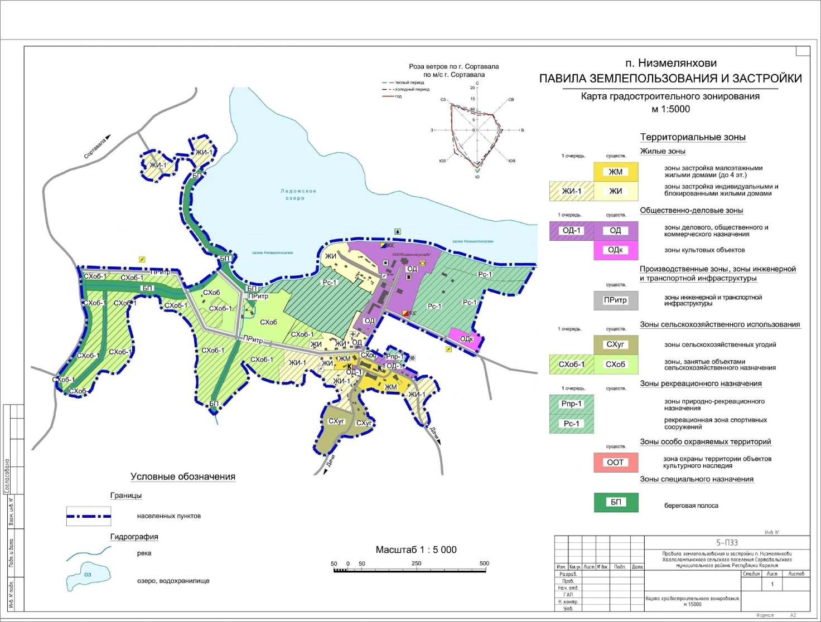

Приложение № 4
к решению Совета Сортавальского муниципального района
«О внесении изменения в правила землепользования и застройки
Хаапалампинского сельского поселения»
от 24 мая 2023г. № 14

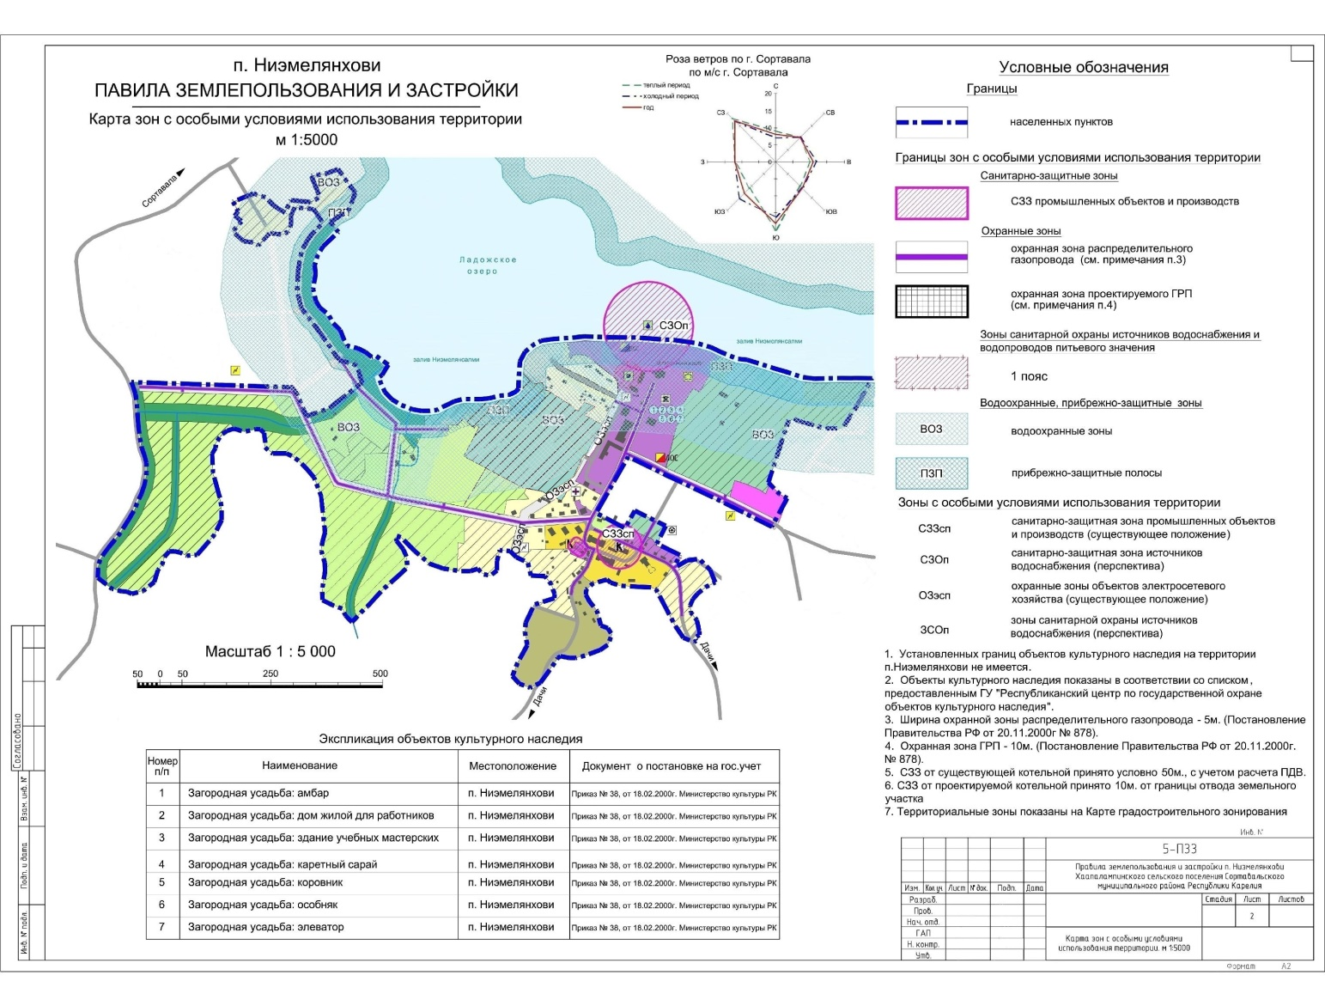

Приложение № 5
к решению Совета Сортавальского муниципального района
«О внесении изменения в правила землепользования и застройки
Хаапалампинского сельского поселения»
от 24 мая 2023г. № 14

Статья 17. Рс-1. Зона спортивных сооружений (1 очередь)

Виды разрешенного использования земельных участков и ОКС приведены как в нижеследующей Таблице, так и в статье 4 данных Правил:

Виды разрешенного использования земельных участков и ОКС

Рс-1. Зона спортивных сооружений (1 очередь)
Основные виды разрешенного использования | Условно разрешенные виды использования | Вспомогательные виды использования
- | 4.1. Деловое управление | - складские помещения спортинвентаря;  -хозяйственные площадки;  -общественные туалеты;  - пункты проката спортивного инвентаря;  - площадки для отдыха;  - малые архитектурные формы, элементы благоустройства, скульптурные композиции;  - объекты транспортной и инженерной инфраструктуры..
- | 4.6. Общественное питание
- | 4.7. Гостиничное обслуживание
5.0. Отдых (рекреация)  (коды с 5.1 по 5.5) | -

Предельные параметры использования земельных участков

Рс-1. Зона спортивных сооружений (1 очередь)
*Код и наименование | Предельные (минимальные и  (или) максимальные) размеры  земельных участков
*Код и наименование | Площадь | Максимальный процент застройки, %
Все коды и наименования (Улицы и дороги местного значения) | Не установлены
3.1. Коммунальное обслуживание | от 0,0024 до 0,25 га | 90
4.1. Деловое управление | от 0,3 до 1,5 га | 50
4.6. Общественное питание | от 0,03 до 1,5 га | 70
4.7. Гостиничное обслуживание | от 0,03 до 1,5 га | 50
5.0. Отдых (рекреация) | от 0,003 до 250,0 га | 90
5.1. Спорт | от 0,06 до 25 га | 90
5.2. Природно-познавательный туризм | от 0,03 до 25,0 га | 20
5.2.1. Туристическое обслуживание | от 0,03 до 25,0 га | 50
5.3. Охота и рыбалка | от 0,03 до 2,5 га | 20
5.4. Причалы для маломерных судов | от 0,003 до 0,06 га | 60
5.5. Поля для гольфа или конных прогулок | от 0,003 до 250,0 га | 20
9.0. Деятельность по особой охране и изучению природы | Градостроительный регламент не устанавливается
9.3. Историко-культурная деятельность | Градостроительный регламент не распространяется
10.4. Резервные леса | Градостроительный регламент не устанавливается
11.1. Общее пользование водными объектами | Градостроительный регламент не распространяется
12.0. Земельные участки (территории) общего пользования | Градостроительный регламент не распространяется
12.1. Ритуальная деятельность | от 0,1 до 50,0 га | 90

Предельные параметры использования ОКС

Рс-1. Зона спортивных сооружений (1 очередь)
Наименование ОКС | *Код и наименование | Максимальная этажность/высота
Улицы и дороги местного значения | Все коды и наименования | -
ОКС, для которых не указано иное | Все коды и наименования | 4 эт. / 22 м.
Все ОКС кроме размещения зданий или помещений, предназначенных для приема физических и юридических лиц в связи с предоставлением им коммунальных услуг | 3.1. Коммунальное обслуживание | 1 эт.  От уровня земли до:  - верха плоской кровли – 4 м  - до конька скатной кровли – 7 м
ОКС в целях обеспечения физических и юридических лиц коммунальными услугами | 3.1. Коммунальное обслуживание | 4 эт./20 м
Все виды ОКС | 4.1. Деловое управление | 2 эт./10 м
Объекты общественного питания | 4.6. Общественное питание | 2 эт./10 м
Все виды ОКС | 4.7. Гостиничное обслуживание | 4 эт./20 м
ОКС не указанные в кодах 5.1-5.5 | 5.0. Отдых (рекреация) | 2 эт./10 м
Все виды ОКС | 5.1. Спорт | 4 эт./20 м
Все виды ОКС | 5.2. Природно-познавательный туризм | 1 эт./4 м
Все виды ОКС | 5.2.1. Туристическое обслуживание | 4 эт./20 м
Все виды ОКС | 5.3. Охота и рыбалка | 2 эт./10 м
Все виды ОКС | 5.4. Причалы для маломерных судов | 2 эт./10 м
Все виды ОКС | 5.5. Поля для гольфа или конных прогулок | 2 эт./10 м
Градостроительный регламент не устанавливается | 9.0. Деятельность по особой охране и изучению природы | Градостроительный регламент не устанавливается
Градостроительный регламент не распространяется | 9.3. Историко-культурная деятельность | Градостроительный регламент не распространяется
Градостроительный регламент не устанавливается | 10.4. Резервные леса | Градостроительный регламент не устанавливается
Градостроительный регламент не распространяется | 11.1. Общее пользование водными объектами | Градостроительный регламент не распространяется
Градостроительный регламент не распространяется | 12.0. Земельные участки (территории) общего пользования | Градостроительный регламент не распространяется
Места захоронения | 12.1. Ритуальная деятельность | 1 эт./10 м

Иные требования:

Минимальный процент озеленения земельных участков – 40%.
Требования к ограждению земельных участков:
- для объектов, учреждений в границах зоны – в соответствии с требованиями законодательства Республики Карелия, Российской Федерации, а также на основании соответствующих согласований, полученных от администрации поселения в рамках действующих правил благоустройства.
В случае, если земельный участок или объект капитального строительства находится в границах зоны с особыми условиями использования территорий, на них устанавливаются ограничения использования в соответствии с законодательством Российской Федерации.

Приложение № 6
к решению Совета Сортавальского муниципального района
«О внесении изменения в правила землепользования и застройки
Хаапалампинского сельского поселения»
от 24 мая 2023г. № 14

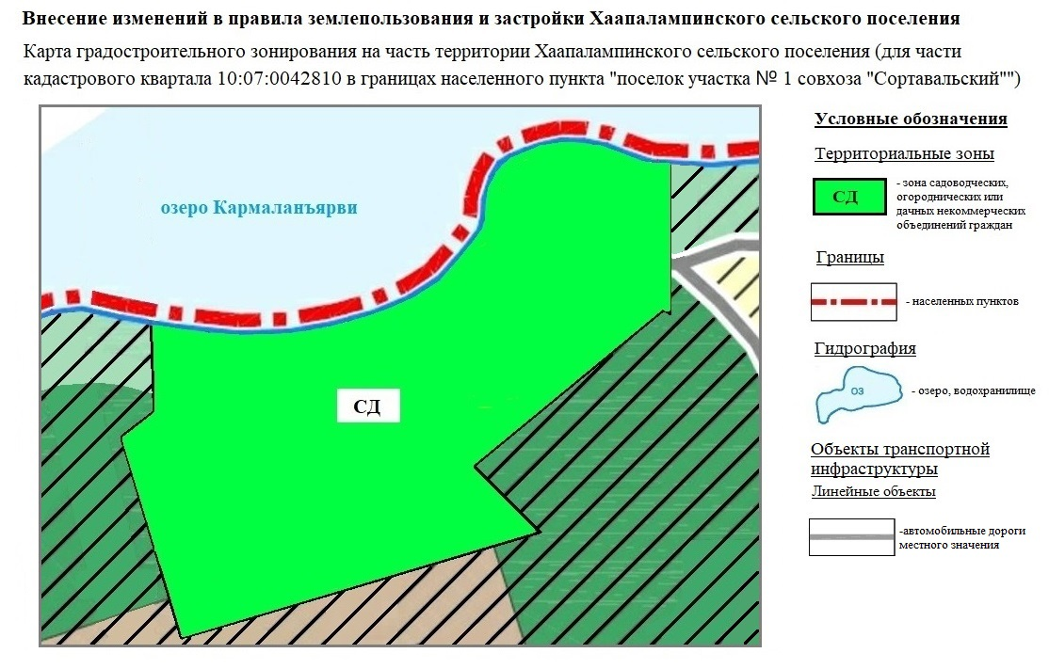

Приложение № 7
к решению Совета Сортавальского муниципального района
«О внесении изменения в правила землепользования и застройки
Хаапалампинского сельского поселения»
от 24 мая 2023г. № 14

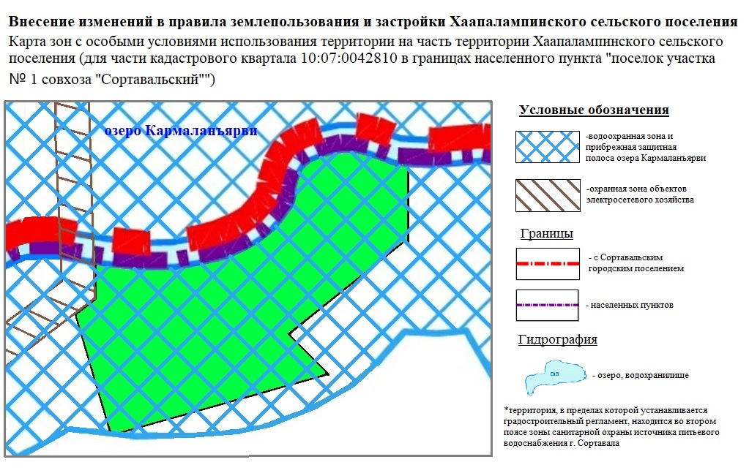

Приложение № 8
к решению Совета Сортавальского муниципального района
«О внесении изменения в правила землепользования и застройки
Хаапалампинского сельского поселения»
от 24 мая 2023г. № 14

Внесение изменений в правила землепользования и застройки Хаапалампинского сельского поселения (утв. решением Совета Сортавальского муниципального района от 08.08.2017 г. № 287)

Правила землепользования и застройки на часть территории Хаапалампинского сельского поселения (для части кадастрового квартала 10:07:0042810 в границах населенного пункта «поселок участка № 1 совхоза «Сортавальский»)

ОГЛАВЛЕНИЕ

Преамбула 3
ЧАСТЬ 1. КАРТА ГРАДОСТРОИТЕЛЬНОГО ЗОНИРОВАНИЯ. КАРТА ЗОН С ОСОБЫМИ УСЛОВИЯМИ ИСПОЛЬЗОВАНИЯ ТЕРРИТОРИИ 3
Статья 1. Карта градостроительного зонирования 3
Статья 2. Перечень территориальных зон, выделенных на карте градостроительного зонирования 3
Статья 3. Карта зон с особыми условиями использования территории. Зоны с ограниченным использованием территории. 3
ЧАСТЬ 2. ГРАДОСТРОИТЕЛЬНЫЕ РЕГЛАМЕНТЫ 4
ГЛАВА 1. Градостроительные регламенты 4
Статья 4. Общие положения градостроительных регламентов для всех видов территориальных зон 4
Статья 5. Градостроительные регламенты. Зоны сельскохозяйственного использования 8
Статья 6. СД. Зона садоводческих, огороднических или дачных некоммерческих объединений граждан. 8
Статья 7. Использование участков (частей участков), расположенных в зонах с особыми условиями использования территорий, в иных зонах, которые оказывают влияние на использование земельных участков и объектов недвижимости. 13
Статья 8. Водоохранная зона и Прибрежная защитная полоса водного объекта. 11
Статья 9. Охранная зона объектов электросетевого хозяйства 13
Статья 10. Зона санитарной охраны источников водоснабжения и водопроводов питьевого назначения. 13
ГЛАВА 2. Использование земель общего пользования 16
Статья 11. Береговая полоса водных объектов общего пользования 16
ГЛАВА 3. Внесение изменений в Правила. Ответственность за нарушение Правил 16
Статья 12. Внесение изменений в Правила застройки 16
Статья 13. Ответственность за нарушение Правил застройки 16
ГЛАВА 4. Порядок применения Правил. Порядок применения градостроительных регламентов 16
Статья 14. Порядок применения Правил. Порядок применения градостроительных регламентов 16

Преамбула

Правила землепользования и застройки на часть территории Хаапалампинского сельского поселения (для части кадастрового квартала 10:07:0042810 в границах населенного пункта «поселок участка № 1 совхоза «Сортавальский») (далее – Правила застройки, Правила) являются нормативно-правовым актом для данной территории.

ЧАСТЬ 1. КАРТА ГРАДОСТРОИТЕЛЬНОГО ЗОНИРОВАНИЯ. КАРТА ЗОН С ОСОБЫМИ УСЛОВИЯМИ ИСПОЛЬЗОВАНИЯ ТЕРРИТОРИИ.

Статья 1. Карта градостроительного зонирования
«Карта градостроительного зонирования на часть территории Хаапалампинского сельского поселения (для части кадастрового квартала 10:07:0042810 в границах населенного пункта «поселок участка № 1 совхоза «Сортавальский»)» представляет собой чертёж с отображением границ территориальных зон.
На карте градостроительного зонирования изображены зоны согласно приведенному перечню.

Статья 2. Перечень территориальных зон, выделенных на карте градостроительного зонирования

Кодовые названия  территориальных зон | Наименование территориальных зон
 | Зона сельскохозяйственного использования
СД | Зона садоводческих, огороднических или дачных некоммерческих объединений граждан

Статья 3. Карта зон с особыми условиями использования территории. Зоны с ограниченным использованием территории.

Карта зон с особыми условиями использования территории представляет собой чертеж с отображением границ зон с особыми условиями (существующее положение и перспектива):

Кодовые обозначения зон | Наименование зон
ВОЗ | Водоохранная зона
ПЗП | Прибрежная защитная полоса
ОЗэсп | Охранные зоны объектов электросетевого хозяйства
ЗСО | Зона санитарной охраны источников водоснабжения

ЧАСТЬ 2. ГРАДОСТРОИТЕЛЬНЫЕ РЕГЛАМЕНТЫ

ГЛАВА 1. Градостроительные регламенты

Статья 4. Общие положения градостроительных регламентов для всех видов территориальных зон
1. Виды разрешенного использования земельных участков и объектов капитального строительства (далее - Виды разрешенного использования) установлены согласно Классификатору видов разрешенного использования земельных участков, утвержденному Приказом Федеральной службы государственной регистрации, кадастра и картографии № П/0412 от 10.11.2020 г. «Об утверждении классификатора видов разрешенного использования земельных участков» (далее - Классификатор). Вид использования земельных участков и объектов капитального строительства (далее - ОКС), которые не соответствует Описанию вида разрешенного использования земельного участка, установленному Классификатором (в том числе – исключенные из указанного описания), не являются Видом разрешенного использования независимо от указания на него в приведенных ниже градостроительных регламентах территориальных зон. При дополнении описания вида разрешенного использования земельного участка, установленного Классификатором, новым видом, такой вид является Условно разрешенным Видом разрешенного использования для территориальной зоны, градостроительным регламентом которой разрешено размещение такого участка.
2. Дополнительно к установленным градостроительными регламентами видам разрешенного использования на всей территории Муниципального образования (независимо от наименования вида разрешенного использования земельного участка и установленных территориальных зон) устанавливаются виды разрешенного использования земельных участков, приведенные в нижеследующей Таблице, если федеральным законом не установлено иное. Таблицей устанавливаются основные и условно разрешенные виды разрешенного использования, вспомогательные виды разрешенного использования таких земельных участков настоящими Правилами не предусматриваются. Предельные параметры использования таких земельных участков и размещенных на них ОКС настоящими Правилами не ограничиваются и/или устанавливаются отдельно для каждой территориальной зоны

Виды разрешенного использования земельных участков и ОКС
*Код и на-  именование | Виды разрешенного использования
 | Основные | Условно разрешенные
Линейные объекты транспортной инфраструктуры
(Сеть улиц и дорог)
Все коды и наименования | Поселковая дорога  Главная улица  Улицы в жилой застройке | Хозяйственный проезд, скотопрогон
Линейные объекты инженерной инфраструктуры
Все коды и наименования | Водоводы, водопроводные сети с диаметром труб до 400 мм (включительно) и сооружения на них | Водоводы, водопроводные сети с диаметром труб свыше 400 мм и сооружения на них
Все коды и наименования | Канализационные сети с диаметром труб до 400 мм (включительно) и сооружения на них, кроме:  - выпусков и ливнеотводов;  - сливных станций;  - снегоплавильных пунктов.  Сети дождевой канализации | Канализационные сети с диаметром труб свыше 400 мм и сооружения на них
Все коды и наименования | Электрические сети напряжением до 10 кВ (в населенных пунктах) и 110 кВ (вне населенных пунктов) включительно, кроме размещения устройств для трансформации электроэнергии (трансформаторных подстанций) | Прочие электрические сети, кроме размещения устройств для трансформации электроэнергии (трансформаторных подстанций)
Все коды и наименования | Распределительные и магистральные тепловые сети подземной прокладки с диаметром труб до 400 мм (включительно), тепловые пункты и иные сооружения на них | Распределительные и магистральные тепловые сети подземной прокладки с диаметром труб свыше 400 мм (включительно), тепловые пункты и иные сооружения на них
Все коды и наименования | Сети газораспределения;  Пункты редуцирования газа (газорегуляторные пункты и установки);  Сети газопотребления. | -
Все коды и наименования | Сети проводного радиовещания и оповещения и сооружения на них;  Системы электросвязи. | -
Все коды и наименования | Наружное освещение | -
Все коды и наименования | Сети связи | -
Объекты мелиорации
Все коды и наименования | - | Мелиоративные системы и сооружения
Антенно-мачтовые сооружения
Все коды и наименования | Антенны телевизионные индивидуальные и коллективные  Антенно-мачтовые сооружения (мачты, башни столбы):  - радиорелейные  - мобильной телефонной связи  Антенны спутниковой связи и иные параболические и аналогичные антенны, диаметром до 2,2 м, включительно. | Антенны спутниковой связи и иные параболические и аналогичные антенны, диаметром более 2,2 м
Защитные сооружения (насаждения)
Все коды и наименования | Защитные насаждения;  Санитарно-защитные зоны (разрывы) от объектов капитального строительства;  Объекты обеспечения пожарной безопасности (гидранты, резервуары, противопожарные водоемы). | Объекты инженерной защиты территории  Объекты для защиты от вредного воздействия ОКС и транспорта.
Информационные и геодезические знаки
Все коды и наименования | Дорожные и уличные знаки и указатели.  Указатели наименований улиц, номеров зданий (участков, квартир), проживающих лиц, размещенных объектов (юридических и физических лиц, в ведении которых они находятся).  Мемориальные знаки (доски).  Навигационные знаки.  Знаки, обозначающие границы зон с особыми условиями использования территории.  Геодезические знаки. | Рекламные носители (в том  числе на специальных конструкциях).
Прочие земельные участки
3.1.1 Предоставление коммунальных услуг | Все виды использования, предусмотренные  Классификатором для таких земельных участков, кроме стоянок, гаражей и мастерских для обслуживания уборочной и аварийной техники, сооружений, необходимых для сбора и плавки снега.
9.0. Деятельность по особой охране и изучению природы | Все виды использования, предусмотренные  Классификатором для таких земельных участков | -
9.3. Историко-культурная деятельность |  | -
10.4. Резервные леса |  | -
11.0. Водные объекты |  | -
11.1. Общее пользование водными объектами |  | -
12.0. Земельные участки (территории) общего пользования | Все виды использования, предусмотренные  Классификатором для таких земельных участков. | -
12.1. Ритуальная деятельность | Кладбища и места захоронения, захоронения на (в) которых прекращены (не производятся) | -
12.3. Запас | Виды использования и объекты, предусмотренные проектом планировки территории | -
Коды и наименования в соответствии с размещаемыми объектами |  | -
*Код и наименование вида разрешенного использования земельного участка согласно Классификатору.
3. Дополнительно к установленным градостроительными регламентами предельным параметрам использования земельных участков и ОКС на всей территории Муниципального образования (независимо от наименования вида разрешенного использования земельного участка и установленных территориальных зон) устанавливаются следующие минимальные отступы зданий, строений, сооружений от границ земельных участков в целях определения мест допустимого размещения указанных объектов, за пределами которых запрещено их строительство. Величины таких отступов приведены в нижеследующей Таблице:
Расстояния от границ земельных участков до объектов капитального строительства в границах таких участков следует принимать не менее приведенных в таблице:
Земельные участки в зависимости от назначения | Расстояния от границ земельных участков до объектов капитального строительства, по периметру таких участков, за исключением стороны, граничащей с проезжей частью (м) |  | Расстояние со стороны проезжей части (м)
Земельные участки в зависимости от назначения | До красной линии | При отсутствии красных линий | На всей территории Поселения
Ведение садоводства | 3 | 3 | 5
Ведение огородничества | не подлежит установлению
Предоставление коммунальных услуг | не подлежит установлению
Деятельность по особой охране и изучению природы | не подлежит установлению
Историко-культурная деятельность | не подлежит установлению
Земельные участки (территории общего пользования) | не подлежит установлению
Ритуальная деятельность | не подлежит установлению
4. Дополнительно к предельным размерам земельных участков, установленным градостроительными регламентами, на всей территории Муниципального образования (независимо от наименования вида разрешенного использования земельного участка и установленных территориальных зон) устанавливаются предельные размеры земельных участков, определенные в соответствии с федеральным законодательством, законодательством Республики Карелия (в том числе, но не исключительно, техническими регламентами, сводами правил, санитарными правилами), введенными в действие как до, так и после введения в действия Правил.
При установлении указанных размеров как градостроительными регламентами, так и указанными документами принимается следующее:
- в качестве минимального размера земельных участков принимается наибольший из установленных минимальных размеров;
- в качестве максимального размера земельных участков принимается наименьший из установленных максимальных размеров.
Дополнительно к предельным параметрам разрешенного строительства, реконструкции ОКС, установленным градостроительными регламентами, на всей территории Муниципального образования (независимо от наименования вида разрешенного использования земельного участка и установленных территориальных зон) устанавливаются указанные предельные параметры, определенные в соответствии с федеральным законодательством, законодательством Республики Карелия (в том числе, но не исключительно, техническими регламентами, сводами правил, санитарными правилами), введенными в действие как до, так и после введения в действия Правил.
При установлении указанных предельных параметров как градостроительными регламентами, так и указанными документами принимается следующее:
- в качестве минимальных значений указанных предельных параметров принимается наибольшие из установленных минимальных значений;
- в качестве максимальных значений указанных предельных параметров (в том числе этажности и высоты ОКС) принимается наименьшие из установленных максимальных размеров.

Предельная высота ОКС указывается в градостроительных регламентах без учета антенно-мачтовых сооружений, водонапорных башен, опор линий электропередачи, труб, мачт, флагштоков, столбов, молниеотводов и иных подобных сооружений, в том числе устанавливаемых на кровле ОКС.

Статья 5. Градостроительные регламенты. Зоны сельскохозяйственного использования
1. В состав сельскохозяйственных зон включены:
1) зона садоводческих, огороднических или дачных некоммерческих объединений граждан.

Статья 6. СД. Зона садоводческих, огороднических или дачных некоммерческих объединений граждан.
Виды разрешенного использования земельных участков и ОКС приведены как в нижеследующей Таблице, так и в статье 4 данных Правил:

Виды разрешенного использования земельных участков и ОКС
СД. Зона садоводческих, огороднических или дачных некоммерческих объединений граждан
Основные виды разрешенного использования | Условно разрешенные виды использования | Вспомогательные виды использования
1.0. Сельскохозяйственное использование (исключительно в целях организации садоводческого или огороднического некоммерческого товарищества)* | - | - площадки для отдыха;  - зелёные насаждения;  - хозяйственные постройки;  - наземные открытые стоянки автотранспорта;  - пожарные водоёмы;  - малые архитектурные формы, элементы благоустройства, скульптурные композиции;  - объекты транспортной и инженерной инфраструктуры.
13.1. Ведение огородничества | -
13.2. Ведение садоводства | -

Предельные параметры использования земельных участков
СД. Зона садоводческих, огороднических или дачных некоммерческих объединений граждан
*Код и наименование | Предельные (минимальные и  (или) максимальные) размеры  земельных участков
*Код и наименование | Площадь | Максимальный процент застройки, %
Все коды и наименования (Улицы и дороги местного значения) | Не подлежит установлению
3.1.1. Предоставление коммунальных услуг | Не подлежит установлению
1.0. Сельскохозяйственное использование (исключительно в целях организации садоводческого или огороднического некоммерческого товарищества)* | *
13.1. Ведение огородничества | от 0,04 до 0,15 га (на 1 земельный участок в составе некоммерческого объединения граждан) |  | Не подлежит установлению
13.2. Ведение садоводства | от 0,04 до 0,15 га (на 1 земельный участок в составе некоммерческого объединения граждан) |  | 40
* В соответствии со ст. 39.10 Земельного кодекса Российской Федерации предельный размер земельного участка, находящегося в государственной или муниципальной собственности, являющегося предметом договора безвозмездного пользования, заключаемого с садоводческим или огородническим некоммерческим товариществом, не может превышать площадь, рассчитанную как сумма площади земельных участков, которые будут образованы для предоставления членам садоводческого или огороднического некоммерческого товарищества, и площади земельных участков общего назначения. Площадь земельных участков, которые будут образованы для предоставления членам садоводческого или огороднического некоммерческого товарищества, определяется как произведение количества членов такого товарищества и установленного предельного максимального размера указанных земельных участков. Площадь земельных участков общего назначения определяется в размере от двадцати до двадцати пяти процентов площади земельных участков, которые будут образованы для предоставления членам садоводческого или огороднического некоммерческого товарищества, определенной по правилам, предусмотренным настоящим пунктом. Организация и застройка территории садоводческого или дачного некоммерческого объединения, раздел земельного участка, предоставленного соответствующему объединению, осуществляются на основании проекта планировки территории и проекта межевания территории. Возведение строений и сооружений в садоводческом, огородническом или дачном некоммерческом объединении осуществляется в соответствии с проектом планировки территории и (или) проектом межевания территории, а также градостроительным регламентом.

Предельные параметры использования объектов капитального строительства
СД. Зона садоводческих, огороднических или дачных некоммерческих объединений граждан
Наименование ОКС | *Код и наименование | Максимальная этажность/высота
Улицы и дороги местного значения | Все коды и наименования, предусмотренные в данной зоне | Не подлежит установлению
Жилой дом | 13.2. Ведение садоводства | 3 эт.  От уровня земли до:  - верха плоской кровли – 15 м  - до конька скатной кровли – 18 м
Хозяйственные постройки и гаражи, садовый дом | 13.2. Ведение садоводства | 1 эт.  От уровня земли до:  - верха плоской кровли – 4 м  - до конька скатной кровли – 7 м
Все виды ОКС, кроме стоянок, гаражей и мастерских для обслуживания уборочной и аварийной техники, сооружений, необходимых для сбора и плавки снега | 3.1.1 Предоставление коммунальных услуг | Не подлежит установлению

Иные требования:
Требования к ограждению земельных участков: - характер ограждения земельных участков со стороны улицы (проезда) должен быть прозрачным и выдержан в едином стиле как минимум на протяжении одного квартала с обеих сторон улиц с максимально допустимой высотой ограждений – 2,0 м;
- на границе с соседним земельным участком допускается устанавливать ограждение, которое должно быть сетчатым или решетчатым с целью минимального затенения территории соседнего участка и высотой не более 1,5 м;
- со стороны улицы (проезда) допускается установка сплошного (глухого) ограждения только при условии согласования установки такого ограждения с администрацией муниципального образования;
- иные ограждения, не связанные с жилищным строительством, устанавливаются в соответствии с требованиями к таким ограждениям, определенными нормами действующего законодательства.
В случае, если земельный участок или объект капитального строительства находится в границах зоны с особыми условиями использования территорий, на них устанавливаются ограничения использования в соответствии с законодательством Российской Федерации.

Статья 7. Использование участков (частей участков), расположенных в зонах с особыми условиями использования территорий, в иных зонах, которые оказывают влияние на использование земельных участков и объектов недвижимости.
На территории муниципального образования установлены (подлежат установлению) зоны с особыми условиями использования территорий и регламенты их использования, перечень которых приведен в нижеследующей Таблице.
Указанные зоны и регламенты их использования не устанавливаются и не утверждаются настоящими Правилами. Нормативные правовые акты, которыми определены порядок установления зон с особыми условиями использования территорий и сами эти условия приведены в нижеследующей Таблице.
Для объектов производственных комплексов, отдельных зданий и сооружений с технологическими процессами, являющимися источниками воздействия на среду обитания и здоровье человека, в зависимости от мощности, условий эксплуатации, характера и количества выделяемых в окружающую среду загрязняющих веществ, создаваемого шума, вибрации и других вредных физических факторов, а также с учетом предусматриваемых мер по уменьшению неблагоприятного влияния их на среду обитания и здоровье человека в соответствии с санитарной классификацией предприятий, производств и объектов устанавливаются санитарно-защитные зоны, а для линейных объектов – санитарные разрывы.
Регламент использования участков (частей участков), расположенных в границах зон с особыми условиями использования территории определяется следующими законодательным и нормативным актами:

Перечень зон с особыми условиями использования территорий
Наименование зоны | Нормативный правовой акт
Водоохранные зоны | Водный кодекс РФ от 03.06.2006 № 74-ФЗ, ст. 65
Прибрежные защитные полосы | Водный кодекс РФ от 03.06.2006 № 74-ФЗ, ст. 65
Охранные зоны объектов электросетевого хозяйства | Постановление Правительства Российской Федерации от 24.02.2009 № 160 «О порядке установления охранных зон объектов электросетевого хозяйства и особых условий использования земельных участков, расположенных в границах таких зон»
Зоны санитарной охраны  источников питьевого и  хозяйственно-бытового  водоснабжения | СанПиН 2.1.4.1110-02 «Зоны санитарной охраны источников водоснабжения и водопроводов питьевого назначения»

Законодательные и нормативные акты, определяющие условия и регламенты использования зон с особыми условиями использования территорий:
- Федеральный закон от 30.03.1999 г. № 52-Ф3 «О санитарно-эпидемиологическом благополучии населения»;
- СП 42.13330.2016 «Градостроительство. Планировка и застройка городских и сельских поселений»);
- Местные нормативы градостроительного проектирования Хаапалампинского сельского поселения.

Статья 8. Водоохранная зона и Прибрежная защитная полоса водного объекта.
Водоохранными зонами являются территории, которые примыкают к береговой линии (границам водного объекта) морей, рек, ручьев, каналов, озер, водохранилищ и на которых устанавливается специальный режим осуществления хозяйственной и иной деятельности в целях предотвращения загрязнения, засорения, заиления указанных водных объектов и истощения их вод, а также сохранения среды обитания водных биологических ресурсов и других объектов животного и растительного мира.
В границах водоохранных зон устанавливаются прибрежные защитные полосы, на территориях которых вводятся дополнительные ограничения хозяйственной и иной деятельности.
Ограничения использования земельных участков и объектов капитального строительства на территории водоохранных зон устанавливаются в целях предотвращения загрязнения, засорения, заиления указанных водных объектов и истощения их вод, а также сохранения среды обитания водных биологических ресурсов и других объектов животного растительного мира.
Градостроительная и хозяйственная деятельность на территории водоохранных зон и прибрежных защитных полос регламентируется следующими законодательными и нормативным актами:
- Водный кодекс Российской Федерации;
- Федеральный закон от 30.03.1999 г. № 52-Ф3 «О санитарно-эпидемиологическом благополучии населения»;
- Федеральный закон от 10.01.2002 г. № 7-ФЗ «Об охране окружающей среды».
Ширина водоохранной зоны рек или ручьев устанавливается от их истока для рек или ручьев протяженностью:
1) до десяти километров - в размере пятидесяти метров;
2) от десяти до пятидесяти километров - в размере ста метров;
3) от пятидесяти километров и более - в размере двухсот метров.
Для реки, ручья протяженностью менее десяти километров от истока до устья водоохранная зона совпадает с прибрежной защитной полосой. Радиус водоохранной зоны для истоков реки, ручья устанавливается в размере пятидесяти метров.
Ширина прибрежной защитной полосы устанавливается в зависимости от уклона берега водного объекта и составляет тридцать метров для обратного или нулевого уклона, сорок метров для уклона до трех градусов и пятьдесят метров для уклона три и более градуса.
Для расположенных в границах болот проточных и сточных озер и соответствующих водотоков ширина прибрежной защитной полосы устанавливается в размере пятидесяти метров.
Ширина прибрежной защитной полосы реки, озера, водохранилища, являющихся средой обитания, местами воспроизводства, нереста, нагула, миграционными путями особо ценных водных биологических ресурсов (при наличии одного из показателей) и (или) используемых для добычи (вылова), сохранения таких видов водных биологических ресурсов и среды их обитания, устанавливается в размере двухсот метров независимо от уклона берега.
Местами нереста, нагула, зимовки рыб и других водных биологических ресурсов («водные биологические ресурсы» - рыбы, водные беспозвоночные, водные млекопитающие, водоросли, другие водные животные и растения, находящиеся в состоянии естественной свободы – Федеральный закон от 20.12.2004 № 166-ФЗ «О рыболовстве и сохранении водных биологических ресурсов», пп.1 п.1 ст. 1) и соответственно имеющими особо ценное рыбохозяйственное значение являются все реки, озера и водохранилища на территории Республики Карелия (в том числе – Сортавальского муниципального района). Соответственно, ширина водоохранной зоны и прибрежной защитной полосы озера Кармаланъярви составляет 200 м.
В границах водоохранных зон запрещаются:
1) использование сточных вод в целях повышения почвенного плодородия;
2) размещение кладбищ, скотомогильников, объектов размещения отходов производства и потребления, химических, взрывчатых, токсичных, отравляющих и ядовитых веществ, пунктов захоронения радиоактивных отходов, а также загрязнение территории загрязняющими веществами, предельно допустимые концентрации которых в водах водных объектов рыбохозяйственного значения не установлены;
3) осуществление авиационных мер по борьбе с вредными организмами;
4) движение и стоянка транспортных средств (кроме специальных транспортных средств), за исключением их движения по дорогам и стоянки на дорогах и в специально оборудованных местах, имеющих твердое покрытие;
5) строительство и реконструкция автозаправочных станций, складов горюче-смазочных материалов (за исключением случаев, если автозаправочные станции, склады горюче-смазочных материалов размещены на территориях портов, инфраструктуры внутренних водных путей, в том числе баз (сооружений) для стоянки маломерных судов, объектов органов федеральной службы безопасности), станций технического обслуживания, используемых для технического осмотра и ремонта транспортных средств, осуществление мойки транспортных средств;
6) хранение пестицидов и агрохимикатов (за исключением хранения агрохимикатов в специализированных хранилищах на территориях морских портов за пределами границ прибрежных защитных полос), применение пестицидов и агрохимикатов;
7) сброс сточных, в том числе дренажных, вод;
8) разведка и добыча общераспространенных полезных ископаемых (за исключением случаев, если разведка и добыча общераспространенных полезных ископаемых осуществляются пользователями недр, осуществляющими разведку и добычу иных видов полезных ископаемых, в границах предоставленных им в соответствии с законодательством Российской Федерации о недрах горных отводов и (или) геологических отводов на основании утвержденного технического проекта в соответствии со статьей 19.1 Закона Российской Федерации от 21 февраля 1992 года N 2395-I "О недрах").
В границах прибрежных защитных полос наряду с вышеперечисленными ограничениями запрещаются:
- распашка земель;
- размещение отвалов размываемых грунтов;
- выпас сельскохозяйственных животных и организация для них летних лагерей, ванн.
В границах водоохранных зон допускаются проектирование, размещение, строительство, реконструкция, ввод в эксплуатацию и эксплуатация хозяйственных и иных объектов при условии оборудования таких объектов сооружениями, обеспечивающими охрану водных объектов от загрязнения, засорения и истощения вод в соответствии с водным законодательством и законодательством в области охраны окружающей среды.
В целях настоящей статьи под сооружениями, обеспечивающими охрану водных объектов от загрязнения, засорения, заиления и истощения вод, понимаются:
- централизованные системы водоотведения (канализации), централизованные ливневые системы водоотведения;
- сооружения и системы для отведения (сброса) сточных вод в централизованные системы водоотведения (в том числе дождевых, талых, инфильтрационных, поливомоечных и дренажных вод), если они предназначены для приема таких вод;
- локальные очистные сооружения для очистки сточных вод (в том числе дождевых, талых, инфильтрационных, поливомоечных и дренажных вод), обеспечивающие их очистку исходя из нормативов, установленных в соответствии с требованиями законодательства в области охраны окружающей среды и настоящего Кодекса;
- сооружения для сбора отходов производства и потребления, а также сооружения и системы для отведения (сброса) сточных вод (в том числе дождевых, талых, инфильтрационных, поливомоечных и дренажных вод) в приемники, изготовленные из водонепроницаемых материалов;
- сооружения, обеспечивающие защиту водных объектов и прилегающих к ним территорий от разливов нефти и нефтепродуктов и иного негативного воздействия на окружающую среду.
Установление водоохранных зон не влечет за собой изъятие земельных участков у собственников земель, землевладельцев, землепользователей или запрет на совершение сделок с земельными участками, за исключением случаев, предусмотренных законом. Однако собственники земель, землевладельцы и землепользователи, на землях которых находятся водоохранные зоны и прибрежные защитные полосы, обязаны соблюдать установленный режим их использования. Лица, виновные в нарушении режима использования территорий водоохранных зон и прибрежных защитных полос, несут ответственность на основе действующего законодательства.
Статья 9. Охранная зона объектов электросетевого хозяйства
Порядок установки, размеры охранных зон линий электропередачи, а также градостроительная и хозяйственная деятельность на их территории регламентируется ГОСТ 12.1.051-90 «Охранная зона воздушных линий электропередачи и воздушных линий связи», СанПиН 2.2.1/2.1.1.1200-03 и норм градостроительного проектирования.
В охранной зоне линий электропередачи запрещается проводить действия, которые могли бы нарушить безопасность и непрерывность эксплуатации или в ходе которых могла бы возникнуть опасность по отношению к людям. В частности, запрещается:
- размещать хранилища горюче-смазочных материалов;
- устраивать свалки;
- проводить взрывные работы;
- разводить огонь;
- сбрасывать и сливать едкие и коррозионные вещества и горюче-смазочные материалы;
- набрасывать на провода опоры и приближать к ним посторонние предметы, а также подниматься на опоры;
- проводить работы и пребывать в охранной зоне воздушных линий электропередачи во время грозы или экстремальных погодных условиях.
В пределах охранной зоны воздушных линий электропередачи без согласия организации, эксплуатирующей эти линии, запрещается осуществлять строительные, монтажные и поливные работы, проводить посадку и вырубку деревьев, складировать корма, удобрения, топливо и другие материалы, устраивать проезды для машин и механизмов, имеющих общую высоту с грузом или без груза от поверхности дороги более 4 м.
Выполнение поливных работ вблизи воздушных линий электропередачи, находящихся под напряжением, допускается в случаях, когда:
- при любых погодных условиях водяная струя не входит в охранную зону;
- водяная струя входит в охранную зону и поднимается на высоту не более 3-х метров от земли.

Статья 10. Зона санитарной охраны источников водоснабжения и водопроводов питьевого назначения.
Зоны санитарной охраны (ЗСО) организуются на всех водопроводах, вне зависимости от ведомственной принадлежности, подающих воду, как из поверхностных, так и из подземных источников.
Основной целью создания и обеспечения режима в ЗСО является санитарная охрана от загрязнения источников водоснабжения и водопроводных сооружений, а также территорий, на которых они расположены.
ЗСО организуются в составе трех поясов: первый пояс (строгого режима) включает территорию расположения водозаборов, площадок всех водопроводных сооружений и водопроводящего канала. Его назначение - защита места водозабора и водозаборных сооружений от случайного или умышленного загрязнения и повреждения. Второй и третий пояса (пояса ограничений) включают территорию, предназначенную для предупреждения загрязнения воды источников водоснабжения.
Санитарная охрана водоводов обеспечивается санитарно-защитной полосой.
В каждом из трех поясов, а также в пределах санитарно-защитной полосы, соответственно их назначению, устанавливается специальный режим и определяется комплекс мероприятий, направленных на предупреждение ухудшения качества воды.

Регламент использования участков (частей участков), расположенных в ЗСО установлен следующими законодательным и нормативным актами:
- Федеральный закон от 30.03.1999 г. № 52-Ф3 «О санитарно-эпидемиологическом благополучии населения»;
- СанПиН 2.1.4.1110-02 «Зоны санитарной охраны источников водоснабжения и водопроводов питьевого назначения»;
Территория первого пояса ЗСО должна быть спланирована для отвода поверхностного стока за ее пределы, озеленена, ограждена и обеспечена охраной.
На территории первого пояса запрещается:
- посадка высокоствольных деревьев;
- все виды строительства, не имеющие непосредственного отношения к эксплуатации, реконструкции и расширению водопроводных сооружений, в том числе прокладка трубопроводов различного назначения;
- размещение жилых и общественных зданий, проживание людей;
- выпуск в поверхностные источники сточных вод, купание, водопой и выпас скота, стирка белья, рыбная ловля, применение ядохимикатов, удобрений и другие виды водопользования, оказывающие влияние на качество воды.
На территории первого пояса здания должны быть оборудованы канализацией с отведением сточных вод в ближайшую систему бытовой или производственной канализации, или на местные станции очистных сооружений, расположенные за пределами первого пояса зоны санитарной охраны с учетом санитарного режима на территории второго пояса.
Допускаются рубки ухода за лесом и санитарные рубки леса.
На территории второго и третьего пояса зоны санитарной охраны поверхностных источников водоснабжения запрещается:
- отведение сточных вод в зоне водосбора источника водоснабжения, включая его притоки, не отвечающих гигиеническим требованиям к охране поверхностных вод;
- загрязнение территории нечистотами, мусором, навозом, промышленными отходами и др.;
- размещение складов горюче-смазочных материалов, ядохимикатов и минеральных удобрений, накопителей, шламохранилищ и других объектов, которые могут вызвать химические загрязнения источников водоснабжения;
- размещение кладбищ, скотомогильников, полей ассенизации, полей фильтрации, земледельческих полей орошения, животноводческих и птицеводческих предприятий и других объектов, которые могут вызвать микробные загрязнения источников водоснабжения;
- применение удобрений и ядохимикатов;
- добыча песка и гравия из водотока или водоема, а также дноуглубительные работы;
- расположение стойбищ и выпаса скота, а также всякое другое использование водоема и земельных участков, лесных угодий в пределах прибрежной полосы шириной не менее 500 м, которое может привести к ухудшению качества или уменьшению количества воды источника водоснабжения;
- рубка леса главного пользования и реконструкции. Допускаются только рубки ухода и санитарные рубки леса.
В пределах второго пояса зоны поверхностного источника водоснабжения допускаются стирка белья, купание, туризм, водный спорт, устройство пляжей и рыбная ловля в установленных местах при обеспечении специального режима, согласованного с Федеральной службы Роспотребнадзора.

В пределах санитарно-защитной полосы (ЗСО) водоводов должны отсутствовать источники загрязнения почвы и грунтовых вод (уборные, помойные ямы, приемники мусора и др.).
Запрещается прокладка водоводов по территории свалок, полей ассенизации, полей фильтрации, полей орошения, кладбищ, скотомогильников, а также прокладка магистральных водоводов по территории промышленных и сельскохозяйственных предприятий.

ГЛАВА 2. Использование земель общего пользования
Статья 11. Береговая полоса водных объектов общего пользования

Береговая полоса выделяется вдоль береговой линии водных объектов общего пользования и предназначена для общего пользования. Ширина береговой полосы озера Кармаланъярви составляет 20 метров.
Каждый гражданин вправе беспрепятственно пользоваться (без использования механических транспортных средств) береговой полосой водных объектов общего пользования для передвижения и пребывания около них, в том числе для осуществления любительского и спортивного рыболовства и причаливания плавучих средств.
Запрещается приватизация земельных участков в пределах береговой полосы.
ГЛАВА 3. Внесение изменений в Правила. Ответственность за нарушение Правил

Статья 12. Внесение изменений в Правила застройки
Внесение изменений в Правила застройки производится в соответствии со статьями 31-33 Градостроительного кодекса РФ.

Статья 13. Ответственность за нарушение Правил застройки
Ответственность за нарушение Правил наступает согласно законодательству Российской Федерации и Республики Карелия.

ГЛАВА 4. Порядок применения Правил. Порядок применения градостроительных регламентов

Статья 14. Порядок применения Правил. Порядок применения градостроительных регламентов
Порядок применения правил землепользования и застройки и порядок применения градостроительных регламентов – в соответствии с правилами землепользования и застройки п. Заозерный Хаапалампинского сельского поселения Сортавальского муниципального района Республики Карелия (утв. решением Совета Сортавальского муниципального района от 08.08.2017 г. № 287).

Приложение № 9
к решению Совета Сортавальского муниципального района
«О внесении изменения в правила землепользования и застройки
Хаапалампинского сельского поселения»
от 24 мая 2023г. № 14

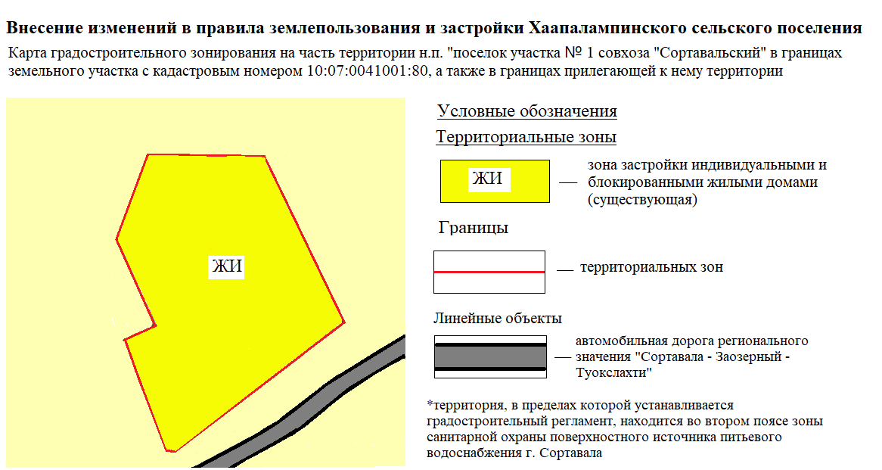

Приложение № 10
к решению Совета Сортавальского муниципального района
«О внесении изменения в правила землепользования и застройки
Хаапалампинского сельского поселения»
от 24 мая 2023г. № 14

Внесение изменений в правила землепользования и застройки Хаапалампинского сельского поселения (утв. решением Совета Сортавальского муниципального района от 08.08.2017 г. № 287)

Правила землепользования и застройки на часть территории н.п. «поселок участка № 1 совхоза «Сортавальский»(в границах земельного участка с кадастровым номером 10:07:0041001:80 и прилегающей к нему территории)

ОГЛАВЛЕНИЕ
Преамбула 3
ЧАСТЬ 1. КАРТА ГРАДОСТРОИТЕЛЬНОГО ЗОНИРОВАНИЯ. 3
Статья 1. Карта градостроительного зонирования 3
Статья 2. Перечень территориальных зон и зон с особыми условиями использования территории, выделенных на карте градостроительного зонирования 3
ЧАСТЬ 2. ГРАДОСТРОИТЕЛЬНЫЕ РЕГЛАМЕНТЫ 4
ГЛАВА 1. Градостроительные регламенты 4
Статья 3. Общие положения градостроительных регламентов для всех видов территориальных зон 4
Статья 4. Градостроительные регламенты. Жилые зоны 53
Статья 5. ЖИ. Зона застройки индивидуальными и блокированными жилыми домами (существующая) 9
Статья 6. Использование участков (частей участков), расположенных в зонах с особыми условиями использования территорий, в иных зонах, которые оказывают влияние на использование земельных участков и объектов недвижимости 602
Статья 7. Зона санитарной охраны источников водоснабжения и водопроводов питьевого назначения 13
ГЛАВА 2. Внесение изменений в Правила. Ответственность за нарушение Правил 14
Статья 8.Внесение изменений в Правила застройки 14
Статья 9. Ответственность за нарушение Правил застройки 14
ГЛАВА 3. Порядок применения Правил. Порядок применения градостроительных регламентов 14
Статья 10. Порядок применения Правил. Порядок применения градостроительных регламентов 14

Преамбула

Правила землепользования и застройки на часть территории н. п. «поселок участка № 1 совхоза «Сортавальский» (в границах земельного участка с кадастровым номером 10:07:0041001:80 и прилегающей к нему территории) являются нормативно-правовым актом для данной территории.

ЧАСТЬ 1. КАРТА ГРАДОСТРОИТЕЛЬНОГО ЗОНИРОВАНИЯ.

Статья 1. Карта градостроительного зонирования
«Карта градостроительного зонирования на часть территории н.п. «поселок участка № 1 совхоза «Сортавальский» (в границах земельного участка с кадастровым номером 10:07:0041001:80 и прилегающей к нему территории)» отражает проектное состояние территории населенного пункта согласно генеральному плану Хаапалампинского сельского поселения.
На карте градостроительного зонирования установлены границы территориальных зон и отображены границы зон с особыми условиями.
Границы территориальных зон установлены с учетом:
- возможности сочетания в пределах одной территориальной зоны различных видов существующего и планируемого использования земельных участков;
- функциональных зон и параметров их планируемого развития, определённых Генеральным планом Хаапалампинского сельского поселения, Схемой территориального планирования Сортавальского муниципального района;
- сложившейся планировки территории и существующего землепользования;
- планируемых изменений границ земель различных категорий в соответствии с документами территориального планирования и документацией по планировке территории;
- предотвращения возможности причинения вреда объектам капитального строительства, расположенным на смежных участках.

Статья 2. Перечень территориальных зон и зон с особыми условиями использования территории, выделенные на карте градостроительного зонирования

Кодовые названия  территориальных зон | Наименование территориальных зон
 | Жилые зоны
ЖИ | Зона застройки индивидуальными и блокированными жилыми домами

Кодовые обозначения  зон с особыми условиями использования территории | Наименование зон
ЗСО | Зона санитарной охраны поверхностного источника питьевого водоснабжения

*Код и на-  именование | Виды разрешенного использования
 | Основные | Условно разрешенные
Линейные объекты транспортной инфраструктуры
(Сеть улиц и дорог)
Все коды и наименования | Поселковая дорога  Главная улица  Улицы в жилой застройке | Хозяйственный проезд, скотопрогон
Линейные объекты инженерной инфраструктуры
Все коды и наименования | Водоводы, водопроводные сети с диаметром труб до 400 мм (включительно) и сооружения на них | Водоводы, водопроводные сети с диаметром труб свыше 400 мм и сооружения на них
Все коды и наименования | Канализационные сети с диаметром труб до 400 мм (включительно) и сооружения на них, кроме:  - выпусков и ливнеотводов;  - сливных станций;  - снегоплавильных пунктов.  Сети дождевой канализации | Канализационные сети с диаметром труб свыше 400 мм и сооружения на них
Все коды и наименования | Электрические сети напряжением до 10 кВ (в населенных пунктах) и 110 кВ (вне населенных пунктов) включительно, кроме размещения устройств для трансформации электроэнергии (трансформаторных подстанций) | Прочие электрические сети, кроме размещения устройств для трансформации электроэнергии (трансформаторных подстанций)
Все коды и наименования | Распределительные и магистральные тепловые сети подземной прокладки с диаметром труб до 400 мм (включительно), тепловые пункты и иные сооружения на них | Распределительные и магистральные тепловые сети подземной прокладки с диаметром труб свыше 400 мм (включительно), тепловые пункты и иные сооружения на них
Все коды и наименования | Сети газораспределения;  Пункты редуцирования газа (газорегуляторные пункты и установки);  Сети газопотребления. | -
Все коды и наименования | Сети проводного радиовещания и оповещения и сооружения на них;  Системы электросвязи. | -
Все коды и наименования | Наружное освещение | -
Все коды и наименования | Сети связи | -
Объекты мелиорации
Все коды и наименования | - | Мелиоративные системы и сооружения
Антенно-мачтовые сооружения
Все коды и наименования | Антенны телевизионные индивидуальные и коллективные  Антенно-мачтовые сооружения (мачты, башни столбы):  - радиорелейные  - мобильной телефонной связи  Антенны спутниковой связи и иные параболические и аналогичные антенны, диаметром до 2,2 м, включительно. | Антенны спутниковой связи и иные параболические и аналогичные антенны, диаметром более 2,2 м
Защитные сооружения (насаждения)
Все коды и наименования | Защитные насаждения;  Санитарно-защитные зоны (разрывы) от объектов капитального строительства;  Объекты обеспечения пожарной безопасности (гидранты, резервуары, противопожарные водоемы). | Объекты инженерной защиты территории  Объекты для защиты от вредного воздействия ОКС и транспорта.
Информационные и геодезические знаки
Все коды и наименования | Дорожные и уличные знаки и указатели.  Указатели наименований улиц, номеров зданий (участков, квартир), проживающих лиц, размещенных объектов (юридических и физических лиц, в ведении которых они находятся).  Мемориальные знаки (доски).  Навигационные знаки.  Знаки, обозначающие границы зон с особыми условиями использования территории.  Геодезические знаки. | Рекламные носители (в том  числе на специальных конструкциях).
Прочие земельные участки
3.1.1 Предоставление коммунальных услуг | Все виды использования, предусмотренные  Классификатором для таких земельных участков, кроме стоянок, гаражей и мастерских для обслуживания уборочной и аварийной техники
9.0. Деятельность по особой охране и изучению природы | Все виды использования, предусмотренные  Классификатором для таких земельных участков | -
9.3. Историко-культурная деятельность |  | -
10.4. Резервные леса |  | -
11.0. Водные объекты |  | -
11.1. Общее пользование водными объектами |  | -
12.0. Земельные участки (территории) общего пользования | Все виды использования, предусмотренные  Классификатором для таких земельных участков. | -
12.1. Ритуальная деятельность | Кладбища и места захоронения, захоронения на (в) которых прекращены (не производятся) | -
12.3. Запас | Виды использования и объекты, предусмотренные проектом планировки территории | -
Коды и наименования в соответствии с размещаемыми объектами |  | -
ЧАСТЬ 2. ГРАДОСТРОИТЕЛЬНЫЕ РЕГЛАМЕНТЫ
ГЛАВА 1. Градостроительные регламенты

Статья 3. Общие положения градостроительных регламентов для всех видов территориальных зон
1. Виды разрешенного использования земельных участков и объектов капитального строительства (далее - Виды разрешенного использования) установлены согласно Классификатору видов разрешенного использования земельных участков, утвержденному Приказом Федеральной службы государственной регистрации, кадастра и картографии № П/0412 от 10.11.2020 г. «Об утверждении классификатора видов разрешенного использования земельных участков» (далее - Классификатор). Вид использования земельных участков и объектов капитального строительства (далее - ОКС), которые не соответствует Описанию вида разрешенного использования земельного участка, установленному Классификатором (в том числе – исключенные из указанного описания), не являются Видом разрешенного использования независимо от указания на него в приведенных ниже градостроительных регламентах территориальных зон. При дополнении описания вида разрешенного использования земельного участка, установленного Классификатором, новым видом, такой вид является Условно разрешенным Видом разрешенного использования для территориальной зоны, градостроительным регламентом которой разрешено размещение такого участка.
2. Дополнительно к установленным градостроительными регламентами видам разрешенного использования на всей территории Муниципального образования (независимо от наименования вида разрешенного использования земельного участка и установленных территориальных зон) устанавливаются виды разрешенного использования земельных участков, приведенные в нижеследующей Таблице, если федеральным законом не установлено иное. Таблицей устанавливаются основные и условно разрешенные виды разрешенного использования, вспомогательные виды разрешенного использования таких земельных участков настоящими Правилами не предусматриваются. Предельные параметры использования таких земельных участков и размещенных на них ОКС настоящими Правилами не ограничиваются и/или устанавливаются отдельно для каждой территориальной зоны

Виды разрешенного использования земельных участков и ОКС
*Код и наименование вида разрешенного использования земельного участка согласно Классификатору.
3. Дополнительно к установленным градостроительными регламентами предельным параметрам использования земельных участков и ОКС на всей территории Муниципального образования (независимо от наименования вида разрешенного использования земельного участка и установленных территориальных зон) устанавливаются следующие минимальные отступы зданий, строений, сооружений от границ земельных участков в целях определения мест допустимого размещения указанных объектов, за пределами которых запрещено их строительство. Величины таких отступов приведены в нижеследующей Таблице:

Расстояния от границ земельных участков до объектов капитального строительства в границах таких участков следует принимать не менее приведенных в таблице:

Земельные участки в зависимости от назначения | Расстояния от границ земельных участков до объектов капитального строительства, по периметру таких участков, за исключением стороны, граничащей с проезжей частью (м) |  | Расстояние со стороны проезжей части (м)
 | До красной линии | При отсутствии красных линий | На всей территории Поселения
Жилая (индивидуальная) застройка¹ | 3 | 3 | 5
Жилая (многоквартирная) застройка | 1 | 1 | 5
Для ведения личного подсобного хозяйства (приусадебный земельный участок) | 3 | 3 | 5
Блокированная жилая застройка | 1 | 1 | 5
Объекты здравоохранения² | 1 | 1 | 1
Образование и просвещение² | 1 | 1 | 1
Банковская и страховая деятельность | 1 | 1 | 1
Общественное питание | 1 | 1 | 1
Гостиничное обслуживание | 1 | 1 | 1
Магазины | 1 | 1 | 1
Ведение огородничества | Не подлежит установлению
Спорт | Не подлежит установлению
Ведение садоводства | 3 | 3 | 5
Предоставление коммунальных услуг | Не подлежит установлению
Деятельность по особой охране и изучению природы | Не подлежит установлению
Историко – культурная деятельность | Не подлежит установлению
Земельные участки (территория общего пользования) | Не подлежит установлению
Ритуальная деятельнсть | Не подлежит установлению
Примечания:
- ¹ - В районах индивидуальной жилой застройки расстояния от окон жилых помещений (комнат, кухонь и веранд) до стен дома и хозяйственных построек (сарая, гаража, бани), расположенных на соседних земельных участках, должны быть не менее 6 м. Расстояние от границы участка должно быть не менее: до стены жилого дома – 3 м.; до хозяйственных построек – 1 м. При отсутствии централизованной канализации расстояние от туалета до стен соседнего дома необходимо принимать не менее 12 м., до источника водоснабжения (колодца) - не менее 25 м.;
- ² - Участки детских дошкольных учреждений, вновь размещаемых объектов здравоохранения не должны примыкать непосредственно к магистральным улицам;
- Для исторически сложившейся застройки возможны отступления от вышеуказанных нормативов при соблюдении планировочной структуры и исторической красной линии.

Предоставление разрешения на отклонение от предельных параметров разрешенного строительства, реконструкции объектов индивидуального жилищного строительства, ведения личного подсобного хозяйства, в части отступа от границ соседних земельных участков допускается в случаях, если ширина земельного участка для индивидуального жилищного строительства, ведения личного подсобного хозяйства по уличному фронту менее - 18 метров.
В условиях сложившейся индивидуальной застройки, при реконструкции индивидуального жилого дома (не более трех этажей) допускается сохранение существующего отступа от границ соседнего земельного участка без увеличения площади застройки жилого дома.
ЖИ. Зона застройки индивидуальными и блокированными жилыми домами (существующая)
Основные виды разрешенного использования | Условно разрешенные виды использования | Вспомогательные виды использования
2.1. Для индивидуального жилищного строительства | - | - наземные открытые стоянки автотранспорта;  - детские и спортивные площадки, площадки для отдыха;  - зелёные насаждения (парки, скверы, бульвары);  - пожарные водоемы;  - хозяйственные площадки;  - малые архитектурные формы, элементы благоустройства, скульптурные композиции;  - объекты транспортной и инженерной инфраструктуры.
- | 2.1.1. Малоэтажная многоквартирная жилая застройка
2.2. Для ведения личного подсобного хозяйства  (приусадебный земельный участок) | -
2.3. Блокированная жилая застройка | -
3.5.1. Дошкольное, начальное и среднее общее образование | -
3.4.1. Амбулаторно-поликлиническое обслуживание | -
- | 4.5 Банковская и страховая деятельность
- | 4.6 Общественное питание
- | 4.7 Гостиничное обслуживание
4.4. Магазины | -
5.1. Спорт | -
13.1. Ведение огородничества | -
13.2. Ведение садоводства | -
Максимальные выступы за красную линию частей зданий, строений сооружений допускаются в отношении балконов, эркеров, козырьков - не более 3 м и выше 3,5 м от уровня земли.
4. Дополнительно к предельным размерам земельных участков, установленным градостроительными регламентами, на всей территории Муниципального образования (независимо от наименования вида разрешенного использования земельного участка и установленных территориальных зон) устанавливаются предельные размеры земельных участков, определенные в соответствии с федеральным законодательством, законодательством Республики Карелия (в том числе, но не исключительно, техническими регламентами, сводами правил, санитарными правилами), введенными в действие как до, так и после введения в действия Правил.
При установлении указанных размеров как градостроительными регламентами, так и указанными документами принимается следующее:
- в качестве минимального размера земельных участков принимается наибольший из установленных минимальных размеров;
- в качестве максимального размера земельных участков принимается наименьший из установленных максимальных размеров.
Дополнительно к предельным параметрам разрешенного строительства, реконструкции ОКС, установленным градостроительными регламентами, на всей территории Муниципального образования (независимо от наименования вида разрешенного использования земельного участка и установленных территориальных зон) устанавливаются указанные предельные параметры, определенные в соответствии с федеральным законодательством, законодательством Республики Карелия (в том числе, но не исключительно, техническими регламентами, сводами правил, санитарными правилами), введенными в действие как до, так и после введения в действия Правил.
При установлении указанных предельных параметров как градостроительными регламентами, так и указанными документами принимается следующее:
- в качестве минимальных значений указанных предельных параметров принимается наибольшие из установленных минимальных значений;
- в качестве максимальных значений указанных предельных параметров (в том числе этажности и высоты ОКС) принимается наименьшие из установленных максимальных размеров.
Предельная высота ОКС указывается в градостроительных регламентах без учета антенно-мачтовых сооружений, водонапорных башен, опор линий электропередачи, труб, мачт, флагштоков, столбов, молниеотводов и иных подобных сооружений, в том числе устанавливаемых на кровле ОКС.

Статья 4. Градостроительные регламенты. Жилые зоны
Жилая зона представлена зоной застройки индивидуальными и блокированными жилыми домами.

Статья 5. ЖИ. Зона застройки индивидуальными и блокированными жилыми домами (существующая)
Виды разрешенного использования земельных участков и ОКС приведены как в нижеследующей Таблице, так и в статье 3 данных Правил:
Виды разрешенного использования земельных участков и ОКС

Предельные параметры использования земельных участков

ЖИ. Зона застройки индивидуальными и блокированными жилыми домами (существующая)
*Код и наименование | Предельные (минимальные и  (или) максимальные) размеры  земельных участков
*Код и наименование | Площадь |  | Максимальный процент застройки, %
Все коды и наименования (Улицы и дороги местного значения) | Не подлежит установлению
2.1. Для индивидуального жилищного строительства | от 0,04 до 0,25 га |  | 40
2.1.1. Малоэтажная многоквартирная жилая застройка | от 0,10 до 0,24 га |  | 80
2.2. Для ведения личного подсобного хозяйства (приусадебный земельный участок) | от 0,06 до 0,50 га |  | 40
2.3. Блокированная жилая застройка | от 0,015 до 0,10 га на один блокированный дом |  | 80
3.1.1 Предоставление коммунальных услуг | Не подлежит установлению
- Амбулаторно-поликлиническое обслуживание | От 0,06 до 0,15 га |  | 50
3.5.1. Дошкольное, начальное и среднее общее образование | от 0,1 до 4 га |  | 50
4.4. Магазины | от 0,03 до 1,5 га |  | 70
4.5. Банковская и страховая деятельность | от 0,03 до 1,5 га |  | 50
4.6. Общественное питание | от 0,03 до 1,5 га |  | 70
4.7. Гостиничное обслуживание | от 0,03 до 1,5 га |  | 50
5.1. Спорт | от 0,06 до 25 га |  | 90
9.0. Деятельность по особой охране и изучению природы | Градостроительный регламент не устанавливается
9.3. Историко-культурная деятельность | Градостроительный регламент не распространяется
10.4. Резервные леса | Градостроительный регламент не устанавливается
11.1. Общее пользование водными объектами | Градостроительный регламент не распространяется
12.0. Земельные участки (территории) общего пользования | Градостроительный регламент не распространяется
12.1. Ритуальная деятельность | от 0,1 до 50,0 га |  | 90
12.3. Запас | Градостроительный регламент не устанавливается
13.1. Ведение огородничества | от 0,01 до 0,15 га | Не подлежит установлию
13.2. Ведение садоводства | от 0,04 до 0,15 га | 40
ЖИ. Зона застройки индивидуальными и блокированными жилыми домами (существующая)
Наименование ОКС | *Код и наименование | Максимальная этажность/высота
Улицы и дороги местного значения | Все коды и наименования | -
ОКС, для которых не указано иное | Все коды и наименования | 4 эт. / 22 м.
Индивидуальный жилой дом | 2.1. Для индивидуального жилищного строительства | 3 эт.  От уровня земли до:  - верха плоской кровли – 15 м  - до конька скатной кровли – 18 м
Подсобные/вспомогательные сооружения (хозяйственные постройки) | 2.1. Для индивидуального жилищного строительства | 1 эт.  От уровня земли до:  - верха плоской кровли – 4 м  - до конька скатной кровли – 7 м
Малоэтажный многоквартирный жилой дом | 2.1.1. Малоэтажная многоквартирная жилая застройка | 4 эт.  От уровня земли до:  - верха плоской кровли – 20 м  - до конька скатной кровли – 23 м
Подсобные/вспомогательные сооружения (хозяйственные постройки) | 2.1.1. Малоэтажная многоквартирная жилая застройка | 1 эт.  От уровня земли до:  - верха плоской кровли – 4 м  - до конька скатной кровли – 7 м
Индивидуальный жилой дом | 2.2. Для ведения личного подсобного хозяйства  (приусадебный земельный участок) | 3 эт.  От уровня земли до:  - верха плоской кровли – 15 м  - до конька скатной кровли – 18 м
Подсобные/вспомогательные сооружения (хозяйственные постройки) |  | 1 эт.  От уровня земли до:  - верха плоской кровли – 4 м  - до конька скатной кровли – 7 м
Блокированный жилой дом | 2.3. Блокированная жилая застройка | 3 эт.  От уровня земли до:  - верха плоской кровли – 15 м  - до конька скатной кровли – 18 м
Подсобные/вспомогательные сооружения (хозяйственные постройки) | 2.3. Блокированная жилая застройка | 1 эт.  От уровня земли до:  - верха плоской кровли – 4 м  - до конька скатной кровли – 7 м
Все ОКС кроме стоянок, гаражей и мастерских для обслуживания уборочной и аварийной техники, сооружений, необходимых для сбора и плавки снега | 3.1.1 Предоставление коммунальных услуг | Не подлежит установлению
ОКС, предназначенные для оказания гражданам амбулаторно-поликлинической медицинской помощи | 3.4.1. Амбулаторно-поликлиническое обслуживание | 3 эт./15 м
Все виды ОКС | 3.5.1. Дошкольное, начальное и среднее общее образование | 3 эт./15 м
Магазины | 4.4. Магазины | 2 эт./10 м
Все виды ОКС | 4.5. Банковская и страховая деятельность | 2 эт./10 м
Объекты общественного питания | 4.6. Общественное питание | 2 эт./10 м
Все виды ОКС | 4.7. Гостиничное обслуживание | 4 эт./20 м
Все виды ОКС | 5.1 Спорт | 4 эт./20 м
Жилой дом | 13.2. Ведение садоводства | 3 эт.  От уровня земли до:  - верха плоской кровли – 15 м  - до конька скатной кровли – 18 м
Хозяйственные строения и сооружения, садовый дом | 13.2. Ведение садоводства | 1 эт.  От уровня земли до:  - верха плоской кровли – 4 м  - до конька скатной кровли – 7 м

Предельные параметры использования ОКС

Иные требования:

Требования к ограждению земельных участков:
- характер ограждения земельных участков со стороны улицы (проезда) должен быть прозрачным и выдержан в едином стиле как минимум на протяжении одного квартала с обеих сторон улиц с максимально допустимой высотой ограждений – 1,6 м;
- на границе с соседним земельным участком допускается устанавливать ограждение, которое должно быть сетчатым или решетчатым с целью минимального затенения территории соседнего участка и высотой не более 1,6 м;
- выделение участка многоквартирного жилого дома ограждением допускается в исключительных случаях и только по согласованию установки такого ограждения с Администрацией муниципального образования;
- со стороны улицы (проезда) допускается установка сплошного (глухого) ограждения только при условии согласования установки такого ограждения с Администрацией муниципального образования;
- иные ограждения, не связанные с жилищным строительством, устанавливаются в соответствии с требованиями к таким ограждениям, определенными нормами действующего законодательства;
В случае, если земельный участок или объект капитального строительства находится в границах зоны с особыми условиями использования территорий, на них устанавливаются ограничения использования в соответствии с законодательством Российской Федерации.

Статья 6. Использование участков (частей участков), расположенных в зонах с особыми условиями использования территорий, в иных зонах, которые оказывают влияние на использование земельных участков и объектов недвижимости
На территории муниципального образования установлены (подлежат установлению) зоны с особыми условиями использования территорий и регламенты их использования, перечень которых приведен в нижеследующей Таблице.
Указанные зоны и регламенты их использования не устанавливаются и не утверждаются настоящими Правилами. Нормативные правовые акты, которыми определены порядок установления зон с особыми условиями использования территорий и сами эти условия приведены в нижеследующей Таблице.
Для объектов производственных комплексов, отдельных зданий и сооружений с технологическими процессами, являющимися источниками воздействия на среду обитания и здоровье человека, в зависимости от мощности, условий эксплуатации, характера и количества выделяемых в окружающую среду загрязняющих веществ, создаваемого шума, вибрации и других вредных физических факторов, а также с учетом предусматриваемых мер по уменьшению неблагоприятного влияния их на среду обитания и здоровье человека в соответствии с санитарной классификацией предприятий, производств и объектов устанавливаются санитарно-защитные зоны, а для линейных объектов – санитарные разрывы.
Регламент использования участков (частей участков), расположенных в санитарно-защитной зоне (санитарном разрыве) определяется следующими законодательным и нормативным актами:
Перечень зон с особыми условиями использования территорий

Наименование зоны | Нормативный правовой акт
Зоны с особыми условиями использования территорий
согласно ч. 4 ст. 1 Градостроительного кодекса РФ
Зоны санитарной охраны источников питьевого и  хозяйственно-бытового  водоснабжения | СанПиН 2.1.4.1110-02 «Зоны санитарной охраны источников водоснабжения и водопроводов питьевого назначения»

Законодательные и нормативные акты, определяющие условия и регламенты использования зон с особыми условиями использования территорий:
- Федеральный закон от 30.03.1999 г. № 52-Ф3 «О санитарно-эпидемиологическом благополучии населения»;
- СП 42.13330.2016 «Градостроительство. Планировка и застройка городских и сельских поселений»);
- Местные нормативы градостроительного проектирования Хаапалампинского сельского поселения.

Статья 7. Зона санитарной охраны источников водоснабжения и водопроводов питьевого назначения.

Зоны санитарной охраны (ЗСО) организуются на всех водопроводах, вне зависимости от ведомственной принадлежности, подающих воду как из поверхностных, так и из подземных источников.
Основной целью создания и обеспечения режима в ЗСО является санитарная охрана от загрязнения источников водоснабжения и водопроводных сооружений, а также территорий, на которых они расположены.
ЗСО организуются в составе трех поясов: первый пояс (строгого режима) включает территорию расположения водозаборов, площадок всех водопроводных сооружений и водопроводящего канала. Его назначение - защита места водозабора и водозаборных сооружений от случайного или умышленного загрязнения и повреждения. Второй и третий пояса (пояса ограничений) включают территорию, предназначенную для предупреждения загрязнения воды источников водоснабжения.
Санитарная охрана водоводов обеспечивается санитарно-защитной полосой.
В каждом из трех поясов, а также в пределах санитарно-защитной полосы, соответственно их назначению, устанавливается специальный режим и определяется комплекс мероприятий, направленных на предупреждение ухудшения качества воды.
Регламент использования участков (частей участков), расположенных в ЗСО установлен следующими законодательным и нормативным актами:
- Федеральный закон от 30.03.1999 г. № 52-Ф3 «О санитарно-эпидемиологическом благополучии населения»;
- СанПиН 2.1.4.1110-02 «зоны санитарной охраны источников водоснабжения и водопроводов питьевого назначения»;
- Региональные нормативы градостроительного проектирования Республики Карелия «Градостроительство. Планировка и застройка городских и сельских поселений, городских округов Республики Карелия».
Рассматриваемая часть населенного пункта «поселок участка № 1 совхоза «Сортавальский» расположена в границах второго пояса зоны санитарной охраны поверхностного источника питьевого водоснабжения г. Сортавала, сведения о которой внесены в единый государственный реестр недвижимости в декабре 2015 года с присвоением учетного номера 10.00.2.56. и отражены на публичной кадастровой карте Росреестра (https://pkk5.rosreestr.ru) – интернет ресурс свободного доступа (возможность увидеть зону на картографическом материале появляется с подключением дополнительного слоя «зоны с особыми условиями использования территории»).
Территория первого пояса ЗСО должна быть спланирована для отвода поверхностного стока за ее пределы, озеленена, ограждена и обеспечена охраной.

На территории первого пояса запрещается:

- посадка высокоствольных деревьев;
- все виды строительства, не имеющие непосредственного отношения к эксплуатации, реконструкции и расширению водопроводных сооружений, в том числе прокладка трубопроводов различного назначения;
- размещение жилых и общественных зданий, проживание людей;
- выпуск в поверхностные источники сточных вод, купание, водопой и выпас скота, стирка белья, рыбная ловля, применение ядохимикатов, удобрений и другие виды водопользования, оказывающие влияние на качество воды.
На территории первого пояса здания должны быть оборудованы канализацией с отведением сточных вод в ближайшую систему бытовой или производственной канализации, или на местные станции очистных сооружений, расположенные за пределами первого пояса зоны санитарной охраны с учетом санитарного режима на территории второго пояса.
Допускаются рубки ухода за лесом и санитарные рубки леса.

На территории второго и третьего пояса зоны санитарной охраны поверхностных источников водоснабжения запрещается:

- отведение сточных вод в зоне водосбора источника водоснабжения, включая его притоки, не отвечающих гигиеническим требованиям к охране поверхностных вод;
- загрязнение территории нечистотами, мусором, навозом, промышленными отходами и др.;
- размещение складов горюче-смазочных материалов, ядохимикатов и минеральных удобрений, накопителей, шламохранилищ и других объектов, которые могут вызвать химические загрязнения источников водоснабжения;
- размещение кладбищ, скотомогильников, полей ассенизации, полей фильтрации, земледельческих полей орошения, животноводческих и птицеводческих предприятий и других объектов, которые могут вызвать микробные загрязнения источников водоснабжения;
- применение удобрений и ядохимикатов;
- добыча песка и гравия из водотока или водоема, а также дноуглубительные работы;
- расположение стойбищ и выпаса скота, а также всякое другое использование водоема и земельных участков, лесных угодий в пределах прибрежной полосы шириной не менее 500 м, которое может привести к ухудшению качества или уменьшению количества воды источника водоснабжения;
- рубка леса главного пользования и реконструкции. Допускаются только рубки ухода и санитарные рубки леса.
В пределах второго пояса зоны поверхностного источника водоснабжения допускаются стирка белья, купание, туризм, водный спорт, устройство пляжей и рыбная ловля в установленных местах при обеспечении специального режима, согласованного с Федеральной службы Роспотребнадзора.

В пределах санитарно-защитной полосы (ЗСО) водоводов должны отсутствовать источники загрязнения почвы и грунтовых вод (уборные, помойные ямы, приемники мусора и др.).
Запрещается прокладка водоводов по территории свалок, полей ассенизации, полей фильтрации, полей орошения, кладбищ, скотомогильников, а также прокладка магистральных водоводов по территории промышленных и сельскохозяйственных предприятий.

ГЛАВА 2. Внесение изменений в Правила. Ответственность за нарушение Правил

Статья 8. Внесение изменений в Правила застройки
Внесение изменений в Правила застройки производится в соответствии со статьями 31-33 Градостроительного кодекса РФ.

Статья 9. Ответственность за нарушение Правил застройки
Ответственность за нарушение Правил наступает согласно законодательству Российской Федерации и Республики Карелия.

ГЛАВА 3. Порядок применения Правил. Порядок применения градостроительных регламентов

Статья 10. Порядок применения Правил. Порядок применения градостроительных регламентов
Порядок применения правил землепользования и застройки и порядок применения градостроительных регламентов применяются в соответствии с правилами землепользования и застройки п. Заозерный Хаапалампинского сельского поселения Сортавальского муниципального района Республики Карелия (утв. решением Совета Сортавальского муниципального района от 08.08.2017 г. № 287

Приложение № 11
к решению Совета Сортавальского муниципального района
«О внесении изменения в правила землепользования и застройки
Хаапалампинского сельского поселения»
от 24 мая 2023г. № 14

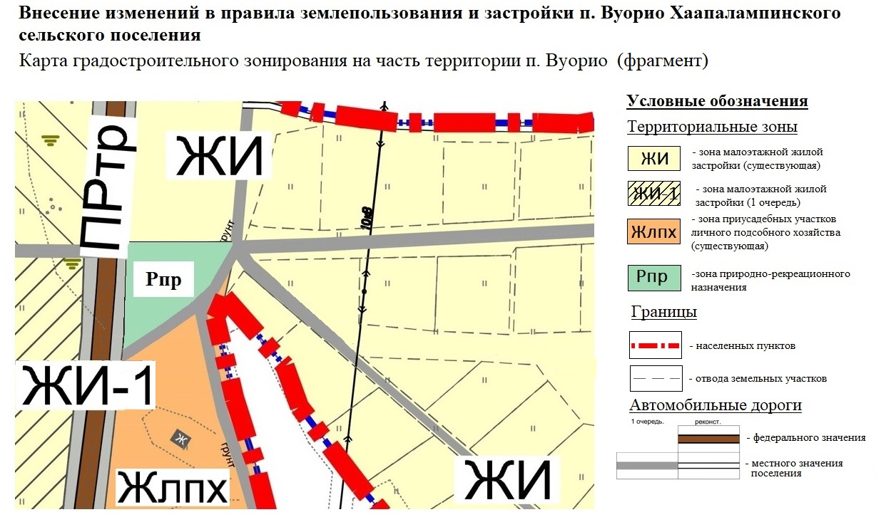

Приложение № 12
к решению Совета Сортавальского муниципального района
«О внесении изменения в правила землепользования и застройки
Хаапалампинского сельского поселения»
от 24 мая 2023г. № 14

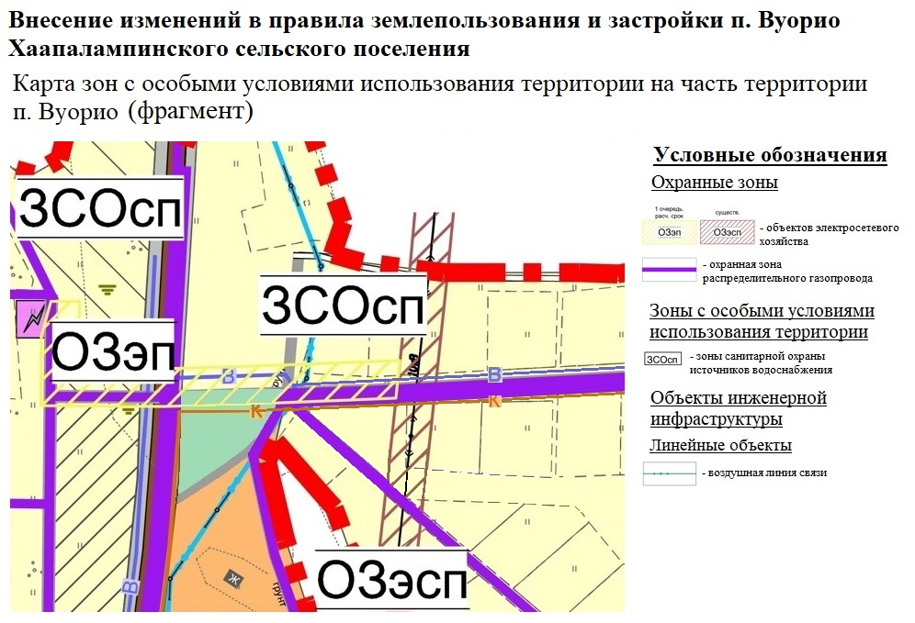

Приложение № 13
к решению Совета Сортавальского муниципального района
«О внесении изменения в правила землепользования и застройки
Хаапалампинского сельского поселения»
от 24 мая 2023г. № 14

Статья 19. Рпр. Зона природно-рекреационного назначения (существующая)

Виды разрешенного использования земельных участков и ОКС приведены как в нижеследующей Таблице, так и в статье 4 данных Правил:

Виды разрешенного использования земельных участков и ОКС

Рпр. Зоны природно-рекреационного назначения (существующая)
Основные виды разрешенного использования | Условно разрешенные виды использования | Вспомогательные виды использования
12.0. Земельные участки (территории) общего пользования | - | - общественные туалеты;  - хозяйственные площадки;  - объекты транспортной и инженерной инфраструктуры;  - велосипедные и пешеходные дорожки;  - площадки для отдыха;  - открытые спортивные и детские площадки;

Предельные параметры использования земельных участков

Рпр. Зоны природно-рекреационного назначения (существующая)
*Код и наименование | Предельные (минимальные и  (или) максимальные) размеры  земельных участков
*Код и наименование | Площадь | Максимальный процент застройки, %
Все коды и наименования (Улицы и дороги местного значения) | Не установлены
3.1. Коммунальное обслуживание | от 0,0024 до 0,25 га (за исключением линейных объектов) | 90
9.0. Деятельность по особой охране и изучению природы | Градостроительный регламент не устанавливается
9.3. Историко-культурная деятельность | Градостроительный регламент не распространяется
10.4. Резервные леса | Градостроительный регламент не устанавливается
11.1. Общее пользование водными объектами | Градостроительный регламент не распространяется
12.0. Земельные участки (территории) общего пользования | Градостроительный регламент не распространяется
12.1. Ритуальная деятельность | от 0,1 до 50,0 га | 90
12.3. Запас | Градостроительный регламент не устанавливается

Предельные параметры использования ОКС

Рпр. Зоны природно-рекреационного назначения (существующая)
Наименование ОКС | *Код и наименование | Максимальная этажность/высота
Улицы и дороги местного значения | Все коды и наименования | -
ОКС, для которых не указано иное | Все коды и наименования | 4 эт. / 22 м. (за исключением высотных объектов связи)
Все ОКС кроме размещения зданий, предназначенных для приема физических и юридических лиц в связи с предоставлением им коммунальных услуг, гаражей и мастерских для обслуживания уборочной и аварийной техники, сооружений, необходимых для сбора и плавки снега | 3.1. Коммунальное обслуживание | 1 эт.  От уровня земли до:  - верха плоской кровли – 4 м  - до конька скатной кровли – 7 м
Градостроительный регламент не устанавливается | 9.0. Деятельность по особой охране и изучению природы | Градостроительный регламент не устанавливается
Градостроительный регламент не распространяется | 9.3. Историко-культурная деятельность | Градостроительный регламент не распространяется
Градостроительный регламент не устанавливается | 10.4. Резервные леса | Градостроительный регламент не устанавливается
Градостроительный регламент не распространяется | 11.1. Общее пользование водными объектами | Градостроительный регламент не распространяется
Градостроительный регламент не распространяется | 12.0. Земельные участки (территории) общего пользования | Градостроительный регламент не распространяется
Места захоронения | 12.1. Ритуальная деятельность | 1 эт./10 м
Градостроительный регламент не устанавливается | 12.3. Запас | Градостроительный регламент не устанавливается

Иные требования:

Требования к ограждению земельных участков:
- для объектов, учреждений в границах зоны – в соответствии с требованиями законодательства Республики Карелия и Российской Федерации.
В случае, если земельный участок или объект капитального строительства находится в границах зоны с особыми условиями использования территорий, на них устанавливаются ограничения использования в соответствии с законодательством

Приложение № 14
к решению Совета Сортавальского муниципального района
«О внесении изменения в правила землепользования и застройки
Хаапалампинского сельского поселения»
от 24 мая 2023г. № 14

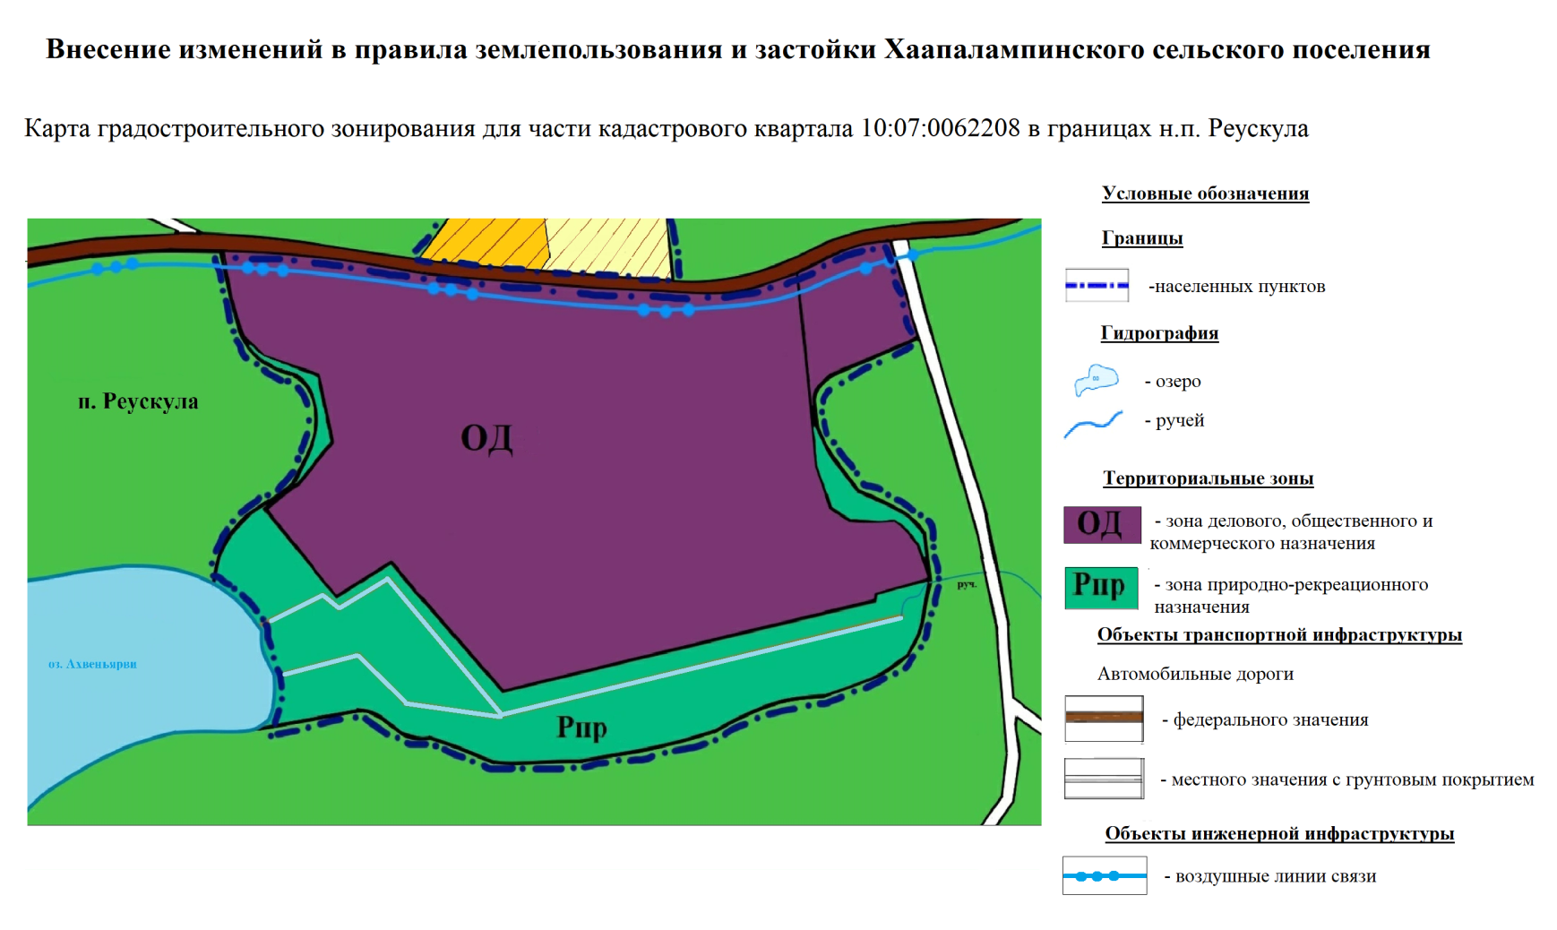

Приложение № 15
к решению Совета Сортавальского муниципального района
«О внесении изменения в правила землепользования и застройки
Хаапалампинского сельского поселения»
от 24 мая 2023г. № 14

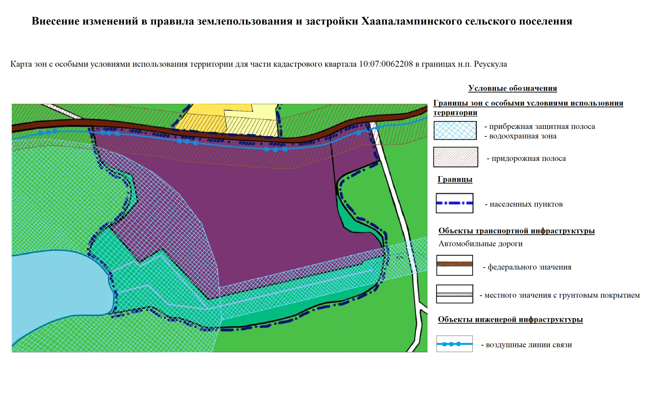

Приложение № 16
к решению Совета Сортавальского муниципального района
«О внесении изменения в правила землепользования и застройки
Хаапалампинского сельского поселения»
от 24 мая 2023г. № 14

Внесение изменений в правила землепользования и застройки Хаапалампинского сельского поселения (утв. Решением Совета Сортавальского муниципального района от 08.08.2017 г. №287)

Правила землепользования и застройки Хаапалампинского сельского поселения для части кадастрового квартала 10:07:0062208 в границах н.п. Реускула

ОГЛАВЛЕНИЕ
Преамбула
ЧАСТЬ 1. КАРТА ГРАДОСТРОИТЕЛЬНОГО ЗОНИРОВАНИЯ. КАРТА ЗОН С ОСОБЫМИ УСЛОВИЯМИ ИСПОЛЬЗОВАНИЯ ТЕРРИТОРИИ ..............................................................................................................................................................3
ГЛАВА 1. Карта градостроительного зонирования. Карта зон с особыми условиями использования территории ………………………………………………………………………………………………………..3
Статья 1. Карта градостроительного зонирования………………………………………………………………………………..………...3
Статья 2. Перечень территориальных зон………………………………………………………………………………………………...….3
Статья 3. Карта зон с особыми условиями использования территории……………………………………………………………………………………….….4
ЧАСТЬ 2. ГРАДОСТРОИТЕЛЬНЫЕ РЕГЛАМЕНТЫ………………………………………………………………………………...….4
ГЛАВА 2. Градостроительные регламенты…………………………………………………………………………………………..4
Статья 4. Общие положения градостроительных регламентов для всех видов территориальных зон
Статья 5. Градостроительные регламенты. Общественно-деловые зоны…………………………………………………………………………………………………..8
Статья 6. ОД. Зона делового, общественного и коммерческого назначения………………………………………………………………………………………..….9
Статья 7. Градостроительные регламенты. Рекреационные зоны…………………………………………………………………………………………………11
Статья 8. Рпр. Зона природно-рекреационного назначения……………………………………………………………………………………….....12
Статья 9. Использование участков (частей участков), расположенных в зонах с особыми условиями использования территорий, в иных зонах, которые оказывают влияние на использование земельных участков и объектов недвижимости……………………………………………………………………………………...14
Статья 10. Водоохранная зона и Прибрежная защитная полоса водного объекта……………………………………………………………………………………………...15
Статья 11. Придорожная полоса объекта: «Автомобильная дорога общего пользования федерального значения А-121 "Сортавала"………………………………………………………………………………………...17
ГЛАВА 3. Использование земель общего пользования………………………………………………………………………………………...17
Статья 12. Береговая полоса водных объектов общего пользования………………………………………………………………………………………...17
ГЛАВА 4. Внесение изменений в Правила. Ответственность за нарушение Правил……………………………………………………………………………………………...18
Статья 13. Внесение изменений в Правила застройки…………………………………………………………………………………………...18
Статья 14. Ответственность за нарушение Правил застройки…………………………………………………………………………………………...18
ГЛАВА 5. Порядок применения Правил. Порядок применения градостроительных регламентов ………………………………………………………………………………………..18
Статья 15. Порядок применения Правил. Порядок применения градостроительных регламентов………………………………………………………………………………………...18

Преамбула

Правила землепользования и застройки Хаапалампинского сельского поселения для части кадастрового квартала 10:07:0062208 в границах н.п. Реускула являются нормативно-правовым актом для данной территории.

ЧАСТЬ 1. КАРТА ГРАДОСТРОИТЕЛЬНОГО ЗОНИРОВАНИЯ. КАРТА ЗОН С ОСОБЫМИ УСЛОВИЯМИ ИСПОЛЬЗОВАНИЯ ТЕРРИТОРИИ.

ГЛАВА 1. Карта градостроительного зонирования. Карта зон с особыми условиями использования территории

Статья 1. Карта градостроительного зонирования

«Карта градостроительного зонирования для части кадастрового квартала 10:07:0062208 в границах н.п. Реускула» отражает проектное состояние территории населенного пункта согласно генеральному плану Хаапалампинского сельского поселения.
На карте градостроительного зонирования установлены границы территориальных зон.
Границы территориальных зон установлены с учетом:
- возможности сочетания в пределах одной территориальной зоны различных видов существующего и планируемого использования земельных участков;
- функциональных зон и параметров их планируемого развития, определённых Генеральным планом Хаапалампинского сельского поселения, Схемой территориального планирования Сортавальского муниципального района;
- сложившейся планировки территории и существующего землепользования;
- планируемых изменений границ земель различных категорий в соответствии с документами территориального планирования и документацией по планировке территории;
- предотвращения возможности причинения вреда объектам капитального строительства, расположенным на смежных участках.

Статья 2. Перечень территориальных зон

Кодовые названия  территориальных зон | Наименование территориальных зон
 | Общественно-деловые зоны
ОД | Зона делового, общественного и коммерческого назначения
 | Рекреационные зоны
Рпр | Зона природно-рекреационного назначения

Статья 3. Карта зон с особыми условиями использования территории

Карта зон с особыми условиями использования территории представляет собой чертеж с отображением границ зон существующего положения и на перспективу: водоохранная зона, прибрежная защитная полоса, зона охраны искусственных объектов.

Кодовые обозначения  зон с особыми условиями использования территории | Наименование зон
ВОЗ | Водоохранная зона
ПЗП | Прибрежная защитная полоса
Придорожная полоса объекта: «Автомобильная дорога общего пользования федерального значения А-121 "Сортавала" | Зона охраны искусственных объектов

ЧАСТЬ 2. ГРАДОСТРОИТЕЛЬНЫЕ РЕГЛАМЕНТЫ

ГЛАВА 2. Градостроительные регламенты

Статья 4. Общие положения градостроительных регламентов для всех видов территориальных зон

1. Виды разрешенного использования земельных участков и объектов капитального строительства (далее - Виды разрешенного использования) установлены согласно Классификатору видов разрешенного использования земельных участков, утвержденному Приказом Федеральной службы государственной регистрации, кадастра и картографии № П/0412 от 10.11.2020 г. «Об утверждении классификатора видов разрешенного использования земельных участков» (далее - Классификатор). Вид использования земельных участков и объектов капитального строительства (далее - ОКС), которые не соответствует Описанию вида разрешенного использования земельного участка, установленному Классификатором (в том числе – исключенные из указанного описания), не являются Видом разрешенного использования независимо от указания на него в приведенных ниже градостроительных регламентах территориальных зон. При дополнении описания вида разрешенного использования земельного участка, установленного Классификатором, новым видом, такой вид является Условно разрешенным Видом разрешенного использования для территориальной зоны, градостроительным регламентом которой разрешено размещение такого участка.
2. Дополнительно к установленным градостроительными регламентами видам разрешенного использования на всей территории Муниципального образования (независимо от наименования вида разрешенного использования земельного участка и установленных территориальных зон) устанавливаются виды разрешенного использования земельных участков, приведенные в нижеследующей Таблице, если федеральным законом не установлено иное. Таблицей устанавливаются основные и условно разрешенные виды разрешенного использования, вспомогательные виды разрешенного использования таких земельных участков настоящими Правилами не предусматриваются. Предельные параметры использования таких земельных участков и размещенных на них ОКС настоящими Правилами не ограничиваются и/или устанавливаются отдельно для каждой территориальной зоны.

Виды разрешенного использования земельных участков и ОКС
*Код и на-  именование | Виды разрешенного использования
 | Основные | Условно разрешенные
Линейные объекты транспортной инфраструктуры
(Сеть улиц и дорог)
Все коды и наименования | Поселковая дорога  Главная улица  Улицы в жилой застройке | Хозяйственный проезд, скотопрогон
Линейные объекты инженерной инфраструктуры
Все коды и наименования | Водоводы, водопроводные сети с диаметром труб до 400 мм (включительно) и сооружения на них | Водоводы, водопроводные сети с диаметром труб свыше 400 мм и сооружения на них
Все коды и наименования | Канализационные сети с диаметром труб до 400 мм (включительно) и сооружения на них, кроме:  - выпусков и ливнеотводов;  - сливных станций;  - снегоплавильных пунктов.  Сети дождевой канализации | Канализационные сети с диаметром труб свыше 400 мм и сооружения на них
Все коды и наименования | Электрические сети напряжением до 10 кВ (в населенных пунктах) и 110 кВ (вне населенных пунктов) включительно, кроме размещения устройств для трансформации электроэнергии (трансформаторных подстанций) | Прочие электрические сети, кроме размещения устройств для трансформации электроэнергии (трансформаторных подстанций)
Все коды и наименования | Распределительные и магистральные тепловые сети подземной прокладки с диаметром труб до 400 мм (включительно), тепловые пункты и иные сооружения на них | Распределительные и магистральные тепловые сети подземной прокладки с диаметром труб свыше 400 мм (включительно), тепловые пункты и иные сооружения на них
Все коды и наименования | Сети газораспределения;  Пункты редуцирования газа (газорегуляторные пункты и установки);  Сети газопотребления. | -
Все коды и наименования | Сети проводного радиовещания и оповещения и сооружения на них;  Системы электросвязи. | -
Все коды и наименования | Наружное освещение | -
Все коды и наименования | Сети связи | -
Объекты мелиорации
Все коды и наименования | - | Мелиоративные системы и сооружения
Антенно-мачтовые сооружения
Все коды и наименования | Антенны телевизионные индивидуальные и коллективные  Антенно-мачтовые сооружения (мачты, башни столбы):  - радиорелейные  - мобильной телефонной связи  Антенны спутниковой связи и иные параболические и аналогичные антенны, диаметром до 2,2 м, включительно. | Антенны спутниковой связи и иные параболические и аналогичные антенны, диаметром более 2,2 м
Защитные сооружения (насаждения)
Все коды и наименования | Защитные насаждения;  Санитарно-защитные зоны (разрывы) от объектов капитального строительства;  Объекты обеспечения пожарной безопасности (гидранты, резервуары, противопожарные водоемы). | Объекты инженерной защиты территории  Объекты для защиты от вредного воздействия ОКС и транспорта.
Информационные и геодезические знаки
Все коды и наименования | Дорожные и уличные знаки и указатели.  Указатели наименований улиц, номеров зданий (участков, квартир), проживающих лиц, размещенных объектов (юридических и физических лиц, в ведении которых они находятся).  Мемориальные знаки (доски).  Навигационные знаки.  Знаки, обозначающие границы зон с особыми условиями использования территории.  Геодезические знаки. | Рекламные носители (в том  числе на специальных конструкциях).
Прочие земельные участки
3.1.1 Предоставление коммунальных услуг | Все виды использования, предусмотренные  Классификатором для таких земельных участков, кроме стоянок, гаражей и мастерских для обслуживания уборочной и аварийной техники, сооружений, необходимых для сбора и плавки снега
9.0. Деятельность по особой охране и изучению природы | Все виды использования, предусмотренные  Классификатором для таких земельных участков | -
9.3. Историко-культурная деятельность |  | -
10.4. Резервные леса |  | -
11.0. Водные объекты |  | -
11.1. Общее пользование водными объектами |  | -
12.0. Земельные участки (территории) общего пользования | Все виды использования, предусмотренные  Классификатором для таких земельных участков. | -
12.1. Ритуальная деятельность | Кладбища и места захоронения, захоронения на (в) которых прекращены (не производятся) | -

*Код и наименование вида разрешенного использования земельного участка согласно Классификатору.
3. Дополнительно к установленным градостроительными регламентами предельным параметрам использования земельных участков и ОКС на всей территории Муниципального образования (независимо от наименования вида разрешенного использования земельного участка и установленных территориальных зон) устанавливаются следующие минимальные отступы зданий, строений, сооружений от границ земельных участков в целях определения мест допустимого размещения указанных объектов, за пределами которых запрещено их строительство. Величины таких отступов приведены в нижеследующей Таблице:

Расстояния от границ земельных участков до объектов капитального строительства в границах таких участков следует принимать не менее приведенных в таблице:

Земельные участки в зависимости от назначения | Расстояния от границ земельных участков до объектов капитального строительства, по периметру таких участков, за исключением стороны, граничащей с проезжей частью (м) |  | Расстояние со стороны проезжей части (м)
Земельные участки в зависимости от назначения | До красной линии | При отсутствии красных линий | На всей территории Поселения
Объекты культурно-досуговой деятельности | 1 | 1 | 1
Парки культуры и отдыха | 1 | 1 | 1
Деловое управление | 1 | 1 | 1
Магазины | 1 | 1 | 1
Общественное питание | 1 | 1 | 1
Гостиничное обслуживание | 1 | 1 | 1
Банковская и страховая деятельность | 1 | 1 | 1
Развлекательные мероприятия | 1 | 1 | 1
Заправка транспортных средств | 1 | 1 | 1
Обеспечение дорожного отдыха | 1 | 1 | 1
Выставочно-ярморочная деятельность) | 1 | 1 | 1
Благоустройство территории | Не подлежит установлению
Предоставление коммунальных услуг | Не подлежит установлению
Деятельность по особой охране и изучению природы | Не подлежит установлению
Историко – культурная деятельность | Не подлежит установлению
Земельные участки (территория общего пользования) | Не подлежит установлению
Примечания:
- Для исторически сложившейся застройки возможны отступления от вышеуказанных нормативов при соблюдении планировочной структуры и исторической красной линии.

4. Дополнительно к предельным размерам земельных участков, установленным градостроительными регламентами, на всей территории Муниципального образования (независимо от наименования вида разрешенного использования земельного участка и установленных территориальных зон) устанавливаются предельные размеры земельных участков, определенные в соответствии с федеральным законодательством, законодательством Республики Карелия (в том числе, но не исключительно, техническими регламентами, сводами правил, санитарными правилами), введенными в действие как до, так и после введения в действия Правил.
При установлении указанных размеров как градостроительными регламентами, так и указанными документами принимается следующее:
- в качестве минимального размера земельных участков принимается наибольший из установленных минимальных размеров;
- в качестве максимального размера земельных участков принимается наименьший из установленных максимальных размеров.
Дополнительно к предельным параметрам разрешенного строительства, реконструкции ОКС, установленным градостроительными регламентами, на всей территории Муниципального образования (независимо от наименования вида разрешенного использования земельного участка и установленных территориальных зон) устанавливаются указанные предельные параметры, определенные в соответствии с федеральным законодательством, законодательством Республики Карелия (в том числе, но не исключительно, техническими регламентами, сводами правил, санитарными правилами), введенными в действие как до, так и после введения в действия Правил.
При установлении указанных предельных параметров как градостроительными регламентами, так и указанными документами принимается следующее:
- в качестве минимальных значений указанных предельных параметров принимается наибольшие из установленных минимальных значений;
- в качестве максимальных значений указанных предельных параметров (в том числе этажности и высоты ОКС) принимается наименьшие из установленных максимальных размеров.
Предельная высота ОКС указывается в градостроительных регламентах без учета антенно-мачтовых сооружений, водонапорных башен, опор линий электропередачи, труб, мачт, флагштоков, столбов, молниеотводов и иных подобных сооружений, в том числе устанавливаемых на кровле ОКС.

Статья 5. Градостроительные регламенты. Общественно-деловые зоны

Общественно-деловые зоны предназначены для размещения объектов общественного, административного, делового, финансового и коммерческого назначения, торговли, здравоохранения, культуры, общественного питания, социального и коммунально-бытового назначения, предпринимательской деятельности, культовых зданий, гостиниц, стоянок автомобильного транспорта и иных типов зданий, строений и сооружений массового посещения, объектов инженерной и транспортной инфраструктуры, обеспечивающих функционирование этих зон.

Статья 6. ОД. Зона делового, общественного и коммерческого назначения
Виды разрешенного использования земельных участков и ОКС приведены как в нижеследующей Таблице, так и в статье 4 данных Правил:

Виды разрешенного использования земельных участков и ОКС

ОД. Зона делового, общественного и коммерческого назначения
Основные виды разрешенного использования | Условно разрешенные виды использования | Вспомогательные  виды использования
3.6. Культурное развитие (коды 3.6.1. и 3.6.2) | - | - зелёные насаждения  (парки, скверы, бульвары);  - малые архитектурные формы;  - открытые детские, спортивные площадки;  - площадки для отдыха;  - паркинги;  - наземные открытые стоянки автотранспорта;  - объекты транспортной и инженерной инфраструктуры
4.0. Предпринимательство  (4.1. Деловое управление,  4.4. Магазины,  4.6. Общественное питание,  4.7. Гостиничное обслуживание,  4.8.1. Развлекательные мероприятия) | 4.0.Предпринимательство  (4.5. Банковская и страховая деятельность,  4.9.1.1. Заправка транспортных средств,  4.9.1.2. Обеспечение дорожного отдыха,  4.10. Выставочно-ярморочная деятельность
12.0. Земельные участки (территории) общего пользования (коды 12.0.1 и 12.0.2) | -

Предельные параметры использования земельных участков

ОД. Зона делового, общественного и коммерческого назначения
*Код и наименование | Предельные (минимальные и  (или) максимальные) размеры  земельных участков
*Код и наименование | Площадь | Максимальный процент застройки, %
Все коды и наименования (Улицы и дороги местного значения) | Не подлежит установлению
3.1. Коммунальное обслуживание | от 0,0024 до 0,25 га (за исключением линейных объектов) | 90
3.6. Культурное развитие* | Не установлены*
3.6.1. Объекты культурно-досуговой деятельности | от 0,3 до 1,5 га | 50
3.6.2. Парки культуры и отдыха | Не установлена | 10
4.0. Предпринимательство* | Не установлены*
4.1. Деловое управление | от 0,3 до 1,5 га | 50
4.4. Магазины | от 0,03 до 1,5 га | 70
4.5. Банковская и страховая деятельность | от 0,03 до 1,5 га | 50
4.6. Общественное питание | от 0,03 до 1,5 га | 70
4.7. Гостиничное обслуживание | от 0,03 до 1,5 га | 50
4.8.1. Развлекательные мероприятия | от 0,12 до 1,5 га | 70
4.9.1.1. Заправка транспортных средств | от 0,12 до 1,5 га | 50
4.9.1.2. Обеспечение дорожного отдыха | от 0,12 до 1,5 га | 50
4.10. Выставочно-ярморочная деятельность | от 0,12 до 1,5 га | 50
9.0. Деятельность по особой охране и изучению природы | Градостроительный регламент не устанавливается
9.3. Историко-культурная деятельность | Не подлежат установлению
10.4. Резервные леса | Градостроительный регламент не устанавливается
11.1. Общее пользование водными объектами | Градостроительный регламент не распространяется
12.0. Земельные участки (территории) общего пользования | Градостроительный регламент не распространяется
12.0.1. Улично-дорожная сеть | Градостроительный регламент не распространяется
12.0.2. Благоустройство территории | Градостроительный регламент не распространяется

* Освоение земельного участка с таким видом разрешенного использования допускается исключительно на основании утвержденной в соответствии с требованиями Градостроительного кодекса Российской Федерации документации по планировке территории.

Предельные параметры использования ОКС

ОД. Зона делового, общественного и коммерческого назначения)
Наименование ОКС | *Код и наименование | Максимальная этажность/высота
Улицы и дороги местного значения | Все коды и наименования | -
ОКС, для которых не указано иное | Все коды и наименования | 4 эт. / 22 м (за исключением высотных объектов связи)
Все ОКС кроме стоянок, гаражей и мастерских для обслуживания уборочной и аварийной техники, сооружений, необходимых для сбора и плавки снега | 3.1. Коммунальное обслуживание | 1 эт.  От уровня земли до:  - верха плоской кровли – 4 м  - до конька скатной кровли – 7 м
Все виды ОКС | 3.6.1. Объекты культурно-досуговой деятельности | 3 эт./15 м
Все виды ОКС | 3.6.2. Парки культуры и отдыха | 3 эт./25 м
Все виды ОКС | 4.1. Деловое управление | 2 эт./10 м
Магазины | 4.4. Магазины | 2 эт./10 м
Все виды ОКС | 4.5. Банковская и страховая деятельность | 2 эт./10 м
Объекты общественного питания | 4.6. Общественное питание | 2 эт./10 м
Все виды ОКС | 4.7. Гостиничное обслуживание | 4 эт./20 м
Все виды ОКС | 4.8.1. Развлекательные мероприятия | 2 эт./10 м
Все виды ОКС | 4.9.1.1. Заправка транспортных средств | 1 эт./10 м
Все виды ОКС | 4.9.1.2. Обеспечение дорожного отдыха | 2 эт./10 м
Все виды ОКС | 4.10. Выставочно-ярморочная деятельность | 3 эт./25 м
Градостроительный регламент не устанавливается | 9.0. Деятельность по особой охране и изучению природы | Градостроительный регламент не устанавливается
Все виды ОКС | 9.3. Историко-культурная деятельность | Не подлежит установлению
Градостроительный регламент не устанавливается | 10.4. Резервные леса | Градостроительный регламент не устанавливается
Градостроительный регламент не распространяется | 11.1. Общее пользование водными объектами | Градостроительный регламент не распространяется
Градостроительный регламент не распространяется | 12.0. Земельные участки (территории) общего пользования | Градостроительный регламент не распространяется

Иные требования:

Требования к ограждению земельных участков:
- для объектов, учреждений в границах зоны – в соответствии с требованиями законодательства Республики Карелия и Российской Федерации, а также на основании соответствующих согласований, полученных от администрации поселения в рамках действующих правил благоустройства.
В случае если земельный участок или объект капитального строительства находится в границах зоны с особыми условиями использования территорий, на них устанавливаются ограничения использования в соответствии с законодательством Российской Федерации.

Статья 7. Градостроительные регламенты. Рекреационные зоны

В состав зон рекреационного назначения включены зоны в границах территорий, примыкающих к водным объектам способами, необходимыми для осуществления общего водопользования (водопользования, осуществляемого гражданами для личных нужд, а также забор (изъятие) водных ресурсов для целей питьевого и хозяйственно-бытового водоснабжения, купание, использование маломерных судов, водных мотоциклов и других технических средств, предназначенных для отдыха на водных объектах, водопой, если соответствующие запреты не установлены законодательством), а так же территорий занятых лесами, скверами, парками, садами, места для занятия спортом, физкультурой, пешими или верховыми прогулками, отдыха, наблюдения за природой, пикников, охоты, рыбалки и иной деятельности.

Статья 8. Рпр. Зона природно-рекреационного назначения
Виды разрешенного использования земельных участков и ОКС приведены как в нижеследующей Таблице, так и в статье 4 данных Правил:

Виды разрешенного использования земельных участков и ОКС

Рпр. Зоны природно-рекреационного назначения
Основные виды разрешенного использования | Условно разрешенные виды использования | Вспомогательные виды использования
12.0. Земельные участки (территории) общего пользования | - | - общественные туалеты;  - хозяйственные площадки;  - объекты транспортной и инженерной инфраструктуры;  - велосипедные и пешеходные дорожки;  - площадки для отдыха;  - открытые спортивные и детские площадки;

Предельные параметры использования земельных участков

Рпр. Зоны природно-рекреационного назначения (существующая)
*Код и наименование | Предельные (минимальные и  (или) максимальные) размеры  земельных участков
*Код и наименование | Площадь | Максимальный процент застройки, %
Все коды и наименования (Улицы и дороги местного значения) | Не установлены
3.1. Коммунальное обслуживание | от 0,0024 до 0,25 га (за исключением линейных объектов) | 90
9.0. Деятельность по особой охране и изучению природы | Градостроительный регламент не устанавливается
9.3. Историко-культурная деятельность | Не подлежат установлению
10.4. Резервные леса | Градостроительный регламент не устанавливается
11.1. Общее пользование водными объектами | Градостроительный регламент не распространяется
12.0. Земельные участки (территории) общего пользования | Градостроительный регламент не распространяется

Предельные параметры использования ОКС

Рпр. Зоны природно-рекреационного назначения (существующая)
Наименование ОКС | *Код и наименование | Максимальная этажность/высота
Улицы и дороги местного значения | Все коды и наименования | -
ОКС, для которых не указано иное | Все коды и наименования | 4 эт. / 22 м. (за исключением высотных объектов связи)
Все ОКС кроме размещения зданий, предназначенных для приема физических и юридических лиц в связи с предоставлением им коммунальных услуг, гаражей и мастерских для обслуживания уборочной и аварийной техники, сооружений, необходимых для сбора и плавки снега | 3.1. Коммунальное обслуживание | 1 эт.  От уровня земли до:  - верха плоской кровли – 4 м  - до конька скатной кровли – 7 м
Градостроительный регламент не устанавливается | 9.0. Деятельность по особой охране и изучению природы | Градостроительный регламент не устанавливается
Все виды ОКС | 9.3. Историко-культурная деятельность | Не подлежит установлению
Градостроительный регламент не устанавливается | 10.4. Резервные леса | Градостроительный регламент не устанавливается
Градостроительный регламент не распространяется | 11.1. Общее пользование водными объектами | Градостроительный регламент не распространяется
Градостроительный регламент не распространяется | 12.0. Земельные участки (территории) общего пользования | Градостроительный регламент не распространяется

Иные требования:

Требования к ограждению земельных участков:
- для объектов, учреждений в границах зоны – в соответствии с требованиями законодательства Республики Карелия и Российской Федерации, а также на основании соответствующих согласований, полученных от администрации поселения в рамках действующих правил благоустройства.

В случае если земельный участок или объект капитального строительства находится в границах зоны с особыми условиями использования территорий, на них устанавливаются ограничения использования в соответствии с законодательством Российской Федерации.

Статья 9. Использование участков (частей участков), расположенных в зонах с особыми условиями использования территорий, в иных зонах, которые оказывают влияние на использование земельных участков и объектов недвижимости
На территории муниципального образования установлены (подлежат установлению) зоны с особыми условиями использования территорий и регламенты их использования, перечень которых приведен в нижеследующей Таблице.
Указанные зоны и регламенты их использования не устанавливаются и не утверждаются настоящими Правилами. Нормативные правовые акты, которыми определены порядок установления зон с особыми условиями использования территорий и сами эти условия приведены в нижеследующей Таблице.
Для объектов производственных комплексов, отдельных зданий и сооружений с технологическими процессами, являющимися источниками воздействия на среду обитания и здоровье человека, в зависимости от мощности, условий эксплуатации, характера и количества выделяемых в окружающую среду загрязняющих веществ, создаваемого шума, вибрации и других вредных физических факторов, а также с учетом предусматриваемых мер по уменьшению неблагоприятного влияния их на среду обитания и здоровье человека в соответствии с санитарной классификацией предприятий, производств и объектов устанавливаются санитарно-защитные зоны, а для линейных объектов – санитарные разрывы.
Регламент использования участков (частей участков), расположенных в санитарно-защитной зоне (санитарном разрыве) определяется следующими законодательным и нормативным актами:

Перечень зон с особыми условиями использования территорий, устанавливаемые в соответствии с законодательством Российской Федерации, которые оказали влияние на установление функциональных зон и планируемое размещение объектов

Наименование зоны | Нормативный правовой акт
Водоохранная зона | Водный кодекс РФ от 03.06.2006 № 74-ФЗ, ст. 65
Береговая полоса водных объектов общего пользования | Водный кодекс РФ от 03.06.2006 № 74-ФЗ, ст. 6
Прибрежная защитная полоса | Водный кодекс РФ от 03.06.2006 № 74-ФЗ, ст. 65
Придорожная полоса автомобильной дороги | Федеральный закон от 08.11.2007 № 257-ФЗ «Об автомобильных дорогах и о дорожной деятельности в Российской Федерации и о внесении изменений в отдельные законодательные акты Российской Федерации», ст. 3, 26

Законодательные и нормативные акты, определяющие условия и регламенты использования зон с особыми условиями использования территорий:
- Федеральный закон от 30.03.1999 г. № 52-Ф3 «О санитарно-эпидемиологическом благополучии населения»;
- СП 42.13330.2016 «Градостроительство. Планировка и застройка городских и сельских поселений»);
- Местные нормативы градостроительного проектирования Хаапалампинского сельского поселения.

Статья 10. Водоохранная зона и Прибрежная защитная полоса водного объекта

Водоохранными зонами являются территории, которые примыкают к береговой линии (границам водного объекта) морей, рек, ручьев, каналов, озер, водохранилищ и на которых устанавливается специальный режим осуществления хозяйственной и иной деятельности в целях предотвращения загрязнения, засорения, заиления указанных водных объектов и истощения их вод, а также сохранения среды обитания водных биологических ресурсов и других объектов животного и растительного мира.
В границах водоохранных зон устанавливаются прибрежные защитные полосы, на территориях которых вводятся дополнительные ограничения хозяйственной и иной деятельности.
За пределами территорий городов и других населенных пунктов ширина водоохранной зоны рек, ручьев, каналов, озер, водохранилищ и ширина их прибрежной защитной полосы устанавливаются от местоположения соответствующей береговой линии (границы водного объекта), а ширина водоохранной зоны морей и ширина их прибрежной защитной полосы - от линии максимального прилива. При наличии централизованных ливневых систем водоотведения и набережных границы прибрежных защитных полос этих водных объектов совпадают с парапетами набережных, ширина водоохранной зоны на таких территориях устанавливается от парапета набережной.
Ширина водоохранной зоны рек или ручьев устанавливается от их истока для рек или ручьев протяженностью:
1) до десяти километров - в размере пятидесяти метров;
2) от десяти до пятидесяти километров - в размере ста метров;
3) от пятидесяти километров и более - в размере двухсот метров.
Для реки, ручья протяженностью менее десяти километров от истока до устья водоохранная зона совпадает с прибрежной защитной полосой. Радиус водоохранной зоны для истоков реки, ручья устанавливается в размере пятидесяти метров.
Ширина водоохранной зоны озера, водохранилища, за исключением озера, расположенного внутри болота, или озера, водохранилища с акваторией менее 0,5 квадратного километра, устанавливается в размере пятидесяти метров. Ширина водоохранной зоны водохранилища, расположенного на водотоке, устанавливается равной ширине водоохранной зоны этого водотока.
Границы водоохранной зоны озера Байкал устанавливаются в соответствии с Федеральным законом от 1 мая 1999 года N 94-ФЗ "Об охране озера Байкал".
Ширина водоохранной зоны моря составляет пятьсот метров.
Водоохранные зоны магистральных или межхозяйственных каналов совпадают по ширине с полосами отводов таких каналов.
Водоохранные зоны рек, их частей, помещенных в закрытые коллекторы, не устанавливаются.
Ширина прибрежной защитной полосы устанавливается в зависимости от уклона берега водного объекта и составляет тридцать метров для обратного или нулевого уклона, сорок метров для уклона до трех градусов и пятьдесят метров для уклона три и более градуса.
Для расположенных в границах болот проточных и сточных озер и соответствующих водотоков ширина прибрежной защитной полосы устанавливается в размере пятидесяти метров.
Ширина прибрежной защитной полосы реки, озера, водохранилища, являющихся средой обитания, местами воспроизводства, нереста, нагула, миграционными путями особо ценных водных биологических ресурсов (при наличии одного из показателей) и (или) используемых для добычи (вылова), сохранения таких видов водных биологических ресурсов и среды их обитания, устанавливается в размере двухсот метров независимо от уклона берега.
На территориях населенных пунктов при наличии централизованных ливневых систем водоотведения и набережных границы прибрежных защитных полос совпадают с парапетами набережных. Ширина водоохранной зоны на таких территориях устанавливается от парапета набережной. При отсутствии набережной ширина водоохранной зоны, прибрежной защитной полосы измеряется от местоположения береговой линии (границы водного объекта).
В границах водоохранных зон запрещаются:
1) использование сточных вод в целях повышения почвенного плодородия;
2) размещение кладбищ, скотомогильников, объектов размещения отходов производства и потребления, химических, взрывчатых, токсичных, отравляющих и ядовитых веществ, пунктов захоронения радиоактивных отходов, а также загрязнение территории загрязняющими веществами, предельно допустимые концентрации которых в водах водных объектов рыбохозяйственного значения не установлены;
3) осуществление авиационных мер по борьбе с вредными организмами;
4) движение и стоянка транспортных средств (кроме специальных транспортных средств), за исключением их движения по дорогам и стоянки на дорогах и в специально оборудованных местах, имеющих твердое покрытие;
5) строительство и реконструкция автозаправочных станций, складов горюче-смазочных материалов (за исключением случаев, если автозаправочные станции, склады горюче-смазочных материалов размещены на территориях портов, инфраструктуры внутренних водных путей, в том числе баз (сооружений) для стоянки маломерных судов, объектов органов федеральной службы безопасности), станций технического обслуживания, используемых для технического осмотра и ремонта транспортных средств, осуществление мойки транспортных средств;
6) хранение пестицидов и агрохимикатов (за исключением хранения агрохимикатов в специализированных хранилищах на территориях морских портов за пределами границ прибрежных защитных полос), применение пестицидов и агрохимикатов;
7) сброс сточных, в том числе дренажных, вод;
8) разведка и добыча общераспространенных полезных ископаемых (за исключением случаев, если разведка и добыча общераспространенных полезных ископаемых осуществляются пользователями недр, осуществляющими разведку и добычу иных видов полезных ископаемых, в границах предоставленных им в соответствии с законодательством Российской Федерации о недрах горных отводов и (или) геологических отводов на основании утвержденного технического проекта в соответствии со статьей 19.1 Закона Российской Федерации от 21 февраля 1992 года N 2395-1 "О недрах").
В границах водоохранных зон допускаются проектирование, строительство, реконструкция, ввод в эксплуатацию, эксплуатация хозяйственных и иных объектов при условии оборудования таких объектов сооружениями, обеспечивающими охрану водных объектов от загрязнения, засорения, заиления и истощения вод в соответствии с водным законодательством и законодательством в области охраны окружающей среды. Выбор типа сооружения, обеспечивающего охрану водного объекта от загрязнения, засорения, заиления и истощения вод, осуществляется с учетом необходимости соблюдения установленных в соответствии с законодательством в области охраны окружающей среды нормативов допустимых сбросов загрязняющих веществ, иных веществ и микроорганизмов. В целях настоящей статьи под сооружениями, обеспечивающими охрану водных объектов от загрязнения, засорения, заиления и истощения вод, понимаются:
1) централизованные системы водоотведения (канализации), централизованные ливневые системы водоотведения;
2) сооружения и системы для отведения (сброса) сточных вод в централизованные системы водоотведения (в том числе дождевых, талых, инфильтрационных, поливомоечных и дренажных вод), если они предназначены для приема таких вод;
3) локальные очистные сооружения для очистки сточных вод (в том числе дождевых, талых, инфильтрационных, поливомоечных и дренажных вод), обеспечивающие их очистку исходя из нормативов, установленных в соответствии с требованиями законодательства в области охраны окружающей среды и настоящего Кодекса;
4) сооружения для сбора отходов производства и потребления, а также сооружения и системы для отведения (сброса) сточных вод (в том числе дождевых, талых, инфильтрационных, поливомоечных и дренажных вод) в приемники, изготовленные из водонепроницаемых материалов;
5) сооружения, обеспечивающие защиту водных объектов и прилегающих к ним территорий от разливов нефти и нефтепродуктов и иного негативного воздействия на окружающую среду.
В отношении территорий ведения гражданами садоводства или огородничества для собственных нужд, размещенных в границах водоохранных зон и не оборудованных сооружениями для очистки сточных вод, до момента их оборудования такими сооружениями и (или) подключения к системам, указанным в п. 1 ч. 16 ст. 65 Водного кодекса Российской Федерации, допускается применение приемников, изготовленных из водонепроницаемых материалов, предотвращающих поступление загрязняющих веществ, иных веществ и микроорганизмов в окружающую среду.
На территориях, расположенных в границах водоохранных зон и занятых защитными лесами, особо защитными участками лесов, наряду с ограничениями, установленными ч. 15 ст. 65 Водного кодекса Российской Федерации, действуют ограничения, предусмотренные установленными лесным законодательством правовым режимом защитных лесов, правовым режимом особо защитных участков лесов.
Строительство, реконструкция и эксплуатация специализированных хранилищ агрохимикатов допускаются при условии оборудования таких хранилищ сооружениями и системами, предотвращающими загрязнение водных объектов.
В границах прибрежных защитных полос наряду с установленными ч. 15 ст. 65 Водного кодекса Российской Федерации настоящей статьи ограничениями запрещаются:
1) распашка земель;
2) размещение отвалов размываемых грунтов;
3) выпас сельскохозяйственных животных и организация для них летних лагерей, ванн.
Установление границ водоохранных зон и границ прибрежных защитных полос водных объектов, в том числе обозначение на местности посредством специальных информационных знаков, осуществляется в порядке, установленном Правительством Российской Федерации.

Статья 11. Придорожная полоса объекта: «Автомобильная дорога общего пользования федерального значения А-121 «Сортавала»»

В соответствии с п. 2 Приказа Министерства транспорта Российской Федерации (Минтранс России) от 13 января 2010 г. № 4 «Об Установлении и использовании придорожных полос автомобильных дорог федерального значения» в пределах придорожных полос автомобильных дорог федерального значения устанавливается особый режим использования земельных участков (частей земельных участков) в целях обеспечения требований безопасности дорожного движения, а также нормальных условий реконструкции, капитального ремонта, ремонта, содержания таких автомобильных дорог, их сохранность и с учетом перспектив их развития, который предусматривает, что в придорожных полосах федеральных автомобильных дорог общего пользования запрещается строительство капитальных сооружений, за исключением:
– объектов, предназначенных для обслуживания таких автомобильных дорог, их строительства, реконструкции, капитального ремонта, ремонта и содержания;
- объектов Государственной инспекции безопасности дорожного движения Министерства Внутренних дел Российской Федерации;
- объектов дорожного сервиса, рекламных конструкций, информационных щитов и указателей;
- инженерных коммуникаций.

ГЛАВА 3. Использование земель общего пользования

Статья 12. Береговая полоса водных объектов общего пользования

Береговая полоса выделяется вдоль береговой линии водных объектов общего пользования и предназначена для общего пользования. Ширина береговой полосы озера Ахвенъярви составляет 20 метров. Ширина береговой полосы каналов, а также рек и ручьев, протяженность которых от истока до устья не более чем десять километров, составляет пять метров.
Каждый гражданин вправе беспрепятственно пользоваться (без использования механических транспортных средств) береговой полосой водных объектов общего пользования для передвижения и пребывания около них, в том числе для осуществления любительского и спортивного рыболовства и причаливания плавучих средств.
Запрещается приватизация земельных участков в пределах береговой полосы.

ГЛАВА 4. Внесение изменений в Правила. Ответственность за нарушение Правил

Статья 13. Внесение изменений в Правила застройки

Внесение изменений в Правила застройки производится в соответствии со статьями 31-33 Градостроительного кодекса РФ.

Статья 14. Ответственность за нарушение Правил застройки

Ответственность за нарушение Правил наступает согласно законодательству Российской Федерации и Республики Карелия.

ГЛАВА 5. Порядок применения Правил. Порядок применения градостроительных регламентов

Статья 15. Порядок применения Правил. Порядок применения градостроительных регламентов

Порядок применения правил землепользования и застройки и порядок применения градостроительных регламентов применяются в соответствии с правилами землепользования и застройки п. Ниэмелянхови Хаапалампинского сельского поселения Сортавальского муниципального района Республики Карелия (утв. решением Совета Сортавальского муниципального района от 08.08.2017 г. № 287).

Приложение № 17
к решению Совета Сортавальского муниципального района
«О внесении изменения в правила землепользования и застройки
Хаапалампинского сельского поселения»
от 24 мая 2023г. № 14

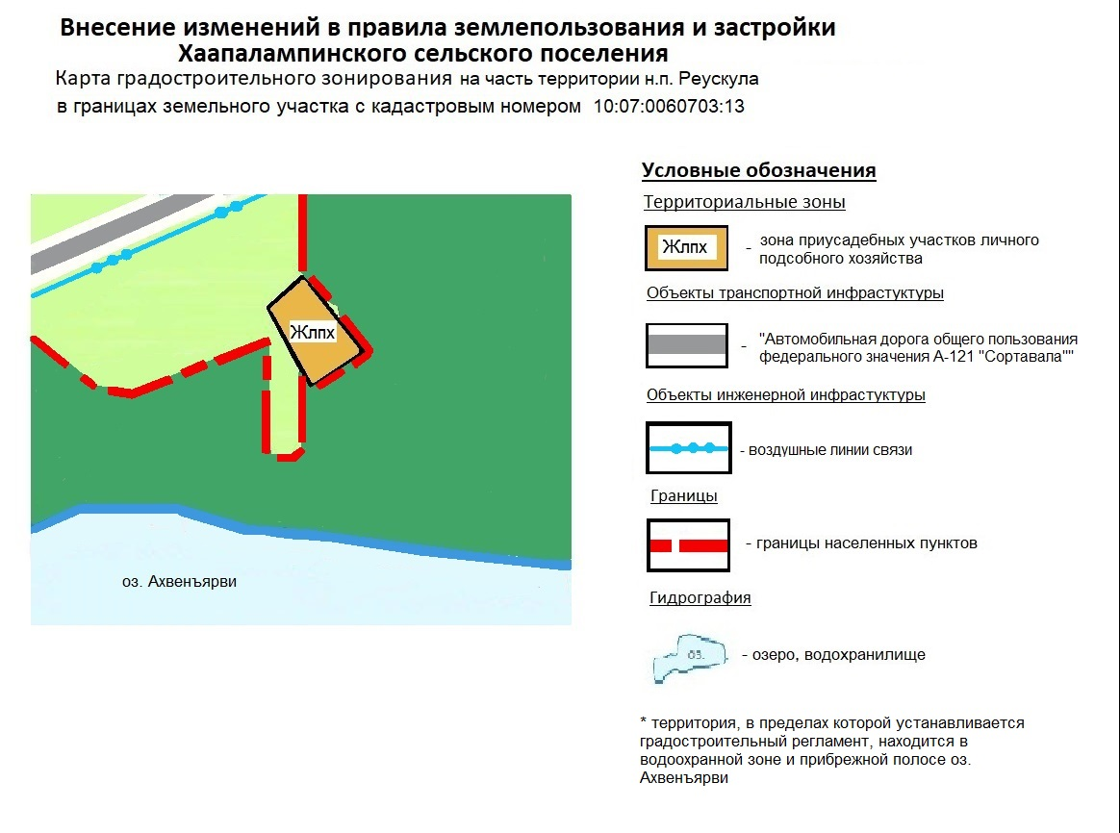

Приложение № 18
к решению Совета Сортавальского муниципального района
«О внесении изменения в правила землепользования и застройки
Хаапалампинского сельского поселения»
от 24 мая 2023г. № 14

Внесение изменений в правила землепользования и застройки Хаапалампинского сельского поселения (утв. решением Совета Сортавальского муниципального района от 08.08.2017 г. № 287)

Правила землепользования и застройки на часть территории н.п. Реускула в границах земельного участка с кадастровым номером 10:07:0060703:13

ОГЛАВЛЕНИЕ
Преамбула 3
ЧАСТЬ 1. КАРТА ГРАДОСТРОИТЕЛЬНОГО ЗОНИРОВАНИЯ. 3
ГЛАВА 1. Карта градостроительного зонирования. 3
Статья 1. Карта градостроительного зонирования населенного пункта 3
Статья 2. Перечень территориальных зон, выделенных на карте градостроительного зонирования 3
ЧАСТЬ 2. ГРАДОСТРОИТЕЛЬНЫЕ РЕГЛАМЕНТЫ 4
ГЛАВА 2. Градостроительные регламенты 4
Статья 3. Общие положения градостроительных регламентов для всех видов территориальных зон 4
Статья 4. Градостроительные регламенты. Жилые зоны 9
Статья 5. Жлпх. Зона приусадебных участков личного подсобного хозяйства (существующая) 9
Статья 6. Градостроительный регламент. Зоны ограниченного использования земельных участков 13
Статья 7. Использование участков (частей участков), расположенных в зонах с особыми условиями использования территорий, в иных зонах, которые оказывают влияние на использование земельных участков и объектов недвижимости. 13
Статья 8. Водоохранные зоны и прибрежные защитные полосы. 14
Статья 9. Придорожная полоса объекта: "Автомобильная дорога общего пользования федерального значения А-121 "Сортавала""……………………………………………………………………………………………................17
ГЛАВА 3. Использование земель общего пользования 18
Статья 10. Береговая полоса водных объектов общего пользования 18
ГЛАВА 4. Внесение изменений в Правила. Ответственность за нарушение Правил 18
Статья 11. Внесение изменений в Правила застройки 18
Статья 12. Ответственность за нарушение Правил застройки 18
ГЛАВА 5. Порядок применения Правил. Порядок применения градостроительных регламентов 18
Статья 13. Порядок применения Правил. Порядок применения градостроительных регламентов 18

Преамбула
Правила землепользования и застройки на часть территории н.п. Реускула в границах земельного участка с кадастровым номером 10:07:0060703:13 (далее – Правила застройки, Правила) являются нормативно-правовым актом для данной территории.

ЧАСТЬ 1. КАРТА ГРАДОСТРОИТЕЛЬНОГО ЗОНИРОВАНИЯ. КАРТА ЗОН С ОСОБЫМИ УСЛОВИЯМИ ИСПОЛЬЗОВАНИЯ ТЕРРИТОРИИ

ГЛАВА 1. Карта градостроительного зонирования. Карта зон с особыми условиями использования территории

Статья 1. Карта градостроительного зонирования

«Карта градостроительного зонирования на часть территории н.п. Реускула в границах земельного участка 10:07:0060703:13» представляет собой чертеж с отображением границ территориальных зон и зон с особыми условиями использования территории.
На карте градостроительного зонирования установлены границы территориальных зон и отображены границы зон с особыми условиями.
Границы территориальных зон установлены с учетом:
- возможности сочетания в пределах одной территориальной зоны различных видов существующего и планируемого использования земельных участков;
- функциональных зон и параметров их планируемого развития, определённых Генеральным планом Хаапалампинского сельского поселения, Схемой территориального планирования Сортавальского муниципального района;
- сложившейся планировки территории и существующего землепользования;
- планируемых изменений границ земель различных категорий в соответствии с документами территориального планирования и документацией по планировке территории;
- предотвращения возможности причинения вреда объектам капитального строительства, расположенным на смежных участках.

Статья 2. Перечень территориальных зон, выделенных на карте градостроительного зонирования

Кодовые названия  территориальных зон | Наименование территориальных зон
 | Жилые зоны
Жлпх | Зона приусадебных участков личного подсобного хозяйства (существующая)

ЧАСТЬ 2. ГРАДОСТРОИТЕЛЬНЫЕ РЕГЛАМЕНТЫ
ГЛАВА 2. Градостроительные регламенты

Статья 3. Общие положения градостроительных регламентов для всех видов территориальных зон

1. Виды разрешенного использования земельных участков и объектов капитального строительства (далее - Виды разрешенного использования) установлены согласно Классификатору видов разрешенного использования земельных участков, утвержденному Приказом Федеральной службы государственной регистрации, кадастра и картографии № П/0412 от 10.11.2020 г. «Об утверждении классификатора видов разрешенного использования земельных участков» (далее - Классификатор). Вид использования земельных участков и объектов капитального строительства (далее - ОКС), которые не соответствует Описанию вида разрешенного использования земельного участка, установленному Классификатором (в том числе – исключенные из указанного описания), не являются Видом разрешенного использования независимо от указания на него в приведенных ниже градостроительных регламентах территориальных зон. При дополнении описания вида разрешенного использования земельного участка, установленного Классификатором, новым видом, такой вид является Условно разрешенным Видом разрешенного использования для территориальной зоны, градостроительным регламентом которой разрешено размещение такого участка.
2. Дополнительно к установленным градостроительными регламентами видам разрешенного использования на всей территории Муниципального образования (независимо от наименования вида разрешенного использования земельного участка и установленных территориальных зон) устанавливаются виды разрешенного использования земельных участков, приведенные в нижеследующей Таблице, если федеральным законом не установлено иное. Таблицей устанавливаются основные и условно разрешенные виды разрешенного использования, вспомогательные виды разрешенного использования таких земельных участков настоящими Правилами не предусматриваются. Предельные параметры использования таких земельных участков и размещенных на них ОКС настоящими Правилами не ограничиваются и/или устанавливаются отдельно для каждой территориальной зоны

Виды разрешенного использования земельных участков и ОКС
*Код и на-  именование | Виды разрешенного использования
 | Основные | Условно разрешенные
Линейные объекты транспортной инфраструктуры
(Сеть улиц и дорог)
Все коды и наименования | Поселковая дорога  Главная улица  Улицы в жилой застройке | Хозяйственный проезд, скотопрогон
Линейные объекты инженерной инфраструктуры
Все коды и наименования | Водоводы, водопроводные сети с диаметром труб до 400 мм (включительно) и сооружения на них | Водоводы, водопроводные сети с диаметром труб свыше 400 мм и сооружения на них
Все коды и наименования | Канализационные сети с диаметром труб до 400 мм (включительно) и сооружения на них, кроме:  - выпусков и ливнеотводов;  - сливных станций;  - снегоплавильных пунктов.  Сети дождевой канализации | Канализационные сети с диаметром труб свыше 400 мм и сооружения на них
Все коды и наименования | Электрические сети напряжением до 10 кВ (в населенных пунктах) и 110 кВ (вне населенных пунктов) включительно, кроме размещения устройств для трансформации электроэнергии (трансформаторных подстанций) | Прочие электрические сети, кроме размещения устройств для трансформации электроэнергии (трансформаторных подстанций)
Все коды и наименования | Распределительные и магистральные тепловые сети подземной прокладки с диаметром труб до 400 мм (включительно), тепловые пункты и иные сооружения на них | Распределительные и магистральные тепловые сети подземной прокладки с диаметром труб свыше 400 мм (включительно), тепловые пункты и иные сооружения на них
Все коды и наименования | Сети газораспределения;  Пункты редуцирования газа (газорегуляторные пункты и установки);  Сети газопотребления. | -
Все коды и наименования | Сети проводного радиовещания и оповещения и сооружения на них;  Системы электросвязи. | -
Все коды и наименования | Наружное освещение | -
Все коды и наименования | Сети связи | -
Объекты мелиорации
Все коды и наименования | - | Мелиоративные системы и сооружения
Антенно-мачтовые сооружения
Все коды и наименования | Антенны телевизионные индивидуальные и коллективные  Антенно-мачтовые сооружения (мачты, башни столбы):  - радиорелейные  - мобильной телефонной связи  Антенны спутниковой связи и иные параболические и аналогичные антенны, диаметром до 2,2 м, включительно. | Антенны спутниковой связи и иные параболические и аналогичные антенны, диаметром более 2,2 м
Защитные сооружения (насаждения)
Все коды и наименования | Защитные насаждения;  Санитарно-защитные зоны (разрывы) от объектов капитального строительства;  Объекты обеспечения пожарной безопасности (гидранты, резервуары, противопожарные водоемы). | Объекты инженерной защиты территории  Объекты для защиты от вредного воздействия ОКС и транспорта.
Информационные и геодезические знаки
Все коды и наименования | Дорожные и уличные знаки и указатели.  Указатели наименований улиц, номеров зданий (участков, квартир), проживающих лиц, размещенных объектов (юридических и физических лиц, в ведении которых они находятся).  Мемориальные знаки (доски).  Навигационные знаки.  Знаки, обозначающие границы зон с особыми условиями использования территории.  Геодезические знаки. | Рекламные носители (в том  числе на специальных конструкциях).
Прочие земельные участки
3.1.1.Коммунальное обслуживание | Все виды использования, предусмотренные  Классификатором для таких земельных участков, кроме стоянок, гаражей и мастерских для обслуживания уборочной, и аварийной техники, сооружений, необходимых для сбора и плавки снега
9.0. Деятельность по особой охране и изучению природы | Все виды использования, предусмотренные  Классификатором для таких земельных участков | -
9.3. Историко-культурная деятельность |  | -
10.4. Резервные леса |  | -
11.0. Водные объекты |  | -
11.1. Общее пользование водными объектами |  | -
12.0. Земельные участки (территории) общего пользования | Все виды использования, предусмотренные  Классификатором для таких земельных участков. | -
12.1. Ритуальная деятельность | Кладбища и места захоронения, захоронения на (в) которых прекращены (не производятся) | -
12.3. Запас | Виды использования и объекты, предусмотренные проектом планировки территории | -
Коды и наименования в соответствии с размещаемыми объектами |  | -
*Код и наименование вида разрешенного использования земельного участка согласно Классификатору.
3. Дополнительно к установленным градостроительными регламентами предельным параметрам использования земельных участков и ОКС на всей территории Муниципального образования (независимо от наименования вида разрешенного использования земельного участка и установленных территориальных зон) устанавливаются следующие минимальные отступы зданий, строений, сооружений от границ земельных участков в целях определения мест допустимого размещения указанных объектов, за пределами которых запрещено их строительство. Величины таких отступов приведены в нижеследующей Таблице:

Расстояния от границ земельных участков до объектов капитального строительства в границах таких участков следует принимать не менее приведенных в таблице:

Земельные участки в зависимости от назначения | Расстояния от границ земельных участков до объектов капитального строительства, по периметру таких участков, за исключением стороны, граничащей с проезжей частью (м) |  | Расстояние со стороны проезжей части (м)
Земельные участки в зависимости от назначения | До красной линии | При отсутствии красных линий | На всей территории Поселения
Жилая (индивидуальная) застройка¹ | 3 | 3 | 5
Малоэтажная многоквартирная жилая застройка | 1 | 1 | 5
Личное подсобное хозяйство (приусадебный земельный участок) | 3 | 3 | 5
Блокированная жилая  застройка | 1 | 1 | 5
Общественно-деловые | 1 | 1 | 1
Объекты здравоохранения² | 1 | 1 | 1
Образование и просвещение² | 1 | 1 | 1
Предпринимательство | 1 | 1 | 1
Транспорт (все ОКС кроме линейных объектов) | 1 | 1 | 1
Ведение садоводства | 3 | 3 | 5
Ведение огородничества | Не подлежит установлению
Предоставление коммунальных услуг | Не подлежит установлению
Деятельность по особой охране и изучению природы | Не подлежит установлению
Историко – культурная деятельность | Не подлежит установлению
Земельные участки (территория общего пользования) | Не подлежит установлению
Ритуальная деятельность | Не подлежит установлению
Примечания:
- ¹ - В районах индивидуальной жилой застройки расстояния от окон жилых помещений (комнат, кухонь и веранд) до стен дома и хозяйственных построек (сарая, гаража, бани), расположенных на соседних земельных участках, должны быть не менее 6 м. Расстояние от границы участка должно быть не менее: до стены жилого дома – 3 м.; до хозяйственных построек – 1 м. При отсутствии централизованной канализации расстояние от туалета до стен соседнего дома необходимо принимать не менее 12 м., до источника водоснабжения (колодца) - не менее 25 м.;
- ² - Участки детских дошкольных учреждений, вновь размещаемых объектов здравоохранения не должны примыкать непосредственно к магистральным улицам;
- Для исторически сложившейся застройки возможны отступления от вышеуказанных нормативов при соблюдении планировочной структуры и исторической красной линии.

Предоставление разрешения на отклонение от предельных параметров разрешенного строительства, реконструкции объектов индивидуального жилищного строительства, ведения личного подсобного хозяйства, в части отступа от границ соседних земельных участков допускается в случаях, если ширина земельного участка для индивидуального жилищного строительства, ведения личного подсобного хозяйства по уличному фронту менее - 18 метров.
В условиях сложившейся индивидуальной застройки, при реконструкции индивидуального жилого дома (не более трех этажей) допускается сохранение существующего отступа от границ соседнего земельного участка без увеличения площади застройки жилого дома.
Максимальные выступы за красную линию частей зданий, строений сооружений допускаются в отношении балконов, эркеров, козырьков - не более 3 м и выше 3,5 м от уровня земли.
4. Дополнительно к предельным размерам земельных участков, установленным градостроительными регламентами, на всей территории Муниципального образования (независимо от наименования вида разрешенного использования земельного участка и установленных территориальных зон) устанавливаются предельные размеры земельных участков, определенные в соответствии с федеральным законодательством, законодательством Республики Карелия (в том числе, но не исключительно, техническими регламентами, сводами правил, санитарными правилами), введенными в действие как до, так и после введения в действия Правил.
При установлении указанных размеров как градостроительными регламентами, так и указанными документами принимается следующее:
- в качестве минимального размера земельных участков принимается наибольший из установленных минимальных размеров;
- в качестве максимального размера земельных участков принимается наименьший из установленных максимальных размеров.
Дополнительно к предельным параметрам разрешенного строительства, реконструкции ОКС, установленным градостроительными регламентами, на всей территории Муниципального образования (независимо от наименования вида разрешенного использования земельного участка и установленных территориальных зон) устанавливаются указанные предельные параметры, определенные в соответствии с федеральным законодательством, законодательством Республики Карелия (в том числе, но не исключительно, техническими регламентами, сводами правил, санитарными правилами), введенными в действие как до, так и после введения в действия Правил.
При установлении указанных предельных параметров как градостроительными регламентами, так и указанными документами принимается следующее:
- в качестве минимальных значений указанных предельных параметров принимается наибольшие из установленных минимальных значений;
- в качестве максимальных значений указанных предельных параметров (в том числе этажности и высоты ОКС) принимается наименьшие из установленных максимальных размеров.
Предельная высота ОКС указывается в градостроительных регламентах без учета антенно-мачтовых сооружений, водонапорных башен, опор линий электропередачи, труб, мачт, флагштоков, столбов, молниеотводов и иных подобных сооружений, в том числе устанавливаемых на кровле ОКС.
Статья 4. Градостроительные регламенты. Жилые зоны

1. Жилые зоны предназначены для застройки индивидуальными жилыми домами различной этажности, другими объектами, предназначенными для проживания граждан.
В жилых зонах возможно размещение отдельно стоящих, встроенных или пристроенных объектов социального и коммунально-бытового назначения, объектов дошкольного, начального общего и среднего (полного) общего образования, стоянок автомобильного транспорта, гаражей и других объектов, связанных с проживанием граждан, обслуживающих жилые зоны и не оказывающих негативного воздействия на окружающую среду. В состав жилых зон могут включаться также территории, предназначенные для ведения садоводства и личного подсобного хозяйства.
Максимальный класс опасности объектов капитального строительства, размещаемых на территории жилых зон по классификации СанПиН 2.2.1./2.1.1.1200-03 "Санитарно-защитные зоны и санитарная классификация предприятий, сооружений и иных объектов", - V.
2. Ограничения на размещение встроено-пристроенных объектов общественного назначения в жилых домах устанавливаются нормами градостроительного проектирования.
3. В состав жилых зон включены:
1) зона приусадебных участков личного подсобного хозяйства.

Статья 5. Жлпх. Зона приусадебных участков личного подсобного хозяйства (существующая)

Виды разрешенного использования земельных участков и ОКС приведены как в нижеследующей Таблице, так и в статье 4 данных Правил:

Виды разрешенного использования земельных участков и ОКС

Жлпх. Зона приусадебных участков личного подсобного хозяйства (существующая)
Основные виды разрешенного использования | Условно разрешенные виды использования | Вспомогательные виды использования
2.1. Для индивидуального жилищного строительства | - | - детские и спортивные площадки, площадки для отдыха;  - площадки для выгула собак,  - хозяйственные площадки;  - зелёные насаждения (парки, скверы, бульвары);  - выращивание плодовых, ягодных, овощных, бахчевых или иных декоративных, или сельскохозяйственных культур для собственных нужд;  - размещение гаражей и иных вспомогательных сооружений;  - наземные открытые стоянки автотранспорта;  - малые архитектурные формы, элементы благоустройства, скульптурные композиции;  -объекты транспортной и инженерной инфраструктуры.
2.2. Для ведения личного подсобного хозяйства (приусадебный земельный участок) | -
- | 2.1.1. Малоэтажная многоквартирная жилая застройка
- | 2.3. Блокированная жилая застройка
3.4.1. Амбулаторно-поликлиническое обслуживание | -
- | 3.2. Социальное обслуживание
- | 3.5.1. Дошкольное, начальное и среднее общее образование
- | 3.6. Культурное развитие
- | 3.7. Религиозное использование
- | 3.8. Общественное управление
- | 4.1. Деловое управление
- | 4.5. Банковская и страховая деятельность
- | 4.6. Общественное питание
 | 4.7. Гостиничное обслуживание
 | 4.8. Развлечения
- | 5.1. Спорт
- | 7.2. Автомобильный транспорт
13.1. Ведение огородничества | -
13.2. Ведение садоводства | -

Предельные размеры земельных участков:

Жлпх. Зона приусадебных участков личного подсобного хозяйства (существующая)
*Код и наименование | Предельные (минимальные и  (или) максимальные) размеры  земельных участков
*Код и наименование | Площадь | Максимальный процент застройки, %
Все коды и наименования (Улицы и дороги местного значения) | Не подлежит установлению
2.1. Для индивидуального жилищного строительства | от 0,04 до 0,25 га для сельских населенных пунктов |  | 40
2.1.1. Малоэтажная многоквартирная жилая застройка | от 0,10 до 0,24 га |  | 80
2.2. Для ведения личного подсобного хозяйства (приусадебный земельный участок) | от 0,06 до 0,50 га для сельских населенных пунктов |  | 40
2.3. Блокированная жилая застройка | от 0,015 до 0,10 га на один блокированный дом |  | 80
3.1.1 Предоставление коммунальных услуг | Не подлежит установлению
3.2. Социальное обслуживание | от 0,03 до 1,5 га |  | 50
3.5.1. Дошкольное, начальное и среднее общее образование | от 0,1 до 4,0 га |  | 50
3.6. Культурное развитие | от 0,03 до 1,0 га |  | 60
3.7. Религиозное использование | от 0,06 до 1,5 га |  | 70
3.8. Общественное управление | от 0,06 до 1,5 га |  | 70
4.1. Деловое управление | от 0,3 до 1,5 га |  | 50
4.5. Банковская и страховая деятельность | от 0,03 до 1,5 га |  | 50
4.6. Общественное питание | от 0,03 до 1,5 га |  | 70
4.7. Гостиничное обслуживание | от 0,03 до 1,5 га |  | 50
4.8. Развлечения | от 0,03 до 1,5 га |  | 60
5.1. Спорт | от 0,06 до 25 га |  | 90
7.2. Автомобильный транспорт | от 0,004 до 0,5 га |  | 80
9.0. Деятельность по особой охране и изучению природы | Градостроительный регламент не устанавливается
9.3. Историко-культурная деятельность | Градостроительный регламент не распространяется
10.4. Резервные леса | Градостроительный регламент не устанавливается
11.1. Общее пользование водными объектами | Градостроительный регламент не распространяется
12.0. Земельные участки (территории) общего пользования | Градостроительный регламент не распространяется
12.1. Ритуальная деятельность | от 0,1 до 50,0 га |  | 90
12.3. Запас | Градостроительный регламент не устанавливается
13.1. Ведение огородничества | от 0,01 до 0,15 га |  | Не подлежит установлению
13.2. Ведение садоводства | от 0,04 до 0,15 га |  | 40

Параметры разрешённого строительства, реконструкции объектов капитального строительства:

Жлпх. Зона приусадебных участков личного подсобного хозяйства (существующая)
Наименование ОКС | *Код и наименование | Максимальная этажность/высота
Улицы и дороги местного значения | Все коды и наименования | -
ОКС, для которых не указано иное | Все коды и наименования | 4 эт. / 22 м.
Индивидуальный жилой дом | 2.1. Для индивидуального жилищного строительства | 3 эт.  От уровня земли до:  - верха плоской кровли – 15 м  - до конька скатной кровли – 18 м
Подсобные/вспомогательные сооружения (хозяйственные постройки) | 2.1. Для индивидуального жилищного строительства | 1 эт.  От уровня земли до:  - верха плоской кровли – 4 м  - до конька скатной кровли – 7 м
Индивидуальный жилой дом | 2.2. Для ведения личного подсобного хозяйства (приусадебный земельный участок) | 3 эт.  От уровня земли до:  - верха плоской кровли – 15 м  - до конька скатной кровли – 18 м
Подсобные/вспомогательные сооружения (хозяйственные постройки) |  | 1 эт.  От уровня земли до:  - верха плоской кровли – 4 м  - до конька скатной кровли – 7 м
Малоэтажный многоквартирный жилой дом | 2.1.1. Малоэтажная многоквартирная жилая застройка | 4 эт.  От уровня земли до:  - верха плоской кровли – 20 м  - до конька скатной кровли – 23 м
Подсобные/вспомогательные сооружения (хозяйственные постройки) | 2.1.1. Малоэтажная многоквартирная жилая застройка | 4 эт.  От уровня земли до:  - верха плоской кровли – 20 м  - до конька скатной кровли – 23 м
Блокированный жилой дом | 2.3. Блокированная жилая застройка | 3 эт.  От уровня земли до:  - верха плоской кровли – 15 м  - до конька скатной кровли – 18 м
Подсобные/вспомогательные сооружения (хозяйственные постройки) | 2.3. Блокированная жилая застройка | 1 эт.  От уровня земли до:  - верха плоской кровли – 4 м  - до конька скатной кровли – 7 м
Все ОКС кроме стоянок, гаражей и мастерских для обслуживания уборочной и аварийной техники, сооружений, необходимых для сбора и плавки снега | 3.1.1 Предоставление коммунальных услуг | Не подлежит установлению
Все виды ОКС | 3.2. Социальное обслуживание | 4 эт./20 м
Все виды ОКС | 3.5.1. Дошкольное, начальное и среднее общее образование | 3 эт./15 м
Площадки для празднеств и гуляний | 3.6. Культурное развитие | 2 эт./10 м
Объекты культурного  развития | 3.6. Культурное развитие | 3 эт./18 м
Объекты религиозного использования | 3.7. Религиозное использование | 3 эт./25 м
Все виды ОКС | 3.8. Общественное управление | 4 эт./20 м
Все виды ОКС | 4.1. Деловое управление | 2 эт./10 м
Все виды ОКС | 4.5. Банковская и страховая деятельность | 2 эт./10 м
Объекты общественного питания | 4.6. Общественное питание | 2 эт./10 м
Все виды ОКС | 4.7. Гостиничное обслуживание | 4 эт./20 м
Здания и сооружения, предназначенные для развлечения | 4.8. Развлечения | 2 эт./10 м
Все виды ОКС | 5.1. Спорт | 4 эт./20 м
Здания, предназначенные для обслуживания пассажиров (автовокзалы) | 7.2. Автомобильный транспорт | 4 эт./22 м
Посты органов внутренних дел, ответственных за безопасность дорожного движения оборудованные земельные участки для стоянок автомобильного транспорта | 7.2. Автомобильный транспорт | 2 эт./10 м
Остановочные, торгово-остановочные пункты транспорта, осуществляющего перевозки людей по установленному маршруту | 7.2. Автомобильный транспорт | 1 эт./4 м
Прочие виды ОКС | 7.2. Автомобильный транспорт | 1 эт./4 м
Линейные объекты | 7.2. Автомобильный транспорт | -/1,0 м
Градостроительный регламент не устанавливается | 9.0. Деятельность по особой охране и изучению природы | Градостроительный регламент не устанавливается
Градостроительный регламент не распространяется | 9.3. Историко-культурная деятельность | Градостроительный регламент не распространяется
Градостроительный регламент не устанавливается | 10.4. Резервные леса | Градостроительный регламент не устанавливается
Градостроительный регламент не распространяется | 11.1. Общее пользование водными объектами | Градостроительный регламент не распространяется
Градостроительный регламент не распространяется | 12.0. Земельные участки (территории) общего пользования | Градостроительный регламент не распространяется
Места захоронения | 12.1. Ритуальная деятельность | 1 эт./10 м
Градостроительный регламент не устанавливается | 12.3. Запас | Градостроительный регламент не устанавливается
Жилой дом | 13.2. Ведение садоводства | 3 эт.  От уровня земли до:  - верха плоской кровли – 15 м  - до конька скатной кровли – 18 м
Хозяйственные строения и сооружения, садовый дом | 13.2. Ведение садоводства | 1 эт.  От уровня земли до:  - верха плоской кровли – 4 м  - до конька скатной кровли – 7 м
Иные требования:
Требования к ограждению земельных участков:
- характер ограждения земельных участков со стороны улицы (проезда) должен быть прозрачным и выдержан в едином стиле как минимум на протяжении одного квартала с обеих сторон улиц с максимально допустимой высотой ограждений – 1,6 м;
- на границе с соседним земельным участком допускается устанавливать ограждение, которое должно быть сетчатым или решетчатым с целью минимального затенения территории соседнего участка и высотой не более 1,6 м;
- выделение участка многоквартирного жилого дома ограждением допускается в исключительных случаях и только по согласованию установки такого ограждения с Администрацией муниципального образования;
- со стороны улицы (проезда) допускается установка сплошного (глухого) ограждения только при условии согласования установки такого ограждения с Администрацией муниципального образования;
- иные ограждения, не связанные с жилищным строительством, устанавливаются в соответствии с требованиями к таким ограждениям, определенными нормами действующего законодательства;
В случае, если земельный участок или объект капитального строительства находится в границах зоны с особыми условиями использования территорий, на них устанавливаются ограничения использования в соответствии с законодательством Российской Федерации.

Статья 6. Градостроительный регламент. Зоны ограниченного использования земельных участков

Зоны ограничения застройки по причинам санитарно-экологического, историко-культурного либо иного характера.

В состав зон ограниченного использования земельных участков включены территории водоохранных зон, прибрежных защитных полос, береговых полос, территория придорожной полосы объекта: «Автомобильная дорога общего пользования федерального значения А-121 «Сортавала»».

Статья 7. Использование участков (частей участков), расположенных в зонах с особыми условиями использования территорий, в иных зонах, которые оказывают влияние на использование земельных участков и объектов недвижимости.

На территориях Муниципального образования установлены (подлежат установлению) зоны с особыми условиями использования территорий и регламенты их использования, перечень которых приведен в нижеследующей Таблице.

Указанные зоны и регламенты их использования не устанавливаются и не утверждаются настоящими Правилами. Нормативные правовые акты, которыми определены порядок установления зон с особыми условиями использования территорий и сами эти условия приведены в нижеследующей Таблице.

Для объектов, их отдельных зданий и сооружений с технологическими процессами, являющимися источниками воздействия на среду обитания и здоровье человека, в зависимости от мощности, условий эксплуатации, характера и количества выделяемых в окружающую среду загрязняющих веществ, создаваемого шума, вибрации и других вредных физических факторов, а также с учетом предусматриваемых мер по уменьшению неблагоприятного влияния их на среду обитания и здоровье человека в соответствии с санитарной классификацией предприятий, производств и объектов устанавливаются санитарно-защитные зоны, а для линейных объектов – санитарные разрывы.
Регламент использования участков (частей участков), расположенных в санитарно-защитной зоне (санитарном разрыве) определяется следующими законодательным и нормативным актами:

Перечень зон с особыми условиями использования территорий
Наименование зоны | Нормативный правовой акт
Водоохранные зоны | Водный кодекс РФ от 03.06.2006 № 74-ФЗ, ст. 65
Иные зоны, которые оказали влияние на установление функциональных зон и планируемое размещение объектов
Береговые полосы водных объектов общего пользования | Водный кодекс РФ от 03.06.2006 № 74-ФЗ, ст. 6
Прибрежные защитные полосы | Водный кодекс РФ от 03.06.2006 № 74-ФЗ, ст. 65
Придорожная полоса | Приказ Министерства транспорта Российской Федерации (Минтранс России) от 13 января 2010 г. № 4 "Об установлении и использовании придорожных полос автомобильных дорог федерального значения"

А также законодательные и нормативные акты, определяющие условия и регламенты использования зон с особыми условиями использования территорий:
- Федеральный закон от 30.03.1999 г. № 52-Ф3 «О санитарно-эпидемиологическом благополучии населения»;
- СП 42.13330.2011 «Градостроительство. Планировка и застройка городских и сельских поселений»);
- Местные нормативы градостроительного проектирования Хаапалампинского сельского поселения.

Статья 8. Водоохранные зоны и прибрежные защитные полосы.

Водоохранными зонами являются территории, которые примыкают к береговой линии (границам водного объекта) морей, рек, ручьев, каналов, озер, водохранилищ и на которых устанавливается специальный режим осуществления хозяйственной и иной деятельности в целях предотвращения загрязнения, засорения, заиления указанных водных объектов и истощения их вод, а также сохранения среды обитания водных биологических ресурсов и других объектов животного и растительного мира.
В границах водоохранных зон устанавливаются прибрежные защитные полосы, на территориях которых вводятся дополнительные ограничения хозяйственной и иной деятельности.
За пределами территорий городов и других населенных пунктов ширина водоохранной зоны рек, ручьев, каналов, озер, водохранилищ и ширина их прибрежной защитной полосы устанавливаются от местоположения соответствующей береговой линии (границы водного объекта), а ширина водоохранной зоны морей и ширина их прибрежной защитной полосы - от линии максимального прилива. При наличии централизованных ливневых систем водоотведения и набережных границы прибрежных защитных полос этих водных объектов совпадают с парапетами набережных, ширина водоохранной зоны на таких территориях устанавливается от парапета набережной.
Ширина водоохранной зоны рек или ручьев устанавливается от их истока для рек или ручьев протяженностью:
1) до десяти километров - в размере пятидесяти метров;
2) от десяти до пятидесяти километров - в размере ста метров;
3) от пятидесяти километров и более - в размере двухсот метров.

Для реки, ручья протяженностью менее десяти километров от истока до устья водоохранная зона совпадает с прибрежной защитной полосой. Радиус водоохранной зоны для истоков реки, ручья устанавливается в размере пятидесяти метров.
Ширина водоохранной зоны озера, водохранилища, за исключением озера, расположенного внутри болота, или озера, водохранилища с акваторией менее 0,5 квадратного километра, устанавливается в размере пятидесяти метров. Ширина водоохранной зоны водохранилища, расположенного на водотоке, устанавливается равной ширине водоохранной зоны этого водотока.
Границы водоохранной зоны озера Байкал устанавливаются в соответствии с Федеральным законом от 1 мая 1999 года N 94-ФЗ "Об охране озера Байкал".
Ширина водоохранной зоны моря составляет пятьсот метров.
Водоохранные зоны магистральных или межхозяйственных каналов совпадают по ширине с полосами отводов таких каналов.
Водоохранные зоны рек, их частей, помещенных в закрытые коллекторы, не устанавливаются.
Ширина прибрежной защитной полосы устанавливается в зависимости от уклона берега водного объекта и составляет тридцать метров для обратного или нулевого уклона, сорок метров для уклона до трех градусов и пятьдесят метров для уклона три и более градуса.
Для расположенных в границах болот проточных и сточных озер и соответствующих водотоков ширина прибрежной защитной полосы устанавливается в размере пятидесяти метров.
Ширина прибрежной защитной полосы реки, озера, водохранилища, являющихся средой обитания, местами воспроизводства, нереста, нагула, миграционными путями особо ценных водных биологических ресурсов (при наличии одного из показателей) и (или) используемых для добычи (вылова), сохранения таких видов водных биологических ресурсов и среды их обитания, устанавливается в размере двухсот метров независимо от уклона берега.
На территориях населенных пунктов при наличии централизованных ливневых систем водоотведения и набережных границы прибрежных защитных полос совпадают с парапетами набережных. Ширина водоохранной зоны на таких территориях устанавливается от парапета набережной. При отсутствии набережной ширина водоохранной зоны, прибрежной защитной полосы измеряется от местоположения береговой линии (границы водного объекта).
В границах водоохранных зон запрещаются:
1. использование сточных вод в целях повышения почвенного плодородия;
2. размещение кладбищ, скотомогильников, объектов размещения отходов производства и потребления, химических, взрывчатых, токсичных, отравляющих и ядовитых веществ, пунктов захоронения радиоактивных отходов, а также загрязнение территории загрязняющими веществами, предельно допустимые концентрации которых в водах водных объектов рыбохозяйственного значения не установлены;
3. осуществление авиационных мер по борьбе с вредными организмами;
4. движение и стоянка транспортных средств (кроме специальных транспортных средств), за исключением их движения по дорогам и стоянки на дорогах и в специально оборудованных местах, имеющих твердое покрытие;
5. строительство и реконструкция автозаправочных станций, складов горюче-смазочных материалов (за исключением случаев, если автозаправочные станции, склады горюче-смазочных материалов размещены на территориях портов, инфраструктуры внутренних водных путей, в том числе баз (сооружений) для стоянки маломерных судов, объектов органов федеральной службы безопасности), станций технического обслуживания, используемых для технического осмотра и ремонта транспортных средств, осуществление мойки транспортных средств;
6. хранение пестицидов и агрохимикатов (за исключением хранения агрохимикатов в специализированных хранилищах на территориях морских портов за пределами границ прибрежных защитных полос), применение пестицидов и агрохимикатов;
7. сброс сточных, в том числе дренажных, вод;
8. разведка и добыча общераспространенных полезных ископаемых (за исключением случаев, если разведка и добыча общераспространенных полезных ископаемых осуществляются пользователями недр, осуществляющими разведку и добычу иных видов полезных ископаемых, в границах предоставленных им в соответствии с законодательством Российской Федерации о недрах горных отводов и (или) геологических отводов на основании утвержденного технического проекта в соответствии со статьей 19.1 Закона Российской Федерации от 21 февраля 1992 года N 2395-1 "О недрах").
В границах водоохранных зон допускаются проектирование, строительство, реконструкция, ввод в эксплуатацию, эксплуатация хозяйственных и иных объектов при условии оборудования таких объектов сооружениями, обеспечивающими охрану водных объектов от загрязнения, засорения, заиления и истощения вод в соответствии с водным законодательством и законодательством в области охраны окружающей среды. Выбор типа сооружения, обеспечивающего охрану водного объекта от загрязнения, засорения, заиления и истощения вод, осуществляется с учетом необходимости соблюдения установленных в соответствии с законодательством в области охраны окружающей среды нормативов допустимых сбросов загрязняющих веществ, иных веществ и микроорганизмов. В целях настоящей статьи под сооружениями, обеспечивающими охрану водных объектов от загрязнения, засорения, заиления и истощения вод, понимаются:
1. централизованные системы водоотведения (канализации), централизованные ливневые системы водоотведения;
2. сооружения и системы для отведения (сброса) сточных вод в централизованные системы водоотведения (в том числе дождевых, талых, инфильтрационных, поливомоечных и дренажных вод), если они предназначены для приема таких вод;
3. локальные очистные сооружения для очистки сточных вод (в том числе дождевых, талых, инфильтрационных, поливомоечных и дренажных вод), обеспечивающие их очистку исходя из нормативов, установленных в соответствии с требованиями законодательства в области охраны окружающей среды и настоящего Кодекса;
4. сооружения для сбора отходов производства и потребления, а также сооружения и системы для отведения (сброса) сточных вод (в том числе дождевых, талых, инфильтрационных, поливомоечных и дренажных вод) в приемники, изготовленные из водонепроницаемых материалов;
5. сооружения, обеспечивающие защиту водных объектов и прилегающих к ним территорий от разливов нефти и нефтепродуктов и иного негативного воздействия на окружающую среду.
В отношении территорий ведения гражданами садоводства или огородничества для собственных нужд, размещенных в границах водоохранных зон и не оборудованных сооружениями для очистки сточных вод, до момента их оборудования такими сооружениями и (или) подключения к системам, указанным в п. 1 ч. 16 ст. 65 Водного кодекса Российской Федерации, допускается применение приемников, изготовленных из водонепроницаемых материалов, предотвращающих поступление загрязняющих веществ, иных веществ и микроорганизмов в окружающую среду.
На территориях, расположенных в границах водоохранных зон и занятых защитными лесами, особо защитными участками лесов, наряду с ограничениями, установленными ч. 15 ст. 65 Водного кодекса Российской Федерации, действуют ограничения, предусмотренные установленными лесным законодательством правовым режимом защитных лесов, правовым режимом особо защитных участков лесов.
Строительство, реконструкция и эксплуатация специализированных хранилищ агрохимикатов допускаются при условии оборудования таких хранилищ сооружениями и системами, предотвращающими загрязнение водных объектов.
В границах прибрежных защитных полос наряду с установленными ч. 15 ст. 65 Водного кодекса Российской Федерации ограничениями запрещаются:
1. распашка земель;
2. размещение отвалов размываемых грунтов;
3. выпас сельскохозяйственных животных и организация для них летних лагерей, ванн.
Установление границ водоохранных зон и границ прибрежных защитных полос водных объектов, в том числе обозначение на местности посредством специальных информационных знаков, осуществляется в порядке, установленном Правительством Российской Федерации.

Статья 9. Придорожная полоса объекта: «Автомобильная дорога общего пользования федерального значения» А-121 «Сортавала»

В соответствии с п. 2 Приказа Министерства транспорта Российской Федерации (Минтранс России) от 13 января 2010 г. № 4 «Об Установлении и использовании придорожных полос автомобильных дорог федерального значения» в пределах придорожных полос автомобильных дорог федерального значения устанавливается особый режим использования земельных участков (частей земельных участков) в целях обеспечения требований безопасности дорожного движения, а также нормальных условий реконструкции, капитального ремонта, ремонта, содержания таких автомобильных дорог, их сохранность и с учетом перспектив их развития, который предусматривает, что в придорожных полосах федеральных автомобильных дорог общего пользования запрещается строительство капитальных сооружений, за исключением:
- объектов, предназначенных для обслуживания таких автомобильных дорог, их строительства, реконструкции, капитального ремонта, ремонта и содержания;
- объектов Государственной инспекции безопасности дорожного движения Министерства Внутренних дел Российской Федерации;
- объектов дорожного сервиса, рекламных конструкций, информационных щитов и указателей;
- инженерных коммуникаций.

ГЛАВА 3. Использование земель общего пользования

Статья 10. Береговая полоса водных объектов общего пользования

Береговая полоса выделяется вдоль береговой линии водных объектов общего пользования и предназначена для общего пользования. Ширина береговой полосы озера Ахвенъярви составляет 20 метров. Ширина береговой полосы каналов, а также рек и ручьев, протяженность которых от истока до устья не более чем десять километров, составляет пять метров.
Каждый гражданин вправе беспрепятственно пользоваться (без использования механических транспортных средств) береговой полосой водных объектов общего пользования для передвижения и пребывания около них, в том числе для осуществления любительского и спортивного рыболовства и причаливания плавучих средств.
Запрещается приватизация земельных участков в пределах береговой полосы.

ГЛАВА 4. Внесение изменений в Правила. Ответственность за нарушение Правил

Статья 11. Внесение изменений в Правила застройки

Внесение изменений в Правила застройки производится в соответствии со статьями 31-33 Градостроительного кодекса РФ.

Статья 12. Ответственность за нарушение Правил застройки

Ответственность за нарушение Правил наступает согласно законодательству Российской Федерации и Республики Карелия.

ГЛАВА 5. Порядок применения Правил. Порядок применения градостроительных регламентов

Статья 13. Порядок применения Правил. Порядок применения градостроительных регламентов
Порядок применения правил землепользования и застройки и порядок применения градостроительных регламентов применяются в соответствии с правилами землепользования и застройки п. Вуорио Хаапалампинского сельского поселения Сортавальского муниципального района Республики Карелия (утв. решением Совета Сортавальского муниципального района от 08.08.2017 г. № 287).

Приложение № 19
к решению Совета Сортавальского муниципального района
«О внесении изменения в правила землепользования и застройки
Хаапалампинского сельского поселения»
от 24 мая 2023г. № 14

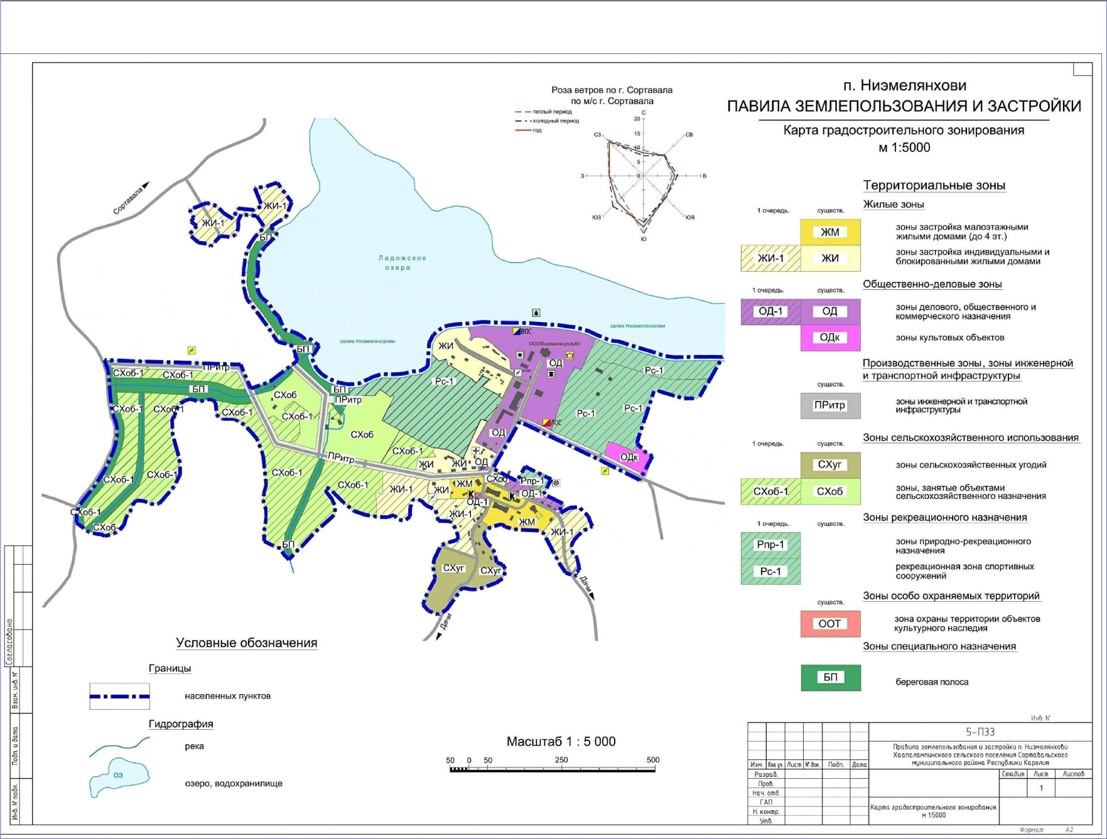

Приложение № 20
к решению Совета Сортавальского муниципального района
«О внесении изменения в правила землепользования и застройки
Хаапалампинского сельского поселения»
от 24 мая 2023г. № 14
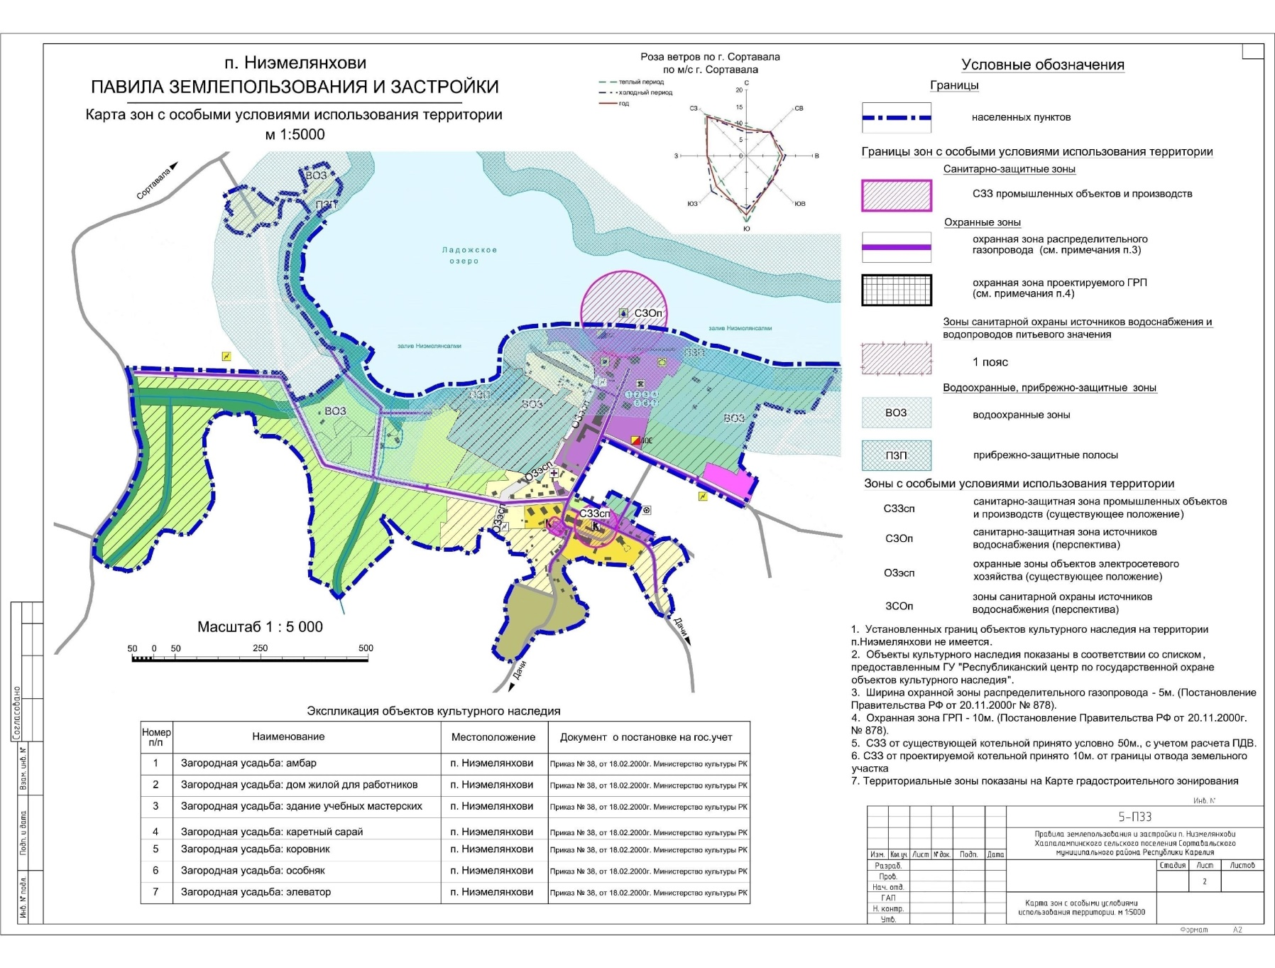

Приложение № 21
к решению Совета Сортавальского муниципального района
«О внесении изменения в правила землепользования и застройки
Хаапалампинского сельского поселения»
от 24 мая 2023г. № 14

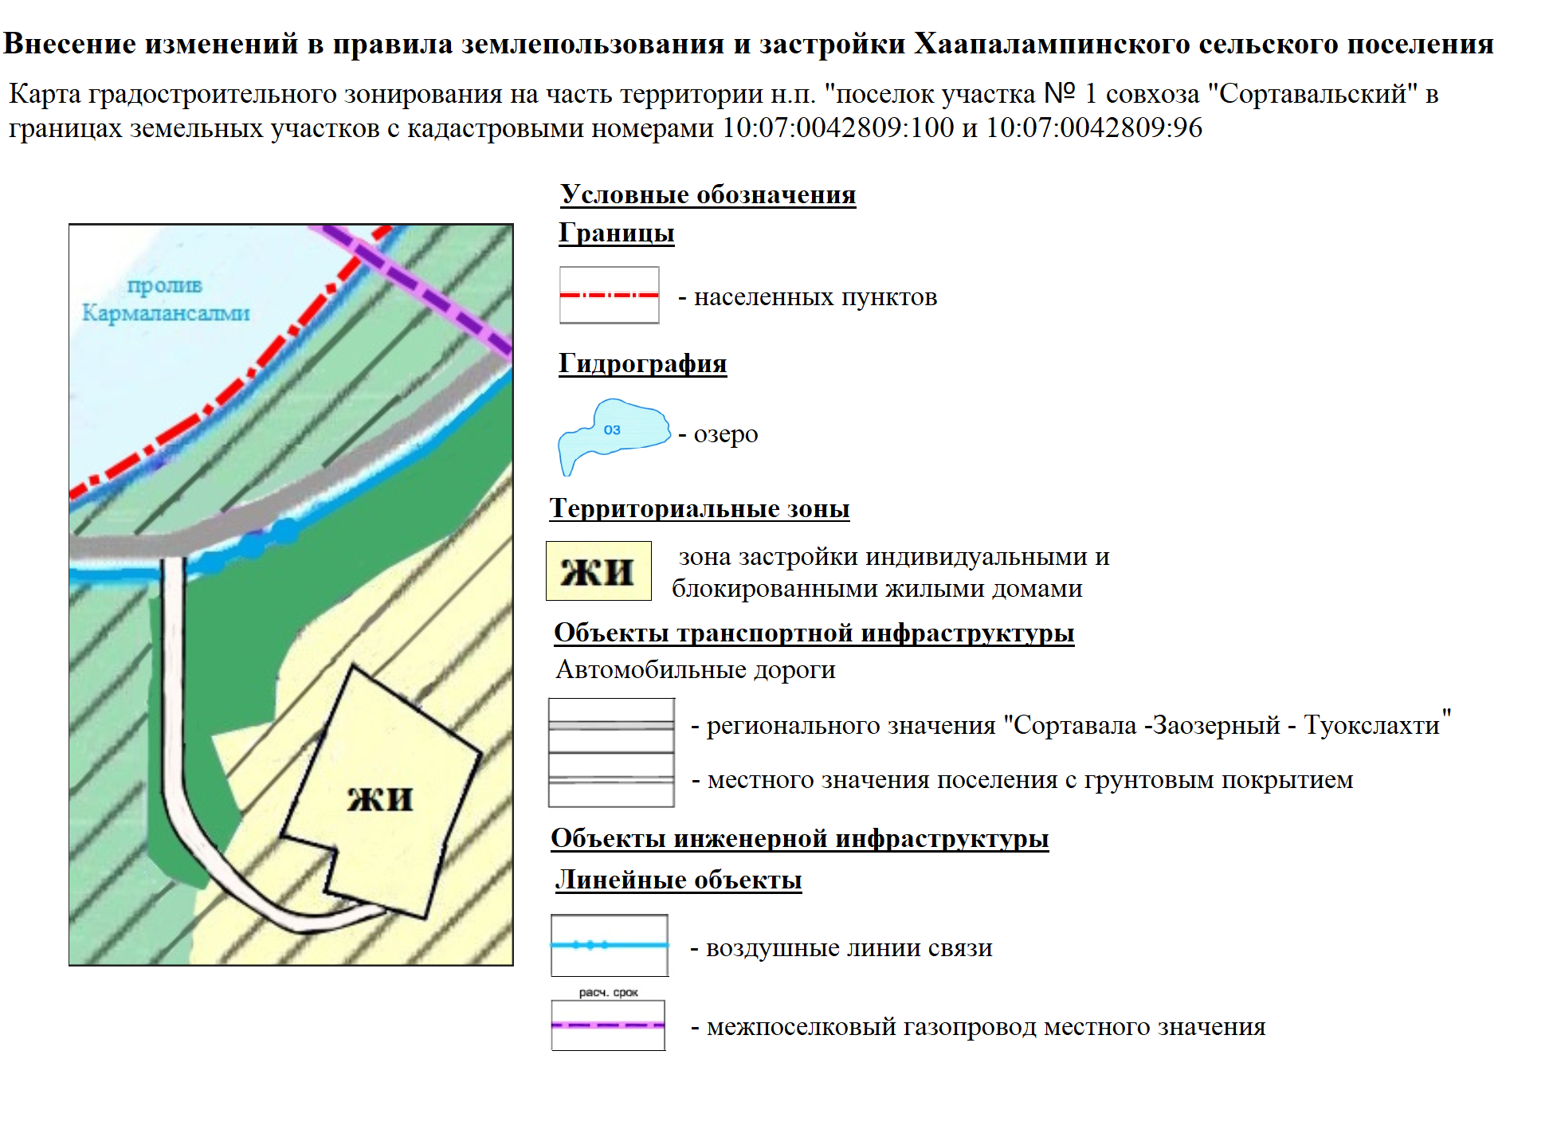

Приложение № 22
к решению Совета Сортавальского муниципального района
«О внесении изменения в правила землепользования и застройки
Хаапалампинского сельского поселения»
от 24 мая 2023г. № 14

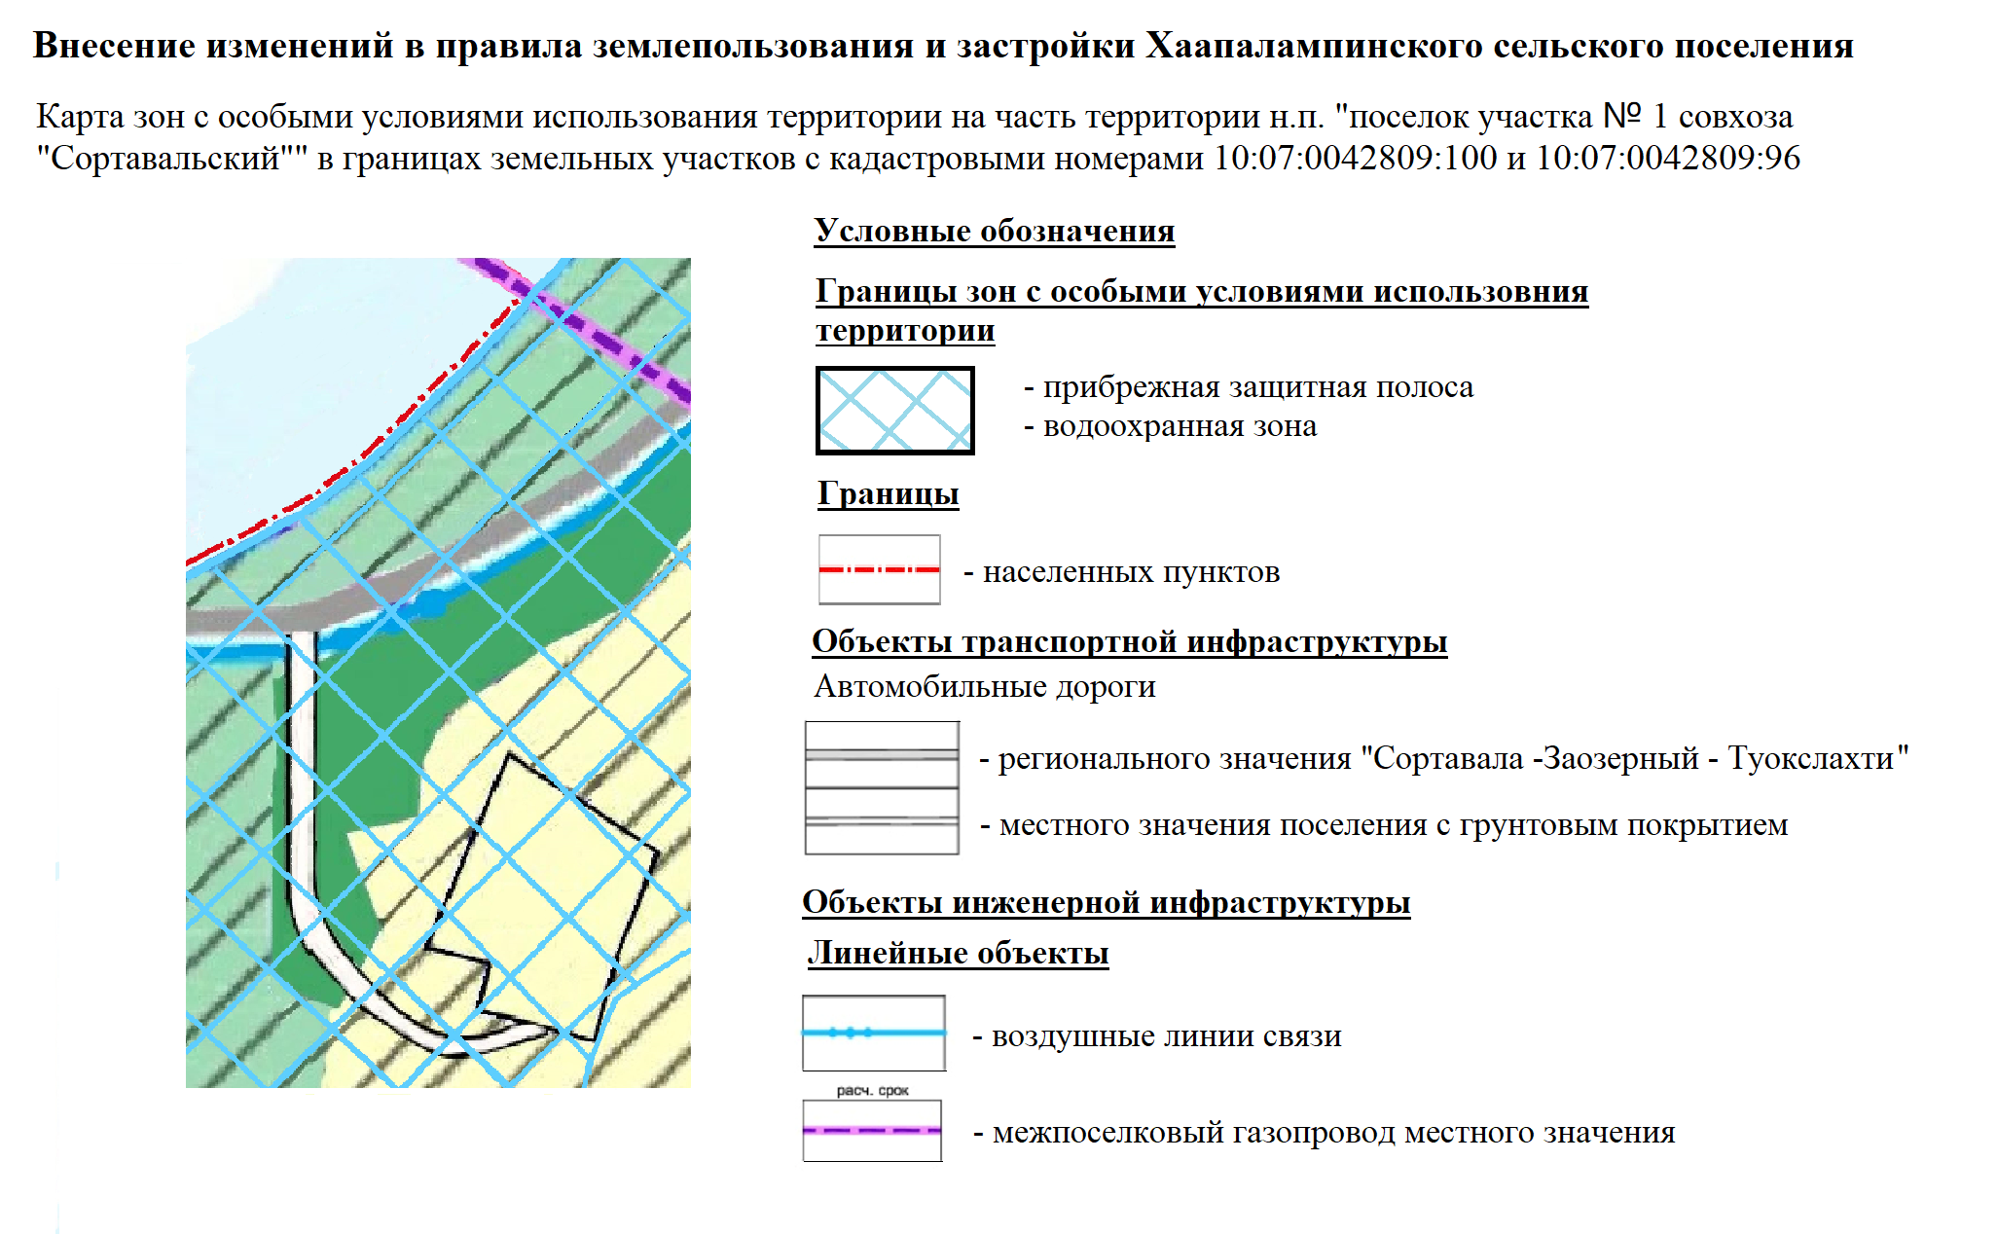

Приложение № 23
к решению Совета Сортавальского муниципального района
«О внесении изменения в правила землепользования и застройки
Хаапалампинского сельского поселения»
от 24 мая 2023г. № 14

Внесение изменений в правила землепользования и застройки Хаапалампинского сельского поселения (утв. решением Совета Сортавальского муниципального района от 08.08.2017 г.
№ 287)

Правила землепользования и застройки на часть территории н.п. «поселок участка № 1 совхоза «Сортавальский»» в границах земельных участков с кадастровыми номерами 10:07:0042809:100 и 10:07:0042809:96

ОГЛАВЛЕНИЕ
Преамбула
ЧАСТЬ 1. КАРТА ГРАДОСТРОИТЕЛЬНОГО ЗОНИРОВАНИЯ. КАРТА ЗОН С ОСОБЫМИ УСЛОВИЯМИ ИСПОЛЬЗОВАНИЯ ТЕРРИТОРИИ 3
ГЛАВА 1. Карта градостроительного зонирования. Карта зон с особыми условиями использования территории. 3
Статья 1. Карта градостроительного зонирования 3
Статья 2. Перечень территориальных зон, выделенных на карте градостроительного зонирования 3
Статья 3. Карта зон с особыми условиями использования территории
ЧАСТЬ 2. ГРАДОСТРОИТЕЛЬНЫЕ РЕГЛАМЕНТЫ 4
ГЛАВА 2. Градостроительные регламенты 4
Статья 4. Общие положения градостроительных регламентов для всех видов территориальных зон 4
Статья 5. Градостроительные регламенты. Жилые зоны 9
Статья 6. ЖИ. Зона застройки индивидуальными и блокированными жилыми домами (существующая) 9
Статья 7. Использование участков (частей участков), расположенных в зонах с особыми условиями использования территорий, в иных зонах, которые оказывают влияние на использование земельных участков и объектов недвижимости, а также в границах территорий объектов культурного наследия 13
Статья 8. Водоохранная зона и Прибрежная защитная полоса водного объекта …………………...13
ГЛАВА 3. Использование земель общего пользования 16
Статья 9. Береговая полоса водных объектов общего пользования 16
ГЛАВА 4. Внесение изменений в Правила. Ответственность за нарушение Правил 16
Статья 10. Внесение изменений в Правила застройки 16
Статья 11. Ответственность за нарушение Правил застройки 16
ГЛАВА 5. Порядок применения Правил. Порядок применения градостроительных регламентов 16
Статья 12. Порядок применения Правил. Порядок применения градостроительных регламентов 16

Преамбула

Правила землепользования и застройки на часть территории н.п. «поселок участка № 1 совхоза «Сортавальский»» в границах земельных участков с кадастровыми номерами 10:07:0042809:100 и 10:07:0042809:96 (далее – Правила застройки, Правила) являются нормативно-правовым актом для данной территории.

ЧАСТЬ 1. КАРТА ГРАДОСТРОИТЕЛЬНОГО ЗОНИРОВАНИЯ. КАРТА ЗОН С ОСОБЫМИ УСЛОВИЯМИ ИСПОЛЬЗОВАНИЯ ТЕРРИТОРИИ

ГЛАВА 1. Карта градостроительного зонирования. Карта зон с особыми условиями использования территории.

Статья 1. Карта градостроительного зонирования

«Карта градостроительного зонирования на часть территории н.п. «поселок участка № 1 совхоза «Сортавальский»» в границах земельных участков с кадастровыми номерами 10:07:0042809:100 и 10:07:0042809:96» отражает проектное состояние территории населенного пункта согласно генеральному плану Хаапалампинского сельского поселения.
На карте градостроительного зонирования установлены границы территориальных зон.
Границы территориальных зон установлены с учетом:
- возможности сочетания в пределах одной территориальной зоны различных видов существующего и планируемого использования земельных участков;
- функциональных зон и параметров их планируемого развития, определённых Генеральным планом Хаапалампинского сельского поселения, Схемой территориального планирования Сортавальского муниципального района;
- сложившейся планировки территории и существующего землепользования;
- планируемых изменений границ земель различных категорий в соответствии с документами территориального планирования и документацией по планировке территории;
- предотвращения возможности причинения вреда объектам капитального строительства, расположенным на смежных участках.

Статья 2. Перечень территориальных зон, выделенных на карте градостроительного зонирования

Кодовые названия  территориальных зон | Наименование территориальных зон
 | Жилые зоны
ЖИ | Зона застройки индивидуальными и блокированными жилыми домами (существующая)

Статья 3. Карта зон с особыми условиями использования территории. Зоны с ограниченным использованием территории.

Карта зон с особыми условиями использования территории представляет собой чертеж с отображением границ территории, зон существующего положения и на перспективу: водоохранные зоны, прибрежно-защитные зоны.

Кодовые обозначения  зон | Наименование зон
ВОЗ | Водоохранные зоны
ПЗП | Прибрежно-защитные полосы

ЧАСТЬ 2. ГРАДОСТРОИТЕЛЬНЫЕ РЕГЛАМЕНТЫ

ГЛАВА 2. Градостроительные регламенты

Статья 4. Общие положения градостроительных регламентов для всех видов территориальных зон
1. Виды разрешенного использования земельных участков и объектов капитального строительства (далее - Виды разрешенного использования) установлены согласно Классификатору видов разрешенного использования земельных участков, утвержденному Приказом Федеральной службы государственной регистрации, кадастра и картографии № П/0412 от 10.11.2020 г. «Об утверждении классификатора видов разрешенного использования земельных участков» (далее - Классификатор). Вид использования земельных участков и объектов капитального строительства (далее - ОКС), которые не соответствует Описанию вида разрешенного использования земельного участка, установленному Классификатором (в том числе – исключенные из указанного описания), не являются Видом разрешенного использования независимо от указания на него в приведенных ниже градостроительных регламентах территориальных зон. При дополнении описания вида разрешенного использования земельного участка, установленного Классификатором, новым видом, такой вид является Условно разрешенным Видом разрешенного использования для территориальной зоны, градостроительным регламентом которой разрешено размещение такого участка.
2. Дополнительно к установленным градостроительными регламентами видам разрешенного использования на всей территории Муниципального образования (независимо от наименования вида разрешенного использования земельного участка и установленных территориальных зон) устанавливаются виды разрешенного использования земельных участков, приведенные в нижеследующей Таблице, если федеральным законом не установлено иное. Таблицей устанавливаются основные и условно разрешенные виды разрешенного использования, вспомогательные виды разрешенного использования таких земельных участков настоящими Правилами не предусматриваются. Предельные параметры использования таких земельных участков и размещенных на них ОКС настоящими Правилами не ограничиваются и/или устанавливаются отдельно для каждой территориальной зоны

Виды разрешенного использования земельных участков и ОКС
*Код и на-  именование | Виды разрешенного использования
 | Основные | Условно разрешенные
Линейные объекты транспортной инфраструктуры
(Сеть улиц и дорог)
Все коды и наименования | Поселковая дорога  Главная улица  Улицы в жилой застройке | Хозяйственный проезд, скотопрогон
Линейные объекты инженерной инфраструктуры
Все коды и наименования | Водоводы, водопроводные сети с диаметром труб до 400 мм (включительно) и сооружения на них | Водоводы, водопроводные сети с диаметром труб свыше 400 мм и сооружения на них
Все коды и наименования | Канализационные сети с диаметром труб до 400 мм (включительно) и сооружения на них, кроме:  - выпусков и ливнеотводов;  - сливных станций;  - снегоплавильных пунктов.  Сети дождевой канализации | Канализационные сети с диаметром труб свыше 400 мм и сооружения на них
Все коды и наименования | Электрические сети напряжением до 10 кВ (в населенных пунктах) и 110 кВ (вне населенных пунктов) включительно, кроме размещения устройств для трансформации электроэнергии (трансформаторных подстанций) | Прочие электрические сети, кроме размещения устройств для трансформации электроэнергии (трансформаторных подстанций)
Все коды и наименования | Распределительные и магистральные тепловые сети подземной прокладки с диаметром труб до 400 мм (включительно), тепловые пункты и иные сооружения на них | Распределительные и магистральные тепловые сети подземной прокладки с диаметром труб свыше 400 мм (включительно), тепловые пункты и иные сооружения на них
Все коды и наименования | Сети газораспределения;  Пункты редуцирования газа (газорегуляторные пункты и установки);  Сети газопотребления. | -
Все коды и наименования | Сети проводного радиовещания и оповещения и сооружения на них;  Системы электросвязи. | -
Все коды и наименования | Наружное освещение | -
Все коды и наименования | Сети связи | -
Объекты мелиорации
Все коды и наименования | - | Мелиоративные системы и сооружения
Антенно-мачтовые сооружения
Все коды и наименования | Антенны телевизионные индивидуальные и коллективные  Антенно-мачтовые сооружения (мачты, башни столбы):  - радиорелейные  - мобильной телефонной связи  Антенны спутниковой связи и иные параболические и аналогичные антенны, диаметром до 2,2 м, включительно. | Антенны спутниковой связи и иные параболические и аналогичные антенны, диаметром более 2,2 м
Защитные сооружения (насаждения)
Все коды и наименования | Защитные насаждения;  Санитарно-защитные зоны (разрывы) от объектов капитального строительства;  Объекты обеспечения пожарной безопасности (гидранты, резервуары, противопожарные водоемы). | Объекты инженерной защиты территории  Объекты для защиты от вредного воздействия ОКС и транспорта.
Информационные и геодезические знаки
Все коды и наименования | Дорожные и уличные знаки и указатели.  Указатели наименований улиц, номеров зданий (участков, квартир), проживающих лиц, размещенных объектов (юридических и физических лиц, в ведении которых они находятся).  Мемориальные знаки (доски).  Навигационные знаки.  Знаки, обозначающие границы зон с особыми условиями использования территории.  Геодезические знаки. | Рекламные носители (в том  числе на специальных конструкциях).
Прочие земельные участки
3.1.1 Предоставление коммунальных услуг | Все виды использования, предусмотренные  Классификатором для таких земельных участков, кроме стоянок, гаражей и мастерских для обслуживания уборочной и аварийной техники
9.0. Деятельность по особой охране и изучению природы | Все виды использования, предусмотренные  Классификатором для таких земельных участков | -
9.3. Историко-культурная деятельность |  | -
10.4. Резервные леса |  | -
11.0. Водные объекты |  | -
11.1. Общее пользование водными объектами |  | -
12.0. Земельные участки (территории) общего пользования | Все виды использования, предусмотренные  Классификатором для таких земельных участков. | -
12.1. Ритуальная деятельность | Кладбища и места захоронения, захоронения на (в) которых прекращены (не производятся) | -
12.3. Запас | Виды использования и объекты, предусмотренные проектом планировки территории | -
Коды и наименования в соответствии с размещаемыми объектами |  | -
*Код и наименование вида разрешенного использования земельного участка согласно Классификатору.
3. Дополнительно к установленным градостроительными регламентами предельным параметрам использования земельных участков и ОКС на всей территории Муниципального образования (независимо от наименования вида разрешенного использования земельного участка и установленных территориальных зон) устанавливаются следующие минимальные отступы зданий, строений, сооружений от границ земельных участков в целях определения мест допустимого размещения указанных объектов, за пределами которых запрещено их строительство. Величины таких отступов приведены в нижеследующей Таблице:

Расстояния от границ земельных участков до объектов капитального строительства в границах таких участков следует принимать не менее приведенных в таблице:

Земельные участки в зависимости от назначения | Расстояния от границ земельных участков до объектов капитального строительства, по периметру таких участков, за исключением стороны, граничащей с проезжей частью (м) |  | Расстояние со стороны проезжей части (м)
Земельные участки в зависимости от назначения | До красной линии | При отсутствии красных линий | На всей территории Поселения
Жилая (индивидуальная) застройка¹ | 3 | 3 | 5
Жилая (многоквартирная) застройка | 1 | 1 | 5
Для ведения личного подсобного хозяйства (приусадебный земельный участок) | 1 | 1 | 1
Блокированная жилая застройка | 1 | 1 | 5
Объекты здравоохранения² | 1 | 1 | 1
Образование и просвещение² | 1 | 1 | 1
Банковская и страховая деятельность | 1 | 1 | 1
Общественное питание | 1 | 1 | 1
Гостиничное обслуживание | 1 | 1 | 1
Магазины | 1 | 1 | 1
Спорт | Не подлежит установлению
Ведение огородничества | Не подлежит установлению
Ведение садоводства | 3 | 3 | 5
Предоставление коммунальных услуг | Не подлежит установлению
Деятельность по особой охране и изучению природы | Не подлежит установлению
Историко – культурная деятельность | Не подлежит установлению
Земельные участки (территория общего пользования) | Не подлежит установлению
Ритуальная деятельность | Не подлежит установлению
Примечания:
- ¹ - В районах индивидуальной жилой застройки расстояния от окон жилых помещений (комнат, кухонь и веранд) до стен дома и хозяйственных построек (сарая, гаража, бани), расположенных на соседних земельных участках, должны быть не менее 6 м. Расстояние от границы участка должно быть не менее: до стены жилого дома – 3 м.; до хозяйственных построек – 1 м. При отсутствии централизованной канализации расстояние от туалета до стен соседнего дома необходимо принимать не менее 12 м., до источника водоснабжения (колодца) - не менее 25 м.;
- ² - Участки детских дошкольных учреждений, вновь размещаемых объектов здравоохранения не должны примыкать непосредственно к магистральным улицам;
- Для исторически сложившейся застройки возможны отступления от вышеуказанных нормативов при соблюдении планировочной структуры и исторической красной линии.

Предоставление разрешения на отклонение от предельных параметров разрешенного строительства, реконструкции объектов индивидуального жилищного строительства, ведения личного подсобного хозяйства, в части отступа от границ соседних земельных участков допускается в случаях, если ширина земельного участка для индивидуального жилищного строительства, ведения личного подсобного хозяйства по уличному фронту менее - 18 метров.
В условиях сложившейся индивидуальной застройки, при реконструкции индивидуального жилого дома (не более трех этажей) допускается сохранение существующего отступа от границ соседнего земельного участка без увеличения площади застройки жилого дома.
Максимальные выступы за красную линию частей зданий, строений сооружений допускаются в отношении балконов, эркеров, козырьков - не более 3 м и выше 3,5 м от уровня земли.
4. Дополнительно к предельным размерам земельных участков, установленным градостроительными регламентами, на всей территории Муниципального образования (независимо от наименования вида разрешенного использования земельного участка и установленных территориальных зон) устанавливаются предельные размеры земельных участков, определенные в соответствии с федеральным законодательством, законодательством Республики Карелия (в том числе, но не исключительно, техническими регламентами, сводами правил, санитарными правилами), введенными в действие как до, так и после введения в действия Правил.
При установлении указанных размеров как градостроительными регламентами, так и указанными документами принимается следующее:
- в качестве минимального размера земельных участков принимается наибольший из установленных минимальных размеров;
- в качестве максимального размера земельных участков принимается наименьший из установленных максимальных размеров.
Дополнительно к предельным параметрам разрешенного строительства, реконструкции ОКС, установленным градостроительными регламентами, на всей территории Муниципального образования (независимо от наименования вида разрешенного использования земельного участка и установленных территориальных зон) устанавливаются указанные предельные параметры, определенные в соответствии с федеральным законодательством, законодательством Республики Карелия (в том числе, но не исключительно, техническими регламентами, сводами правил, санитарными правилами), введенными в действие как до, так и после введения в действия Правил.
При установлении указанных предельных параметров как градостроительными регламентами, так и указанными документами принимается следующее:
- в качестве минимальных значений указанных предельных параметров принимается наибольшие из установленных минимальных значений;
- в качестве максимальных значений указанных предельных параметров (в том числе этажности и высоты ОКС) принимается наименьшие из установленных максимальных размеров.
Предельная высота ОКС указывается в градостроительных регламентах без учета антенно-мачтовых сооружений, водонапорных башен, опор линий электропередачи, труб, мачт, флагштоков, столбов, молниеотводов и иных подобных сооружений, в том числе устанавливаемых на кровле ОКС.

Статья 5. Градостроительные регламенты. Жилые зоны

Жилая зона представлена зоной застройки индивидуальными и блокированными жилыми домами.

Статья 6. ЖИ. Зона застройки индивидуальными и блокированными жилыми домами (существующая)
Виды разрешенного использования земельных участков и ОКС приведены как в нижеследующей Таблице, так и в статье 3 данных Правил:

Виды разрешенного использования земельных участков и ОКС

ЖИ. Зона застройки индивидуальными и блокированными жилыми домами (существующая)
Основные виды разрешенного использования | Условно разрешенные виды использования | Вспомогательные виды использования
2.1. Для индивидуального жилищного строительства | - | - наземные открытые стоянки автотранспорта;  - детские и спортивные площадки, площадки для отдыха;  - зелёные насаждения (парки, скверы, бульвары);  - пожарные водоемы;  - хозяйственные площадки;  - малые архитектурные формы, элементы благоустройства, скульптурные композиции;  - объекты транспортной и инженерной инфраструктуры.
- | 2.1.1. Малоэтажная многоквартирная жилая застройка
2.2. Для ведения личного подсобного хозяйства  (приусадебный земельный участок) | -
2.3. Блокированная жилая застройка | -
3.5.1. Дошкольное, начальное и среднее общее образование | -
3.4.1. Амбулаторно-поликлиническое обслуживание | -
- | 4.5 Банковская и страховая деятельность
- | 4.6 Общественное питание
- | 4.7 Гостиничное обслуживание
4.4. Магазины | -
5.1. Спорт | -
13.1. Ведение огородничества | -
13.2. Ведение садоводства | -

Предельные параметры использования земельных участков

ЖИ. Зона застройки индивидуальными и блокированными жилыми домами (существующая)
*Код и наименование | Предельные (минимальные и  (или) максимальные) размеры  земельных участков
*Код и наименование | Площадь | Максимальный процент застройки, %
Все коды и наименования (Улицы и дороги местного значения) | Не подлежит установлению
2.1. Для индивидуального жилищного строительства | от 0,04 до 0,25 га | 40
2.1.1. Малоэтажная многоквартирная жилая застройка | от 0,10 до 0,24 га | 80
2.2. Для ведения личного подсобного хозяйства (приусадебный земельный участок) | от 0,06 до 0,50 га | 40
2.3. Блокированная жилая застройка | от 0,015 до 0,10 га на один блокированный дом | 80
3.1.1 Предоставление коммунальных услуг | Не подлежит установлению
- Амбулаторно-поликлиническое обслуживание | От 0,06 до 0,15 га | 50
3.5.1. Дошкольное, начальное и среднее общее образование | от 0,1 до 4 га | 50
4.4. Магазины | от 0,03 до 1,5 га | 70
4.5. Банковская и страховая деятельность | от 0,03 до 1,5 га | 50
4.6. Общественное питание | от 0,03 до 1,5 га | 70
4.7. Гостиничное обслуживание | от 0,03 до 1,5 га | 50
5.1. Спорт | от 0,06 до 25 га | 90
9.0. Деятельность по особой охране и изучению природы | Градостроительный регламент не устанавливается
9.3. Историко-культурная деятельность | Градостроительный регламент не распространяется
10.4. Резервные леса | Градостроительный регламент не устанавливается
11.1. Общее пользование водными объектами | Градостроительный регламент не распространяется
12.0. Земельные участки (территории) общего пользования | Градостроительный регламент не распространяется
12.1. Ритуальная деятельность | от 0,1 до 50,0 га | 90
12.3. Запас | Градостроительный регламент не устанавливается
13.1. Ведение огородничества | от 0,01 до 0,15 га | Не подлежит установлению
13.2. Ведение садоводства | от 0,04 до 0,15 га | 40

Предельные параметры использования ОКС

ЖИ. Зона застройки индивидуальными и блокированными жилыми домами (существующая)
Наименование ОКС | *Код и наименование | Максимальная этажность/высота
Улицы и дороги местного значения | Все коды и наименования | -
ОКС, для которых не указано иное | Все коды и наименования | 4 эт. / 22 м.
Индивидуальный жилой дом | 2.1. Для индивидуального жилищного строительства | 3 эт.  От уровня земли до:  - верха плоской кровли – 15 м  - до конька скатной кровли – 18 м
Подсобные/вспомогательные сооружения (хозяйственные постройки) | 2.1. Для индивидуального жилищного строительства | 1 эт.  От уровня земли до:  - верха плоской кровли – 4 м  - до конька скатной кровли – 7 м
Малоэтажный многоквартирный жилой дом | 2.1.1. Малоэтажная многоквартирная жилая застройка | 4 эт.  От уровня земли до:  - верха плоской кровли – 20 м  - до конька скатной кровли – 23 м
Подсобные/вспомогательные сооружения (хозяйственные постройки) | 2.1.1. Малоэтажная многоквартирная жилая застройка | 1 эт.  От уровня земли до:  - верха плоской кровли – 4 м  - до конька скатной кровли – 7 м
Индивидуальный жилой дом | 2.2. Для ведения личного подсобного хозяйства  (приусадебный земельный участок) | 3 эт.  От уровня земли до:  - верха плоской кровли – 15 м  - до конька скатной кровли – 18 м
Подсобные/вспомогательные сооружения (хозяйственные постройки) |  | 1 эт.  От уровня земли до:  - верха плоской кровли – 4 м  - до конька скатной кровли – 7 м
Блокированный жилой дом | 2.3. Блокированная жилая застройка | 3 эт.  От уровня земли до:  - верха плоской кровли – 15 м  - до конька скатной кровли – 18 м
Подсобные/вспомогательные сооружения (хозяйственные постройки) | 2.3. Блокированная жилая застройка | 1 эт.  От уровня земли до:  - верха плоской кровли – 4 м  - до конька скатной кровли – 7 м
Все ОКС кроме стоянок, гаражей и мастерских для обслуживания уборочной и аварийной техники, сооружений, необходимых для сбора и плавки снега | 3.1.1 Предоставление коммунальных услуг | Не подлежит установлению
ОКС, предназначенные для оказания гражданам амбулаторно-поликлинической медицинской помощи | 3.4.1. Амбулаторно-поликлиническое обслуживание | 3 эт./15 м
Все виды ОКС | 3.5.1. Дошкольное, начальное и среднее общее образование | 3 эт./15 м
Магазины | 4.4. Магазины | 2 эт./10 м
Все виды ОКС | 4.5. Банковская и страховая деятельность | 2 эт./10 м
Объекты общественного питания | 4.6. Общественное питание | 2 эт./10 м
Все виды ОКС | 4.7. Гостиничное обслуживание | 4 эт./20 м
Садовый дом/жилой дом | 13.2. Ведение садоводства | 3 эт.  От уровня земли до:  - верха плоской кровли – 15 м  - до конька скатной кровли – 18 м
Хозяйственные строения и сооружения | 13.2. Ведение садоводства | 1 эт.  От уровня земли до:  - верха плоской кровли – 4 м  - до конька скатной кровли – 7 м

Иные требования:

Требования к ограждению земельных участков:
- характер ограждения земельных участков со стороны улицы (проезда) должен быть прозрачным и выдержан в едином стиле как минимум на протяжении одного квартала с обеих сторон улиц с максимально допустимой высотой ограждений – 1,6 м;
- на границе с соседним земельным участком допускается устанавливать ограждение, которое должно быть сетчатым или решетчатым с целью минимального затенения территории соседнего участка и высотой не более 1,6 м;
- выделение участка многоквартирного жилого дома ограждением допускается в исключительных случаях и только по согласованию установки такого ограждения с Администрацией муниципального образования;
- со стороны улицы (проезда) допускается установка сплошного (глухого) ограждения только при условии согласования установки такого ограждения с Администрацией муниципального образования;
- иные ограждения, не связанные с жилищным строительством, устанавливаются в соответствии с требованиями к таким ограждениям, определенными нормами действующего законодательства;
В случае, если земельный участок или объект капитального строительства находится в границах зоны с особыми условиями использования территорий, на них устанавливаются ограничения использования в соответствии с законодательством Российской Федерации.

Статья 7. Использование участков (частей участков), расположенных в зонах с особыми условиями использования территорий, в иных зонах, которые оказывают влияние на использование земельных участков и объектов недвижимости, а также в границах территорий объектов культурного наследия

На территории муниципального образования установлены (подлежат установлению) зоны с особыми условиями использования территорий и регламенты их использования, перечень которых приведен в нижеследующей Таблице.
Указанные зоны и регламенты их использования не устанавливаются и не утверждаются настоящими Правилами. Нормативные правовые акты, которыми определены порядок установления зон с особыми условиями использования территорий и сами эти условия приведены в нижеследующей Таблице.
Для объектов производственных комплексов, отдельных зданий и сооружений с технологическими процессами, являющимися источниками воздействия на среду обитания и здоровье человека, в зависимости от мощности, условий эксплуатации, характера и количества выделяемых в окружающую среду загрязняющих веществ, создаваемого шума, вибрации и других вредных физических факторов, а также с учетом предусматриваемых мер по уменьшению неблагоприятного влияния их на среду обитания и здоровье человека в соответствии с санитарной классификацией предприятий, производств и объектов устанавливаются санитарно-защитные зоны, а для линейных объектов – санитарные разрывы.
Регламент использования участков (частей участков), расположенных в санитарно-защитной зоне (санитарном разрыве) определяется следующими законодательным и нормативным актами:
Перечень зон с особыми условиями использования территорий, устанавливаемые в соответствии с законодательством Российской Федерации, которые оказали влияние на установление функциональных зон и планируемое размещение объектов

Наименование зоны | Нормативный правовой акт
Водоохранная зона | Водный кодекс РФ от 03.06.2006 № 74-ФЗ, ст. 65
Береговая полоса водных объектов общего пользования | Водный кодекс РФ от 03.06.2006 № 74-ФЗ, ст. 6
Прибрежная защитная полоса | Водный кодекс РФ от 03.06.2006 № 74-ФЗ, ст. 65

Законодательные и нормативные акты, определяющие условия и регламенты использования зон с особыми условиями использования территорий:
- Федеральный закон от 30.03.1999 г. № 52-Ф3 «О санитарно-эпидемиологическом благополучии населения»;
- СП 42.13330.2016 «Градостроительство. Планировка и застройка городских и сельских поселений»);
- Местные нормативы градостроительного проектирования Хаапалампинского сельского поселения.

Статья 8. Водоохранная зона и Прибрежная защитная полоса водного объекта.

Водоохранными зонами являются территории, которые примыкают к береговой линии (границам водного объекта) морей, рек, ручьев, каналов, озер, водохранилищ и на которых устанавливается специальный режим осуществления хозяйственной и иной деятельности в целях предотвращения загрязнения, засорения, заиления указанных водных объектов и истощения их вод, а также сохранения среды обитания водных биологических ресурсов и других объектов животного и растительного мира.
В границах водоохранных зон устанавливаются прибрежные защитные полосы, на территориях которых вводятся дополнительные ограничения хозяйственной и иной деятельности.
За пределами территорий городов и других населенных пунктов ширина водоохранной зоны рек, ручьев, каналов, озер, водохранилищ и ширина их прибрежной защитной полосы устанавливаются от местоположения соответствующей береговой линии (границы водного объекта), а ширина водоохранной зоны морей и ширина их прибрежной защитной полосы - от линии максимального прилива. При наличии централизованных ливневых систем водоотведения и набережных границы прибрежных защитных полос этих водных объектов совпадают с парапетами набережных, ширина водоохранной зоны на таких территориях устанавливается от парапета набережной.
Ширина водоохранной зоны рек или ручьев устанавливается от их истока для рек или ручьев протяженностью:
1) до десяти километров - в размере пятидесяти метров;
2) от десяти до пятидесяти километров - в размере ста метров;
3) от пятидесяти километров и более - в размере двухсот метров.
Для реки, ручья протяженностью менее десяти километров от истока до устья водоохранная зона совпадает с прибрежной защитной полосой. Радиус водоохранной зоны для истоков реки, ручья устанавливается в размере пятидесяти метров.
Ширина водоохранной зоны озера, водохранилища, за исключением озера, расположенного внутри болота, или озера, водохранилища с акваторией менее 0,5 квадратного километра, устанавливается в размере пятидесяти метров. Ширина водоохранной зоны водохранилища, расположенного на водотоке, устанавливается равной ширине водоохранной зоны этого водотока.
Границы водоохранной зоны озера Байкал устанавливаются в соответствии с Федеральным законом от 1 мая 1999 года N 94-ФЗ "Об охране озера Байкал".
Ширина водоохранной зоны моря составляет пятьсот метров.
Водоохранные зоны магистральных или межхозяйственных каналов совпадают по ширине с полосами отводов таких каналов.
Водоохранные зоны рек, их частей, помещенных в закрытые коллекторы, не устанавливаются.
Ширина прибрежной защитной полосы устанавливается в зависимости от уклона берега водного объекта и составляет тридцать метров для обратного или нулевого уклона, сорок метров для уклона до трех градусов и пятьдесят метров для уклона три и более градуса.
Для расположенных в границах болот проточных и сточных озер и соответствующих водотоков ширина прибрежной защитной полосы устанавливается в размере пятидесяти метров.
Ширина прибрежной защитной полосы реки, озера, водохранилища, являющихся средой обитания, местами воспроизводства, нереста, нагула, миграционными путями особо ценных водных биологических ресурсов (при наличии одного из показателей) и (или) используемых для добычи (вылова), сохранения таких видов водных биологических ресурсов и среды их обитания, устанавливается в размере двухсот метров независимо от уклона берега.
На территориях населенных пунктов при наличии централизованных ливневых систем водоотведения и набережных границы прибрежных защитных полос совпадают с парапетами набережных. Ширина водоохранной зоны на таких территориях устанавливается от парапета набережной. При отсутствии набережной ширина водоохранной зоны, прибрежной защитной полосы измеряется от местоположения береговой линии (границы водного объекта).
В границах водоохранных зон запрещаются:
1) использование сточных вод в целях повышения почвенного плодородия;
2) размещение кладбищ, скотомогильников, объектов размещения отходов производства и потребления, химических, взрывчатых, токсичных, отравляющих и ядовитых веществ, пунктов захоронения радиоактивных отходов, а также загрязнение территории загрязняющими веществами, предельно допустимые концентрации которых в водах водных объектов рыбохозяйственного значения не установлены;
3) осуществление авиационных мер по борьбе с вредными организмами;
4) движение и стоянка транспортных средств (кроме специальных транспортных средств), за исключением их движения по дорогам и стоянки на дорогах и в специально оборудованных местах, имеющих твердое покрытие;
5) строительство и реконструкция автозаправочных станций, складов горюче-смазочных материалов (за исключением случаев, если автозаправочные станции, склады горюче-смазочных материалов размещены на территориях портов, инфраструктуры внутренних водных путей, в том числе баз (сооружений) для стоянки маломерных судов, объектов органов федеральной службы безопасности), станций технического обслуживания, используемых для технического осмотра и ремонта транспортных средств, осуществление мойки транспортных средств;
6) хранение пестицидов и агрохимикатов (за исключением хранения агрохимикатов в специализированных хранилищах на территориях морских портов за пределами границ прибрежных защитных полос), применение пестицидов и агрохимикатов;
7) сброс сточных, в том числе дренажных, вод;
8) разведка и добыча общераспространенных полезных ископаемых (за исключением случаев, если разведка и добыча общераспространенных полезных ископаемых осуществляются пользователями недр, осуществляющими разведку и добычу иных видов полезных ископаемых, в границах предоставленных им в соответствии с законодательством Российской Федерации о недрах горных отводов и (или) геологических отводов на основании утвержденного технического проекта в соответствии со статьей 19.1 Закона Российской Федерации от 21 февраля 1992 года N 2395-1 "О недрах").
В границах водоохранных зон допускаются проектирование, строительство, реконструкция, ввод в эксплуатацию, эксплуатация хозяйственных и иных объектов при условии оборудования таких объектов сооружениями, обеспечивающими охрану водных объектов от загрязнения, засорения, заиления и истощения вод в соответствии с водным законодательством и законодательством в области охраны окружающей среды. Выбор типа сооружения, обеспечивающего охрану водного объекта от загрязнения, засорения, заиления и истощения вод, осуществляется с учетом необходимости соблюдения установленных в соответствии с законодательством в области охраны окружающей среды нормативов допустимых сбросов загрязняющих веществ, иных веществ и микроорганизмов. В целях настоящей статьи под сооружениями, обеспечивающими охрану водных объектов от загрязнения, засорения, заиления и истощения вод, понимаются:
1) централизованные системы водоотведения (канализации), централизованные ливневые системы водоотведения;
2) сооружения и системы для отведения (сброса) сточных вод в централизованные системы водоотведения (в том числе дождевых, талых, инфильтрационных, поливомоечных и дренажных вод), если они предназначены для приема таких вод;
3) локальные очистные сооружения для очистки сточных вод (в том числе дождевых, талых, инфильтрационных, поливомоечных и дренажных вод), обеспечивающие их очистку исходя из нормативов, установленных в соответствии с требованиями законодательства в области охраны окружающей среды и настоящего Кодекса;
4) сооружения для сбора отходов производства и потребления, а также сооружения и системы для отведения (сброса) сточных вод (в том числе дождевых, талых, инфильтрационных, поливомоечных и дренажных вод) в приемники, изготовленные из водонепроницаемых материалов;
5) сооружения, обеспечивающие защиту водных объектов и прилегающих к ним территорий от разливов нефти и нефтепродуктов и иного негативного воздействия на окружающую среду.
В отношении территорий ведения гражданами садоводства или огородничества для собственных нужд, размещенных в границах водоохранных зон и не оборудованных сооружениями для очистки сточных вод, до момента их оборудования такими сооружениями и (или) подключения к системам, указанным в п. 1 ч. 16 ст. 65 Водного кодекса Российской Федерации, допускается применение приемников, изготовленных из водонепроницаемых материалов, предотвращающих поступление загрязняющих веществ, иных веществ и микроорганизмов в окружающую среду.
На территориях, расположенных в границах водоохранных зон и занятых защитными лесами, особо защитными участками лесов, наряду с ограничениями, установленными ч. 15 ст. 65 Водного кодекса Российской Федерации, действуют ограничения, предусмотренные установленными лесным законодательством правовым режимом защитных лесов, правовым режимом особо защитных участков лесов.
Строительство, реконструкция и эксплуатация специализированных хранилищ агрохимикатов допускаются при условии оборудования таких хранилищ сооружениями и системами, предотвращающими загрязнение водных объектов.
В границах прибрежных защитных полос наряду с установленными ч. 15 ст. 65 Водного кодекса Российской Федерации настоящей статьи ограничениями запрещаются:
1) распашка земель;
2) размещение отвалов размываемых грунтов;
3) выпас сельскохозяйственных животных и организация для них летних лагерей, ванн.
Установление границ водоохранных зон и границ прибрежных защитных полос водных объектов, в том числе обозначение на местности посредством специальных информационных знаков, осуществляется в порядке, установленном Правительством Российской Федерации.

ГЛАВА 3. Использование земель общего пользования

Статья 9. Береговая полоса водных объектов общего пользования

Береговая полоса выделяется вдоль береговой линии водных объектов общего пользования и предназначена для общего пользования. Ширина береговой полосы пролива Кармалансалми составляет 20 метров.
Каждый гражданин вправе беспрепятственно пользоваться (без использования механических транспортных средств) береговой полосой водных объектов общего пользования для передвижения и пребывания около них, в том числе для осуществления любительского и спортивного рыболовства и причаливания плавучих средств.
Запрещается приватизация земельных участков в пределах береговой полосы.

ГЛАВА 4. Внесение изменений в Правила. Ответственность за нарушение Правил

Статья 10. Внесение изменений в Правила застройки
Внесение изменений в Правила застройки производится в соответствии со статьями 31-33 Градостроительного кодекса РФ.

Статья 11. Ответственность за нарушение Правил застройки

Ответственность за нарушение Правил наступает согласно законодательству Российской Федерации и Республики Карелия.

ГЛАВА 5. Порядок применения Правил. Порядок применения градостроительных регламентов

Статья 12. Порядок применения Правил. Порядок применения градостроительных регламентов

Порядок применения правил землепользования и застройки и порядок применения градостроительных регламентов применяются в соответствии с правилами землепользования и застройки п. Заозерный Хаапалампинского сельского поселения Сортавальского муниципального района Республики Карелия (утв. решением Совета Сортавальского муниципального района от 08.08.2017 г № 287.

